

PENGEMBANGAN MEDIA EDUKASI BERBASIS
MODUL DAN VIDEO ETIKA INTERAKSI DENGAN DIFABEL
BAGI TAMU ROEMAH DIFABEL INKLUSI SEMARANG

TUGAS AKHIR

Oleh:
D Dzafriza Lawhimmahfudha Waroisni
40020621650205

PROGRAM STUDI INFORMASI DAN HUMAS
SEKOLAH VOKASI
UNIVERSITAS DIPONEGORO
2025

PENGEMBANGAN MEDIA EDUKASI BERBASIS
MODUL DAN VIDEO ETIKA INTERAKSI DENGAN DIFABEL
BAGI TAMU ROEMAH DIFABEL INKLUSI SEMARANG

TUGAS AKHIR
Diajukan sebagai Salah Satu Syarat untuk Memperoleh Gelar Sarjana Terapan Program Studi Informasi dan Hubungan Masyarakat Sekolah Vokasi Universitas Diponegoro Semarang

Oleh:
D Dzafriza Lawhimmahfudha Waroisni
40020621650205

PROGRAM STUDI INFORMASI DAN HUMAS
SEKOLAH VOKASI
UNIVERSITAS DIPONEGORO
2025

HALAMAN PERNYATAAN ORISINALITAS

Penulis menyatakan bahwa tugas akhir ini disusun tanpa mengambil bahan hasil penelitian baik untuk memperoleh suatu gelar sarjana atau diploma yang sudah ada di universitas lain maupun hasil penelitian lainnya. Penulis juga menyatakan bahwa tugas akhir ini tidak mengambil bahan dari publikasi atau tulisan orang lain kecuali yang sudah disebutkan dalam rujukan dan dalam Daftar Pustaka. Penulis bersedia menerima sanksi jika terbukti melakukan plagiasi/penjiplakan.

Nama : D Dzafriza Lawhimmahfudha Waroisni
NIM : 40020621650205
Tanda Tangan :

Tanggal : Agustus 2025

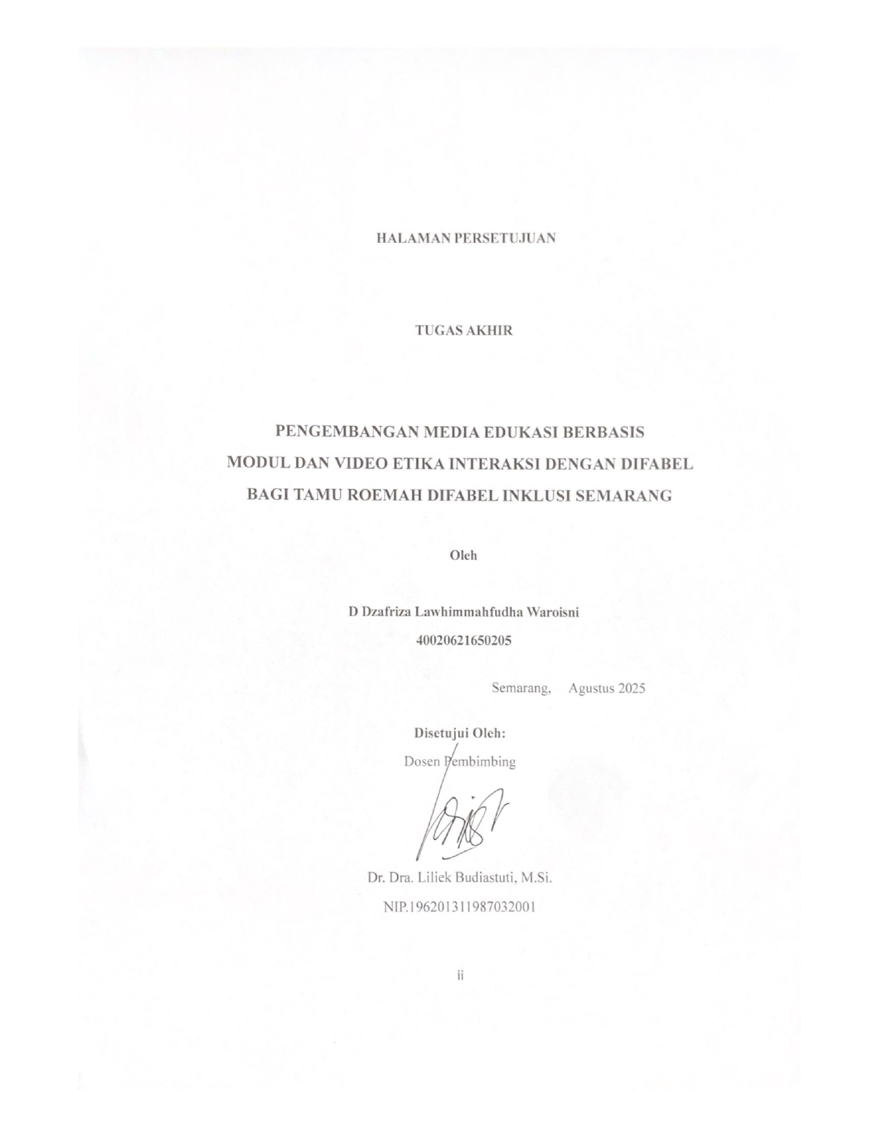
HALAMAN PERSETUJUAN

TUGAS AKHIR

PENGEMBANGAN MEDIA EDUKASI BERBASIS
MODUL DAN VIDEO ETIKA INTERAKSI DENGAN DIFABEL
BAGI TAMU ROEMAH DIFABEL INKLUSI SEMARANG

Oleh

D Dzafriza Lawhimmahfudha Waroisni
40020621650205

Semarang, Agustus 2025

Disetujui Oleh:
Dosen Pembimbing

Dr. Dra. Liliek Budiastuti, M.Si.
NIP.196201311987032001
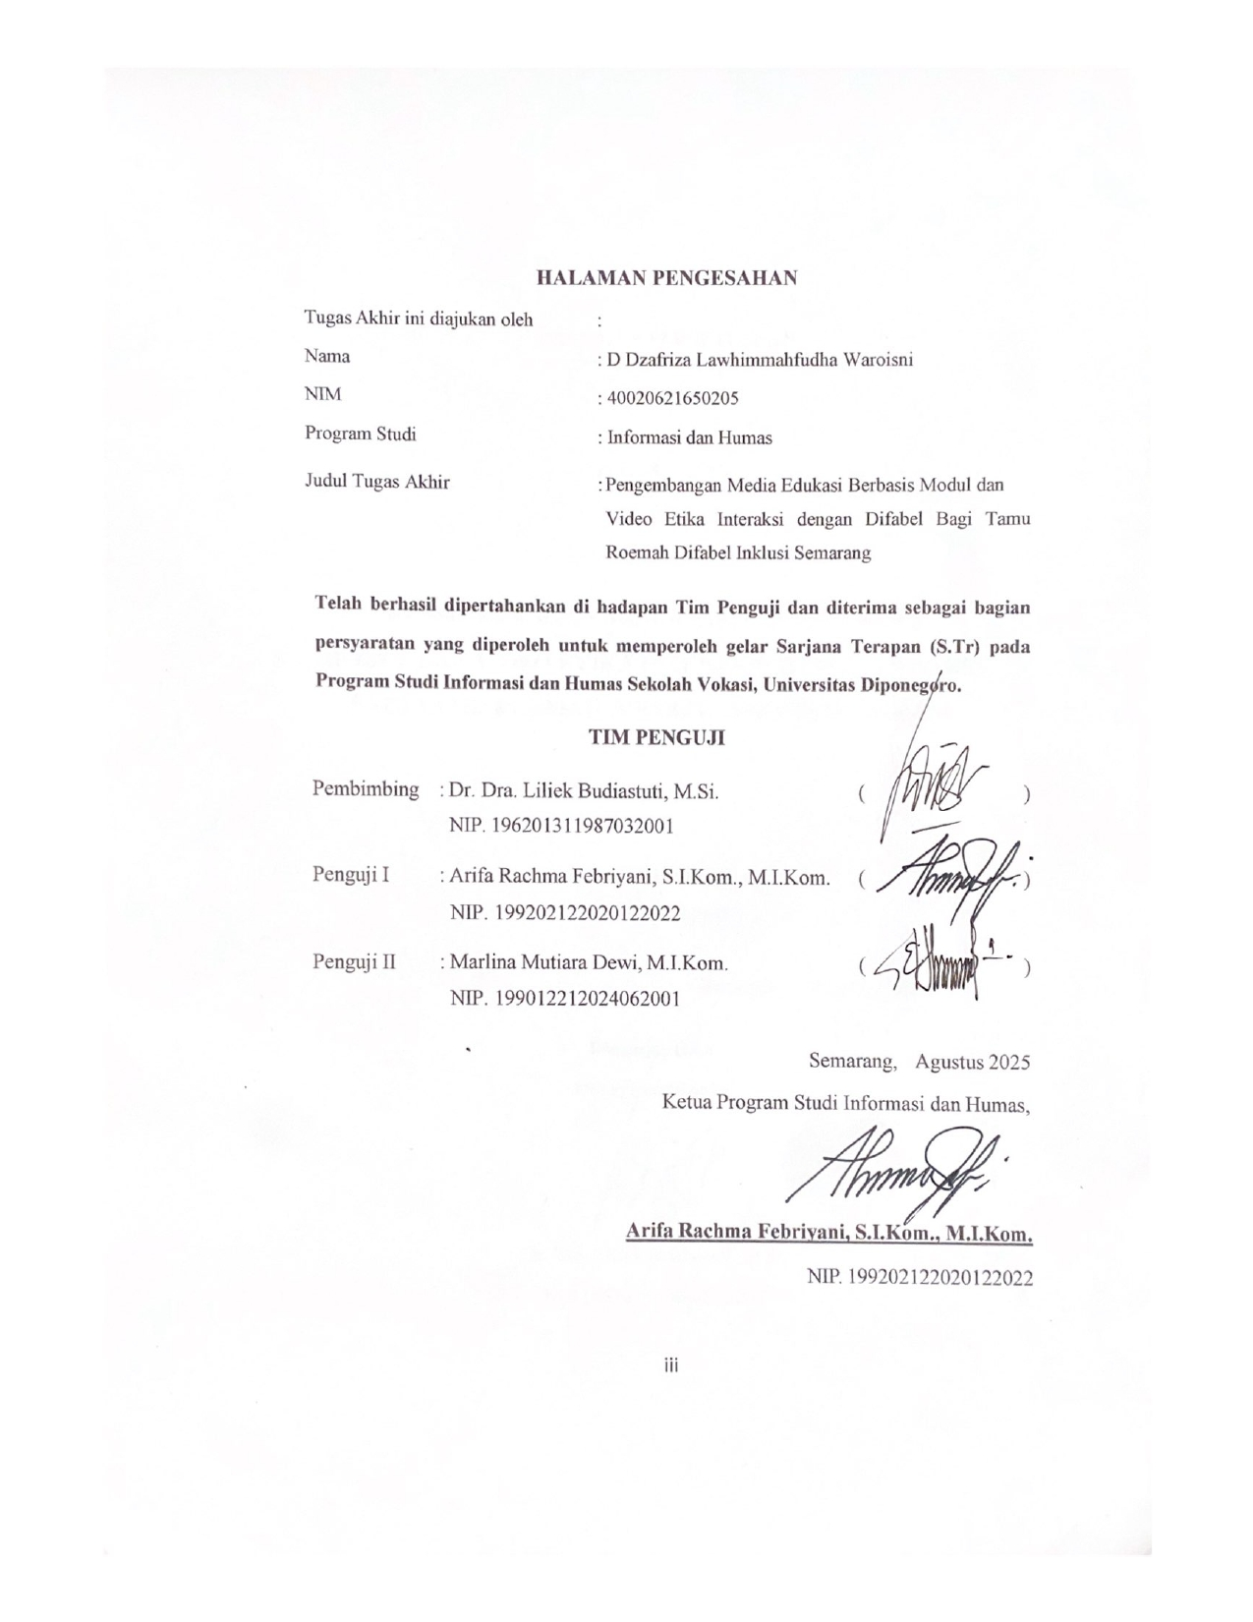
HALAMAN PENGESAHAN
Tugas Akhir ini diajukan oleh :
Nama : D Dzafriza Lawhimmahfudha Waroisni
NIM : 40020621650205
Program Studi : Informasi dan Humas

Judul Tugas Akhir : Pengembangan Media Edukasi Berbasis Modul dan
Video Etika Interaksi dengan Difabel Bagi Tamu Roemah Difabel Inklusi Semarang
Telah berhasil dipertahankan di hadapan Tim Penguji dan diterima sebagai bagian persyaratan yang diperoleh untuk memperoleh gelar Sarjana Terapan (S.Tr) pada Program Studi Informasi dan Humas Sekolah Vokasi, Universitas Diponegoro.
Pembimbing | : Dr. Dra. Liliek Budiastuti, M.Si.  NIP. 196201311987032001 | ( )
Penguji I | : Arifa Rachma Febriyani, S.I.Kom., M.I.Kom.  NIP. 199202122020122022 | ( )
Penguji II | : Marlina Mutiara Dewi, M.I.Kom.  NIP. 199012212024062001 | ( )
TIM PENGUJI
Semarang, Agustus 2025
Ketua Program Studi Informasi dan Humas,

Arifa Rachma Febriyani, S.I.Kom., M.I.Kom.
NIP. 199202122020122022

HALAMAN MOTTO DAN PERSEMBAHAN

MOTTO:
“Tidak harus hebat untuk memulai,
tetapi harus memulai untuk menjadi hebat”

PERSEMBAHAN:
Tugas akhir ini saya persembahkan untuk Program Studi Informasi dan Hubungan Masyarakat, Sekolah Vokasi, Universitas Diponegoro, yang telah menjadi tempat saya bertumbuh, belajar, dan mengembangkan diri selama masa perkuliahan. Terima kasih telah memberikan ruang dan kesempatan bagi saya untuk mengeksplorasi potensi serta mengenal dunia kehumasan. Saya juga mempersembahkan tugas akhir ini kepada kedua orang tua saya, yang selalu menjadi rumah terbaik, tempat berpulang, serta sumber kekuatan dan semangat dalam setiap langkah. Untuk kakak saya yang tidak pernah lelah memberi dukungan, terima kasih karena telah menjadi bagian dari proses saya. Tidak lupa, untuk para sahabat dan teman seperjuangan yang menemani dalam jatuh dan bangun, tawa dan tangis, serta semua bentuk kebersamaan yang memberi warna dalam masa studi ini.

KATA PENGANTAR
Puji dan syukur penulis panjatkan ke hadirat Allah SWT karena atas rahmat dan ridha-Nya, penulis dapat menyelesaikan tugas akhir ini sebagai salah satu syarat untuk memperoleh gelar Sarjana Terapan pada Program Studi Informasi dan Hubungan Masyarakat, Sekolah Vokasi, Universitas Diponegoro.
Tugas akhir ini disusun dengan bekerja sama Roemah Difabel Inklusi Semarang dalam bentuk pengembangan media edukasi yang berjudul “Pengembangan Media Edukasi Berbasis Modul dan Video Etika Interaksi dengan Difabel bagi Tamu Roemah Difabel Inklusi Semarang”. Karya ini merupakan bentuk kontribusi penulis untuk memberikan pemahaman dan panduan mengenai pentingnya etika dalam berinteraksi dengan penyandang disabilitas.
Penulis menyadari bahwa dalam proses penyusunan tugas akhir ini masih terdapat kekurangan, baik dalam hal isi maupun teknis. Oleh karena itu, penulis terbuka terhadap kritik dan saran yang membangun demi perbaikan ke depannya. Semoga tugas akhir ini dapat memberikan banyak kebermanfaatan bagi para pembaca.

Semarang, 30 Juli 2025

D Dzafriza Lawhimmahfudha Waroisni

UCAPAN TERIMA KASIH
Segala puji dan syukur penulis panjatkan kepada Allah SWT yang telah memberikan rahmat dan karunia-Nya sehingga penulis dapat menyelesaikan tugas akhir berjudul “Pengembangan Media Edukasi Berbasis Modul dan Video Etika Interaksi dengan Difabel Bagi Tamu Roemah Difabel Inklusi Semarang”. Pada kesempatan ini penulis mengucapkan terima kasih yang sebesar-besarnya kepada:
- Allah SWT, atas segala nikmat, kekuatan, dan ketenangan hati yang diberikan sepanjang perjalanan hidup penulis. Segala proses, pencapaian, hingga keberkahan yang penulis alami tidak lepas dari pertolongan dan kasih sayang-Nya. Tanpa petunjuk-Nya, penulis tidak akan mampu melewati berbagai tantangan, jatuh bangun, dan proses pendewasaan selama masa perkuliahan dan kehidupan di perantauan.
- Dadan Hernadi dan Ai Maesaroh, selaku orang tua penulis yang selalu menjadi sumber kekuatan dan semangat. Terima kasih atas doa yang tak pernah putus, kasih sayang yang tulus, serta dukungan dalam segala bentuk yang telah mengiringi setiap langkah penulis hingga sampai di tahap ini.
- D Dzatti Lawrandrenana Waninghyun, selaku kakak penulis yang senantiasa memberikan dukungan dalam bentuk nasihat, semangat, serta bantuan materiil yang sangat berarti selama penulis merantau di Semarang. Terima kasih atas perhatian dan kebaikannya yang selalu tulus untuk penulis.
- Prof. Dr. Ir. Budiyono, M.Si., selaku Dekan Fakultas Sekolah Vokasi Universitas Diponegoro.
- Arifa Rachma Febriyani S.I.Kom.,M.I.Kom., selaku Kepala Program Studi Sarjana Terapan Informasi dan Humas.
- Dr. Dra. Liliek Budiastuti, M.Si, selaku dosen pembimbing yang telah memberikan dedikasi tinggi dalam membimbing penulis selama proses penyusunan tugas akhir ini. Terima kasih atas waktu, tenaga, dan pikiran yang telah Ibu curahkan dengan penuh kesabaran dan perhatian, sehingga penulis dapat menyelesaikan tugas akhir ini dengan sebaik-baiknya.
- Arifa Rachma Febriyanti, M.I.Kom, selaku dosen penguji yang telah memberikan masukan, saran, dan arahan terbaik bagi tugas akhir penulis.
- Marlina Mutiara Dewi, M.I.Kom, selaku dosen penguji yang telah memberikan masukan, saran, dan arahan terbaik bagi tugas akhir penulis.
- Pihak Roemah Difabel Inklusi Semarang yang telah membantu dan mengizinkan penulis untuk melakukan tugas akhir.
- Fatah Kasinung Barkah Slamet yang telah setia menemani penulis selama menjalani kehidupan di perantauan dan menempuh studi di Universitas Diponegoro selama tiga tahun terakhir. Terima kasih telah menjadi tempat keluh kesah, penyemangat di kala lelah, serta sumber dukungan yang tak henti-hentinya dalam setiap proses yang penulis jalani.
- Teman-teman Caper, yaitu Ameng, Lala, Eca, Elga, dan Bikis, yang telah menjadi bagian penting dalam hidup penulis selama menjalani masa studi di Universitas Diponegoro dan kehidupan di perantauan. Terima kasih telah menjadi tempat berbagi cerita, tawa, dan semangat. Tanpa kalian, mungkin penulis tidak akan mampu menjalani masa-masa kuliah di perantauan.
- Ahmad Imam Muzani, yang telah menjadi teman pertama hingga akhir bagi penulis selama masa perkuliahan. Terima kasih atas kesediaannya untuk selalu membantu di saat penulis mengalami kesulitan, menemani dalam perjuangan, serta menjadi tempat berbagi cerita dan keluh kesah selama proses penyusunan tugas akhir ini.
- Terakhir, penulis ingin menyampaikan terima kasih kepada diri sendiri yang telah bertahan sejauh ini. Terima kasih karena tidak menyerah, tetap kuat menghadapi badai, dan terus melangkah meski sering merasa lelah. Untuk segala tangis yang disembunyikan, kegelisahan yang dipeluk sendiri, dan semangat yang terus dijaga, terima kasih telah memilih untuk tetap bertahan dan menyelesaikan perjalanan ini.

DAFTAR ISI

HALAMAN PERNYATAAN ORISINALITAS i
HALAMAN PERSETUJUAN ii
HALAMAN MOTTO DAN PERSEMBAHAN iv
KATA PENGANTAR v
UCAPAN TERIMA KASIH vi
DAFTAR ISI viii
DAFTAR TABEL xi
DAFTAR GAMBAR xii
ABSTRAK xv
BAB I 1
PENDAHULUAN 1
1.1 Latar Belakang 1
1.2 Rumusan Masalah 6
1.3 Tujuan 6
1.4 Manfaat 7
1.4.1 Manfaat Teoritis 7
1.4.2 Manfaat Praktis 7
1.4.3 Manfaat Sosial 7
1.5 Luaran 7
BAB II 8
TINJAUAN PUSTAKA 8
2.1 Karya Terdahulu 8
2.2 Landasan Teori 10
2.2.1 Public Relations 10
2.2.2 Produksi Media Public Relations 11
2.2.3 Modul 12
2.2.4 Video 13
2.2.5 Etika Interaksi 17
2.2.7 Penyandang Disabilitas 17
BAB III 19
METODE PENGKARYAAN 19
3.1 Klien Penciptaan Karya 19
3.2 Profil Roemah Difabel Inklusi Semarang 19
3.3 Segmentasi 20
3.4 Konsep Penciptaan Karya Bidang 20
3.4.1 Modul Etika Interaksi 20
3.4.3 Video Etika Interaksi 22
3.5 Metode Penciptaan Karya 23
3.5.1 Pra-Produksi 23
3.5.1.2 Pra-Produksi Modul 24
3.5.1.3 Pra-Produksi Video 24
3.5.1.4 Standart Sequence Guide Video 25
3.5.2 Produksi 28
3.5.3 Pasca-Produksi 29
3.5.3.1 Pasca-Produksi Modul 29
3.5.3.2 Pasca-Produksi Video 29
3.5.3.3 Jadwal Publikasi 30
3.6 Indikator Keberhasilan Karya 31
3.7 Sustainabillity 31
3.7 Timeline Pelaksanaan 32
3.7.1 Timeline Produksi Modul 32
3.7.2 Timeline Produksi Video 32
3.8 Rancangan Anggaran Biaya 33
BAB IV 34
HASIL DAN PEMBAHASAN 34
4.1 Gambaran Umum Permasalahan 34
4.2 Proses Penciptaan Karya 35
4.2.1 Pra-Produksi 35
4.2.2 Produksi 41
4.2.3 Pasca-Produksi 51
4.3 Analisis Hasil 88
4.3.1 Analisis Modul 88
4.3.2 Analisis Video 89
4.4 Evaluasi Berdasarkan Indikator Keberhasilan Karya 90
4.5 Sustainability 96
4.6 Hambatan dan Solusi 97
4.6.1 Hambatan 97
4.6.2 Solusi 97
BAB V 98
PENUTUP 98
5.1 Kesimpulan 98
5.2 Saran 99
DAFTAR PUSTAKA 100
LAMPIRAN 103

DAFTAR TABEL
tabel 1. 1 Jumlah Penyandang Disabilitas Kota Semarang 2023 1
Tabel 1. 2 Analisis Swot Roemah Difabel Inklusi Semarang 4
Tabel 3. 1 Konsep Penciptaan Karya Modul 21
Tabel 3. 2 Konsep Penciptaan Karya Video 22
Tabel 3. 3 Standart Sequence Guide 25
Tabel 3. 4 Timeline Produksi Modul 32
Tabel 3. 5 Timeline Produksi Video 32
Tabel 3. 6 Rancangan Anggaran Biaya 33
Tabel 4. 1 Rancangan Materi Modul 36
Tabel 4. 2 Perubahan Standart Sequence Guide Video 40
Tabel 4. 3 Tabel Materi Modul 42

DAFTAR GAMBAR
Gambar 4. 1 Palet Warna Pra-produksi modul 38
Gambar 4. 2 Palet Warna Modul 44
Gambar 4. 3 Jenis Huruf Hussar Bold 45
Gambar 4. 4 Jenis Huruf Anteb 45
Gambar 4. 5 Jenis Huruf Anton 46
Gambar 4. 6 Jenis Huruf Poppins 46
Gambar 4. 7 Elemen Modul Pada Bagian Isi 47
Gambar 4. 8 Elemen Modul Pada Bagian Isi 47
Gambar 4. 9 Kamera Handphone Iphone 11 50
Gambar 4. 10 Kamera Handphone Iphone 15 50
Gambar 4. 11 Tripod 51
Gambar 4. 12 Menentukan Ukuran Modul 52
Gambar 4. 13 Menentukan Warna Dan Tema Yang Sesuai 53
Gambar 4. 14 Menentukan Jenis Dan Ukuran Font 54
Gambar 4. 15 Memasukan Isi Materi Dan Gambar Pendukung 54
Gambar 4. 16 Cover Depan Desain Dan Hasil Modul Digital 56
Gambar 4. 17 Cover Depan Desain Dan Hasil Modul Cetak 57
Gambar 4. 18 Desain Dan Hasil Kata Pengantar Modul Digital 58
Gambar 4. 19 Desain Dan Hasil Kata Pengantar Modul Cetak 59
Gambar 4. 20 Desain Dan Hasil Daftar Isi Modul Digital 60
Gambar 4. 21 Desain Dan Hasil Daftar Isi Modul Cetak 61
Gambar 4. 22 Desain Dan Hasil Mengenal Penyandang Disabilitas Modul Digital 62
Gambar 4. 23 Desain Dan Hasil Mengenal Penyandang Disabilitas Modul Cetak 63
Gambar 4. 24 Desain Dan Hasil Undang-Undang Penyandang Disabilitas Modul Digital 64
Gambar 4. 25 Desain Dan Hasil Undang-Undang Penyandang Disabilitas Modul Cetak 65
Gambar 4. 26 Desain Dan Hasil Jenis-Jenis Penyandang Disabilitas Modul Digital 66
Gambar 4. 27 Desain Dan Hasil Jenis-Jenis Penyandang Disabilitas 67
Gambar 4. 28 Desain Dan Hasil Jenis-Jenis Penyandang Disabilitas Modul Digital 68
Gambar 4. 29 Desain Dan Hasil Jenis-Jenis Penyandang Disabilitas Modul Digital 68
Gambar 4. 30 Desain Dan Hasil Jenis-Jenis Penyandang Disabilitas Modul Cetak 69
Gambar 4. 31 Desain Dan Hail Modul Etika Interaksi Sesuai Dengan Jenis Difabel Modul Digital 70
Gambar 4. 32 Desain Dan Hasil Etika Interaksi Sesuai Dengan Jenis Difabel Modul Cetak 71
Gambar 4. 33 Desain Dan Hasil Etika Interaksi Sesuai Dengan Jenis Difabel Modul Digital 72
Gambar 4. 34 Desain Dan Hasil Etika Interaksi Sesuai Dengan Jenis Difabel Modul Digital 72
Gambar 4. 35 Desain Dan Hasil Etika Interaksi Sesuai Dengan Jenis Difabel Modul Digital 73
Gambar 4. 36 Desain Dan Hasil Etika Interaksi Sesuai Dengan Jenis Difabel Modul Digital 73
Gambar 4. 37 Desain Dan Hasil Etika Interaksi Sesuai Dengan Jenis Difabel Modul Digital 74
Gambar 4. 38 Desain Dan Hasilvideo Youtube Etika Interaksi Dengan Difabel 75
Gambar 4. 39 Desain Dan Hasil Video Youtube Etika Interaksi Dengan Difabel 76
Gambar 4. 40 Desain Dan Hasil Glosarium Modul Digital 77
Gambar 4. 41 Desain Dan Hasil Glosarium Modul Digital 77
Gambar 4. 42 Desain Dan Hasil Glosarium Modul Digital 78
Gambar 4. 43 Desain Dan Hasil Glosarium Modul Cetak 79
Gambar 4. 44 Desain Dan Hasil Glosarium Modul Cetak 80
Gambar 4. 45 Desain Dan Hasil Daftar Pustaka Modul Digital 81
Gambar 4. 46 Desain Dan Hasil Daftar Pustaka Modul Cetak 82
Gambar 4. 47 Desain Dan Hasil Cover Belakang Modul Digital 83
Gambar 4. 48 Desain Dan Hasil Cover Belakang Modul Cetak 84
Gambar 4. 49 Menyesuaikan Ukuran Frame 85
Gambar 4. 50 Menggabungkan Footage 86
Gambar 4. 51 Menambahkan Voive Over 86
Gambar 4. 52 Menambahkan Audio 87
Gambar 4. 53 Modul Digital Yang Ditautkan Di Bio @rdinklusi.smg 88
Gambar 4. 54 Modul Cetak Yang Disimpan Oleh Roemah Difabel Inklusi Semarang Untuk Kunjungan 88
Gambar 4. 55 Video Etika Interaksi Di Youtube Komunitas Kinasih 89
Gambar 4. 56 Materi Yang Pada Modul Dan Video Mudah Dipahami 92
Gambar 4. 57 Isi Materi Relavan Dengan Situasi Nyata 92
Gambar 4. 58 Sikap Dan Tindakan Media Edukasi Membantu Untuk Memahami Etika Interaksi Dengan Difabel 93
Gambar 4. 59 Tidak Adanya Kesulitan Dalam Mengakses Modul Dan Video 93
Gambar 4. 60 Media Edukasi Praktis Untuk Dibaca Atau Ditonton Sebelum Berkunjung 94
Gambar 4. 61 Penilaian Setelah Mengakses Media Edukasi 94
Gambar 4. 62 Penerapan Etika Interaksi Yang Sduah Dipelajari Saat Kunjungan 95
Gambar 4. 63 Pendapat Responden Terdapat Modul Dan Video Etika Interaksi 95

ABSTRAK
Pengetahuan mengenai etika interaksi dengan penyandang disabilitas masih terbatas di kalangan masyarakat umum, termasuk tamu yang berkunjung ke Roemah Difabel Inklusi Semarang. Oleh karena itu, tugas akhir ini bertujuan untuk mengembangkan media edukasi berupa modul dan video yang dapat digunakan untuk memberikan pemahaman dan panduan mengenai etika interaksi yang baik dan benar kepada tamu. Media edukasi ini disusun melalui beberapa tahapan, yaitu pra-produksi, produksi, hingga pasca-produksi. Materi yang disampaikan meliputi pengenalan penyandang disabilitas, jenis-jenis disabilitas, serta etika interaksi sesuai dengan jenis penyandang disabilitas. Evaluasi dilakukan melalui wawancara dengan pihak Roemah Difabel Inklusi Semarang, pendamping, dan tamu, serta penyebaran kuisioner kepada sepuluh responden. Hasil evaluasi menunjukkan bahwa media edukasi ini mudah dipahami, relevan dengan situasi nyata, serta membantu meningkatkan kepercayaan diri dan kesadaran dalam berinteraksi dengan penyandang disabilitas. Dengan demikian, media edukasi ini dinilai efektif dan dapat digunakan secara berkelanjutan dalam mendukung kegiatan kunjungan ke Roemah Difabel Inklusi Semarang.
Kata Kunci: media edukasi, etika interaksi, penyandang disabilitas, tamu.

ABSTRACT
Knowledge about proper interaction etiquette with persons with disabilities remains limited among the general public, including visitors to Roemah Difabel Inklusi Semarang. Therefore, this final project aims to develop educational media in the form of a module and a video to provide visitors with a better understanding of appropriate interaction etiquette. The educational media was developed through several stages, including pre-production, production, and post-production. The content covers an introduction to persons with disabilities, types of disabilities, and interaction etiquette tailored to each type of disability. Evaluation was conducted through interviews with Roemah Difabel Inklusi Semarang staff, companions, and visitors, as well as through questionnaires distributed to ten respondents. The results indicate that the educational media is easy to understand, relevant to real-life situations, and helps improve users’ confidence and awareness in interacting with persons with disabilities. Therefore, this educational media is considered effective and can be sustainably used to support visitor activities at Roemah Difabel Inklusi Semarang.
Keywords: educational media, interaction etiquette, persons with disabilities, visitors.

BAB I

PENDAHULUAN

1.1 Latar Belakang
Setiap manusia memiliki kelebihan dan kekurangannya masing-masing, begitu juga dengan penyandang disabilitas yang memiliki keterbatasan tertentu, namun tetap memiliki potensi, bakat, dan keunikan. Penyandang disabilitas atau difabel merupakan seseorang yang memiliki keterbelakangan mental maupun fisik, sehingga potensi yang ada dalam diri mereka menjadi terhambat. Menurut pakar John C. Maxwell (Tauda et al., 2017), difabel (different ability) atau penyandang disabilitas merupakan seseorang atau individu yang memiliki kelainan fisik dan mental yang dapat menghambat untuk melakukan aktivitas secara normal. Penyandang disabilitas dapat dikategorikan dalam beberapa jenis berdasarkan kondisi mereka, diantaranya yaitu penyandang disabilitas fisik yang memiliki gangguan pada fungsi gerak tubuh, penyandang disabilitas sensorik yang berkaitan dengan indra seperti penglihatan dan pendengaran, penyandang disabilitas intelektual yang berhubungan dengan fungsi kognitif dan kemampuan berpikir, serta penyandang disabilitas mental yang berdampak pada interaksi sosial.
Tabel 1. 1 JUMLAH PENYANDANG DISABILITAS KOTA SEMARANG 2023
Kecamatan | Jumlah Penyandang Disabilitas Tahun 2023
Kecamatan | Disabilitas Fisik | Disabilitas Netra | Disabilitas Rungu | Disabilitas Mental | Disabilitas Fisik dan Mental | Disabilitas Lainnya
Semarang Tengah | 11 | 5 | 31 | 37 | 4 | 16
Semarang Barat | 24 | 12 | 46 | 87 | 3 | 30
Semarang Timur | 23 | 9 | 39 | 45 | 3 | 14
Semarang Utara | 15 | 4 | 37 | 50 | 2 | 28
Semarang Selatan | 9 | 4 | 22 | 46 | 6 | 16
 | 82 | 34 | 175 | 265 | 18 | 104
Jumlah Penyandang Disabilitas Kota semarang Tahun 2023 |  |  |  |  |  | 675
(Sumber: semarang.bps.go.id)
Berdasarkan Badan Pusat Statistik (BPS) Kota Semarang, pada tahun 2023 terdapat 675 orang penyandang disabilitas. Diantaranya yaitu 82 orang penyandang disabilitas fisik, 34 orang penyandang disabilitas netra, 175 orang penyandang disabilitas rungu, 265 penyandang disabilitas mental, 18 penyandang disabilitas ganda (fisik dan mental), serta 675 penyandang disabilitas lainnya (intelektual).
Undang-Undang Pasal 1 nomor 8 tahun 2016 Tentang Penyandang Disabilitas menyebutkan bahwa setiap orang yang mengalami keterbatasan fisik, intelektual, mental, atau sensorik dalam jangka waktu yang lama dalam berinteraksi dengan lingkungan dapat mengalami hambatan dan kesulitan saat berkomunikasi. Salah satu hambatan yang sering terjadi adalah dalam aspek komunikasi dan interaksi sosial. Masyarakat umum masih banyak yang belum memahami bagaimana cara berinteraksi dengan baik dan tepat kepada difabel. Komunikasi yang kurang tepat dapat menimbulkan kesalahpahaman, ketidaknyamanan, bahkan menimbulkan rasa tersinggung bagi difabel. Komunikasi merupakan aspek penting dalam kehidupan manusia, komunikasi adalah proses berbagi makna melalui prilaku verbal dan nonverbal yang dilakukan oleh dua orang atau lebih. Komunikasi yang baik tidak hanya melibatkan penyampaian informasi, namun juga melibatkan etika.
Etika merupakan prinsip atau nilai moral yang mengatur perilaku individu atau sekelompok orang dalam melakukan kegiatan sehari-hari. Etika dapat membantu untuk mengetahui baik atau buruk dalam berbagai situasi. Etika juga memiliki kaitan yang erat dengan sopan santun, etika mengacu pada segala tindakan dan tutur manusia secara menyeluruh, mengarahkan orang pada perilaku yang baik (Sari, 2020). Dengan adanya etika dan komunikasi, proses interaksi menjadi lebih efektif dan berlangsung dengan baik, sopan, serta sesuai dengan norma yang berlaku. Selain itu, etika dan komunikasi dapat menciptakan lingkungan yang kondusif dan terhindar dari kesalahpahaman.
Hal ini menunjukkan bahwa etika interaksi dalam berkomunikasi memiliki peran penting untuk mendukung terciptanya lingkungan yang inklusif dan ramah bagi difabel. Penerapan etika yang tepat saat berkomunikasi dapat membantu mengurangi hambatan yang dihadapi oleh difabel dalam berinteraksi dengan lingkungan sekitarnya. Sikap menghargai, sabar, dan empati menjadi hal utama dalam membangun komunikasi yang efektif. Etika interaksi yang baik menjadi langkah awal untuk mendukung kesetaraan hak dan kesempatan, sesuai yang terkandung dalam Undang-Undang Pasal 1 nomor 8 tahun 2016 tentang Penyandang Disabilitas.
Pengendalian emosi bagi difabel masih sulit untuk dikontrol, sehingga terkadang sulit untuk mengerti atau melakukan komunikasi dengan difabel. Maka dari itu, diperlukan adanya etika komunikasi dalam berinteraksi dengan difabel, etika komunikasi dapat mengatur bagaimana individu atau kelompok berkomunikasi dengan orang lain dengan baik, sopan, dan bertanggung jawab, seperti cara berbicara, menulis, mendengarkan, serta menyampaikan informasi. Etika komunikasi yang baik dapat menciptakan hubungan yang baik, harmonis, dan membangun kepercayaan dalam interaksi. Namun, tanpa adanya etika komunikasi, maka akan terjadi kesalahpahaman, ketidaknyamanan, dan dianggap tidak sopan. Komunikasi yang baik tidak hanya menyampaikan informasi dan berbicara, namun perlu melibatkan cara mendengarkan, pengendalian emosi, serta respon yang tepat agar tidak terjadi kesalahpahaman.
Untuk mendukung hal ini, Komunitas Kinasih hadir sebagai organisasi yang bergerak di bidang pemberdayaan difabel. Komunitas Kinasih fokus pada kegiatan sosial untuk mendukung penyandang disabilitas dapat mandiri, berdaya, dan terlibat aktif dalam masyarakat. Komunitas Kinasih memiliki visi untuk meningkatkan kualitas hidup penyandang disabilitas melalui berbagai program pemberdayaan. Maka dari itu, Komunitas Kinasih mendirikan Roemah Difabel Inklusi Semarang pada tahun 2023 sebagai pusat pelatihan dan pemberdayaan penyandang disabilitas. Roemah Difabel Inklusi Semarang merupakan lembaga yang menyediakan ruang bagi difabel untuk beraktivitas dan berkreasi dalam suasana inklusif dan inspiratif. Roemah Difabel Inklusi Semarang memiliki 18 anak yang berusia 15-25 tahun dengan kelebihan yang berbeda-beda, dalam kesehariannya mereka melakukan kegiatan seperti belajar bersama, mengikuti pelatihan, serta bermain bersama. Tak jarang, Roemah Difabel Inklusi Semarang menerima kunjungan dari berbagai pihak, contohnya seperti mahasiswa Universitas Islam Sultan Agung Semarang yang mengadakan kegiatan kerajinan tangan, Universitas Katolik Seogijapranata Semarang berkunjung untuk bermain dengan mewarnai bersama dengan difabel. Penulis mewawancarai Reza selaku salah satu pendamping dari Roemah Difabel Inklusi Semarang pada 19 Maret 2025, Reza mengungkapkan sering terjadi kesalahpahaman dalam berkomunikasi antara tamu kunjungan dengan difabel. Tamu yang berkunjung ke Roemah Difabel Inklusi Semarang mengandalkan pendamping ketika ingin berkomunikasi dan berinteraksi dengan difabel, karena khawatir jika melakukan kesalahan saat menyampaikan pesan dan menyinggung perasaan difabel. Contohnya seperti berbicara dengan nada yang tidak sesuai, misalnya terlalu pelan, terlalu keras, atau menggunakan gaya bicara seperti kepada anak kecil, padahal tidak semua difabel mengalami hambatan intelektual. Jika hal ini terus dibiarkan, maka akan membuat perasaan tidak nyaman kepada difabel dan munculnya perasaan dianggap ‘berbeda’. Pada 2 Juni 2025, penulis telah mewawancarai Aulia selaku salah satu tamu Roemah Difabel Inklusi Semarang juga mengungkapkan bahwa ketika bertemu dengan teman-teman difabel, bingung harus memulai interaksi bagaimana karena takut menyinggung mereka, karena itu Aulia mengandalkan pendamping agar hal yang ingin disampaikan, tersampaikan dengan baik dan benar.
Guna memahami kondisi internal dan eksternal Roemah Difabel Inklusi Semarang secara lebih komprehensif, diperlukan analisis SWOT (Strengths, Weaknesses, Opportunities, and Threats). Dengan adanya analisis SWOT, dapat mengidentifikasi faktor-faktor kekuatan, kelemahan, peluang, serta ancaman. Sehingga Roemah Difabel Inklusi Semarang dapat merancang strategi yang lebih efektif dalam meningkatkan kemampuan tamu dalam berinteraksi dengan difabel. Berikut adalah analisis SWOT Roemah Difabel Inklusi Semarang:
Tabel 1. 2 ANALISIS SWOT ROEMAH DIFABEL INKLUSI SEMARANG
Strengths (Kekuatan) | Weaknesses (Kelemahan)
- Lingkungan inklusif serta mendukung difabel untuk belajar, berkarya, dan bersosialisasi.  - Memiliki kegiatan rutin yang kreatif, edukatif, dan memberdayakan difabel secara langsung.  - Difabel dilibatkan secara aktif dalam kegiatan dan pengambilan keputusan. | - Belum tersedianya panduan khusus untuk tamu tentang etika berinteraksi dengan difabel.  - Ketergantungan pengunjung pada pendamping dalam berkomunikasi dengan difabel.
Opportunities (Peluang) | Threats (Ancaman)
- Antusiasme masyarakat untuk berkunjung dan belajar langsung dengan difabel melalui kegiatan kunjungan.  - Membuat media edukasi agar pengunjung mempelajari etika berinteraksi dengan difabel.  - Roemah Difabel Inklusi Semarang memiliki media sosial seperti Instagram dan YouTube yang dapat dimanfaatkan sebagai sarana untuk menyebarkan edukasi mengenai etika interaksi. | Adanya kesalahpahaman pengunjung saat melakukan interaksi dengan difabel.

Berdasarkan analisis SWOT tersebut, Roemah Difabel Inklusi Semarang memiliki potensi berkembang sebagai ruang inklusif serta memberdayakan penyandang disabilitas. Roemah Difabel Inklusi Semarang memiliki lingkungan yang mendukung, kegiatan yang kreatif, serta keterlibatan aktif difabel dalam berbagai aktivitas. Namun, masih terdapat beberapa kelemahan, yaitu saat tamu berinteraksi difabel.
Terdapat adanya peluang seperti antusiasme masyarakat untuk berkunjung dan belajar langsung dengan difabel melalui kegiatan kunjungan, membuat dan memberikan media edukasi yang informatif, mudah dipahami, dan relevan dengan situasi nyata yang akan dihadapi tamu Roemah Difabel Inklusi Semarang saat berinteraksi dengan difabel. Dengan adanya media edukasi seperti modul dan video, tamu mempelajari untuk memahami sikap, ucapan, dan tindakan yang tepat. Hal ini penting agar proses interaksi berlangsung dengan baik dan tercipta lingkungan yang inklusif.
Penulis memberikan solusi berupa media edukasi berbasis modul dan video etika interaksi. Alasan pemilihan kedua media tersebut adalah karena modul dan video memiliki karakteristik yang saling melengkapi. Modul berfungsi sebagai media pembelajaran tertulis yang menyajikan informasi secara sistematis, rinci, dan dapat dipelajari secara mandiri. Sementara itu, video berfungsi sebagai media visual yang mampu memberikan gambaran nyata melalui kombinasi audio, gambar, dan gerak. Modul akan dibuat dengan bentuk media cetak dan digital yang ditautkan pada bio Instagram @rdinklusi.smg yang saat ini memiliki sekitar 135 pengikut dan telah memuat 58 unggahan. Materi yang disampaikan meliputi etika interaksi dengan difabel, seperti cara menyapa, penggunaan nada bicara yang tepat, dan ekspresi wajah yang sesuai. Sedangkan media edukasi berbasis video merupakan media yang sangat efektif dalam membantu proses etika interaksi kepada penyandang disabilitas dengan mengandalkan visualisasi yang ada pada video. Melalui pendekatan ini, audiens dapat memperoleh informasi yang disampaikan dengan cepat dan tepat (Hermasari et al., 2021). Media video akan dipublikasikan melalui YouTube Komunitas Kinasih yang saat ini memiliki sekitar 12 subscriber dan 1 video. Dalam video tentunya melibatkan difabel sebagai bentuk contoh kepada penonton, hal ini dilakukan agar penonton mandapatkan gambaran mengenai materi yang disampaikan.

1.2 Rumusan Masalah
Dari latar belakang di atas menunjukkan bahwa Roemah Difabel Inklusi Semarang merupakan tempat pemberdayaan penyandang disabilitas yang sering menerima kunjungan dari berbagai pihak. Namun, masih banyak tamu yang merasa ragu saat berinteraksi langsung dengan difabel karena khawatir melakukan kesalahan atau menyinggung perasaan difabel. Hal ini membuat tamu cenderung mengandalkan pendamping dalam proses komunikasi. Oleh karena itu, diperlukan pengembangan media edukasi berbasis modul dan video etika interaksi dengan difabel, agar tamu dapat membangun komunikasi yang setara, menghargai, dan inklusif tanpa bergantung pada pendamping.

Tujuan
    - Tujuan Umum
Memberikan panduan kepada tamu pengunjung Roemah Difabel Inklusi Semarang berupa modul dan video etika interaksi dengan difabel.

    - Tujuan Khusus
- Meningkatkan kesadaran tamu Roemah Difabel Inklusi kepada difabel serta menumbuhkan sikap empati dan kesetaraan dalam berinteraksi dengan difabel
- Membantu tamu Roemah Difabel Inklusi Semarang memahami berbagai jenis disabilitas, baik fisik, sensorik, intelektual, maupun mental.
- Mengurangi kesalahpahaman antara tamu Roemah Difabel Inklusi Semarang dengan difabel saat melakukan interaksi.

1.4 Manfaat

Manfaat Teoritis
- Memperluas pengetahuan dan pemahaman tentang etika berinteraksi dengan difabel, serta meningkatkan kesadaran masyarakat mengenai pentingnya komunikasi yang inklusif
- Meningkatkan pemahaman komunikasi inklusif, yang dapat digunakan sebagai dasar dalam menciptakan lingkungan sosial yang ramah difabel

Manfaat Praktis
- Memberikan panduan praktis dalam berinteraksi dengan difabel, agar komunikasi lebih efektif dan tidak menimbulkan kesalahpahaman
- Meningkatkan komunikasi interpersonal untuk berkomunikasi dengan baik dan sensitif terhadap kebutuhan difabel

1.4.3 Manfaat Sosial
- Menciptakan lingkungan sosial inklusif, lebih menerima dan menghargai penyandang disabilitas.
- Tamu Roemah Inklusi Semarang memahami bagaimana berinteraksi dengan difabel.

1.5 Luaran
Luaran dari proyek Tugas Akhir ini berupa modul dan video etika interaksi dengan difabel, yang bertujuan untuk memberikan pemahaman dan panduan kepada tamu Roemah Difabel Inklusi Semarang bagaimana cara berinteraksi dengan baik dan benar dengan difabel agar tidak terjadi kesalahpahaman serta dapat menciptakan lingkungan yang inklusif.

BAB II

TINJAUAN PUSTAKA

2.1 Karya Terdahulu
Kajian karya terdahulu yang digunakan oleh penulis sebagai acuan ditulis oleh Nurmansyah, Nanda Rizqia Rhamadhani, Sabrina Alfarissy Nur Hakim, Sri Azhari Agustin, Siti Hamidah (2023) berjudul “Permasalahan Komunikasi Yang Kerap Terjadi Pada Penyandang Disabilitas”. Isi dari jurnal tersebut merupakan permasalahan komunikasi yang sering terjadi antara penyandang disabilitas dengan masyarakat umum.
Penelitian tersebut membahas 3 jenis penyandang disabilitas, diantaranya penyandang disabilitas netra, penyandang disabilitas rungu, dan penyandang disabilitas mental. Pada penyandang disabilitas netra, permasalahan komunikasi muncul karena keterbatasan penyandang disabilitas netra dalam menerima informasi secara visual. Penyandang disabilitas netra tidak dapat melihat ekspresi wajah dan gerakan tubuh dari lawan bicara, sehingga perlu pendekatan seperti memperkenalkan diri dengan menyentuh punggung tangan dan berbicara dengan bahasa yang sopan dan mudah dipahami. Sementara itu, penyandang disabilitas rungu memiliki hambatan komunikasi karena adanya perbedaan bahasa, sehingga perlu memahami bahasa lisan serta suara yang dikeluarkan oleh penyandang disabilitas rungu. Untuk penyandang disabilitas mental, hambatan komunikasi dapat lebih kompleks karena gangguan kognitif dan emosi, sehingga dibutuhkan kesabaran, bahasa yang sederhana, dan pendekatan yang hangat agar mereka merasa aman dan dihargai. Penelitian ini memberikan pemahaman mengenai permasalahan komunikasi yang sering terjadi antara masyarakat umum dengan penyandang disabilitas, serta memberikan contoh cara berinteraksi yang tepat sesuai dengan masing-masing jenis penyandang disabilitas. Penelitian ini memberikan pemahaman mengenai permasalahan komunikasi yang sering terjadi antara masyarakat umum dengan penyandang disabilitas, serta memberikan contoh cara berinteraksi yang tepat sesuai dengan masing-masing jenis penyandang disabilitas. Sementara itu, tugas akhir yang disusun oleh penulis mengembangkan cakupan yang lebih luas, yakni lima jenis disabilitas, yaitu penyandang disabilitas mental, intelektual, netra, fisik, dan rungu. Selain itu, jika pada karya terdahulu fokus utama adalah mengidentifikasi hambatan komunikasi yang terjadi, maka tugas akhir ini bertujuan untuk memberikan solusi melalui pengembangan media edukasi berupa modul dan video etika interaksi kepada tamu Roemah Difabel Inklusi Semarang.
Kajian terdahulu selanjutnya, ditulis oleh Mapilindo, Sri Rahmawati, dan Bambang Gulyanto (2021) berjudul “Efektivitas Penggunaan Modul Terhadap Hasil Belajar Siswa pada Mata Pelajaran Matematika Kelas X Program IPS SMA Negeri 1 Kisaran”. Kajian ini menjelaskan bahwa modul yang dikembangkan terbukti efektif dalam meningkatkan hasil belajar siswa pada mata pelajaran matematika kelas X program IPS di SMA Negeri 1 Kisaran. Modul dapat membantu siswa memahami materi matematika, khususnya pada materi bilangan. Kajian tersebut juga menjelaskan bahwa modul ini dibuat untuk mengatasi rendahnya penguasaan materi dan hasil belajar siswa yang belum optimal, serta untuk mendukung proses pembelajaran yang lebih kontekstual dan mendorong siswa belajar secara mandirianaliserta dapat belajar secara fleksibel karena modul dapat dapat dipelajari dimana saja dan kapan saja. Hasil penelitian tersebut menunjukkan bahwa modul bisa menjadi solusi atas rendahnya pemahaman dan penguasaan materi. Hal ini selaras dengan tugas akhir penulis, yaitu menggunakan modul sebagai media edukasi untuk meningkatkan pemahaman. Namun, kajian karya terdahulu fokus pada peningkatan hasil belajar akademik siswa dalam mata pelajaran matematika, sedangkan tugas akhir penulis fokus pada etika interaksi dengan penyandang disabilitas. Selain itu, sasaran modul dalam kajian karya terdahulu adalah siswa sekolah, sementara pada tugas akhir adalah tamu Roemah Difabel Inklusi Semarang.
Kajian terakhir yang penulis gunakan berjudul “Efektivitas Penggunaan Media Video dalam Pembelajaran Fonologi Bahasa Indonesia” oleh Anin Asnidar dan Junaid (2022). Penggunaan media video dalam pembelajaran terbukti sangat efektif dalam meningkatkan hasil belajar mahasiswa pada materi fonologi. Penelitian ini dilakukan dengan metode eksperimen pretest-posttest pada satu kelompok mahasiswa. Efektivitas media video terlihat menarik dalam menyajikan materi secara audio visual, sehingga mahasiswa dapat melihat dan mendengar penjelasan secara langsung. Hal ini memudahkan mereka memahami konsep-konsep fonologi yang belum mereka pahami dengan menunjukkan contoh akurat, seperti pengucapan dan perbedaan bunyi bahasa. Selain itu, media video juga mampu meningkatkan motivasi belajar mahasiswa selama proses pembelajaran karena materi menjadi tidak membosankan. Maka dari itu, kajian ini membuktikan bahwa penggunaan media video tidak hanya meningkatkan pemahaman mahasiswa terhadap materi, tetapi juga mempercepat pencapaian kompetensi. Media video merupakan salah satu alternatif media pembelajaran yang inovatif, khususnya untuk materi-materi yang membutuhkan penjelasan visual seperti pada karya tugas akhir penulis. Keduanya memanfaatkan media video untuk menjelaskan konsep yang sulit dipahami hanya dengan teks atau penjelasan lisan. Namun, Kajian karya terdahulu berfokus pada pembelajaran akademik mahasiswa dalam materi fonologi bahasa Indonesia, sedangkan tugas akhir ini menggunakan media video untuk memberikan panduan etika berinteraksi dengan penyandang disabilitas kepada tamu Roemah Difabel Inklusi Semarang.
Berdasarkan kajian karya terdahulu yang telah dilakukan sebelumnya, bahwa ketiga kajian karya terdahulu memiliki relevansi kuat terhadap tugas akhir penulis, meskipun fokus dan konteksnya berbeda. Kajian pertama menyoroti pentingnya pemahaman terhadap hambatan komunikasi yang dihadapi oleh penyandang disabilitas, serta bagaimana cara berinteraksi yang tepat sesuai dengan jenis penyandang disabilitas. Hal ini menjadi dasar penting dalam menyusun materi etika interaksi. Kajian karya terdahulu kedua menunjukkan efektivitas penggunaan modul sebagai media pembelajaran yang terstruktur, fleksibel, dan mampu meningkatkan pemahaman, namun fokus pada pembelajaran matematika. Ini mendukung penggunaan modul dalam tugas akhir penulis sebagai panduan kepada tamu Roemah Difabel Inklusi Semarang dengan penyandang disabilitas. Sementara itu, kajian karya terdahulu ketiga memperlihatkan bahwa media video dapat meningkatkan pemahaman dan motivasi belajar melalui penyajian materi secara visual dan audio. Hal ini sejalan dengan media video yang penulis gunakan untuk menjelaskan etika interaksi dengan penyandang disabilitas secara lebih nyata dan mudah dipahami.

2.2 Landasan Teori

2.2.1 Public Relations
Public Relations (PR) merupakan proses membangun serta menjaga citra positif suatu perusahaan, organisasi, atau individu di mata publik dengan melakukan komunikasi yang terencana dan strategis. Public relations memiliki peran penting bagi perusahaan maupun bagi lingkungan di sekitar perusahaan. Public relations berperan dalam memberikan informasi agar mampu diterima dan dapat dipahami oleh publik secara tepat dan akurat (Mujianto, 2018). Penting bagi praktisi PR untuk dapat memahami kebutuhan dan harapan publik serta memastikan bahwa pesan yang disampaikan oleh perusahaan sesuai dengan nilai-nilai dan misi yang dipegang teguh (Ayuni, 2024).
Konsep dasar PR melibatkan penggunaan berbagai strategi komunikasi, seperti pemanfaatan media massa, kampanye sosial, serta berinteraksi langsung dengan masyarakat. Untuk menunjang efektivitas pesan yang disampaikan, pemilihan media public relations harus disesuaikan dengan karakteristik audiens dan jenis komunikasi yang dibutuhkan. Hal ini menyatakan bahwa teori dan konsep-konsep dari public relations adalah hal yang sangat penting, teori tersebut meliputi teori komunikasi, teori hubungan masyarakat, teori psikologi sosial, serta teori manajemen reputasi. Pemahaman yang kuat tentang konsep-konsep ini membantu praktisi PR merencanakan dan melaksanakan strategi komunikasi yang efektif untuk mencapai tujuan perusahaan (Alzaira et al., 2024).

2.2.2 Produksi Media Public Relations
Media public relations adalah sarana komunikasi yang digunakan oleh PR untuk menyampaikan informasi, membangun citra, serta menjalin hubungan dengan publik. Praktisi PR memilih sarana komunikasi disesuaikan dengan karakteristik audiens yang ingin dijangkau agar informasi yang disampaikan bisa diterima secara efektif. Masih banyak studi yang menganggap bahwa media relations hanya sebagai fungsi taktis. Padahal media public relations memiliki dampak yang dapat menjadi fokus perhatian akademisi (Isywandi Syahputra, 2019). Dalam penyusunan tugas akhir ini, media public relations yang digunakan adalah media sosial. Media sosial merupakan platform digital berbasis internet yang memfasilitasi terjadinya interaksi sosial antar pengguna (Suryaningsih, 2020). Media sosial yang digunakan adalah Instagram dan Youtube. Berikut adalah penjelasannya:
- Instagram
Instagram merupakan aplikasi media sosial yang berfungsi untuk membagikan gambar dan video sebagai alat komunikasi digital yang sangat relevan dalam era pemasaran modern (Feroza, C. S et al., 2020). Platform Instagram tidak hanya menjadi sarana berbagi konten visual secara personal, tetapi dapat dimanfaatkan secara luas oleh individu, dan organisasi untuk membangun citra, menjalin interaksi dengan audiens, serta mempromosikan produk atau layanan. Keunggulan Instagram terletak pada kekuatan visualnya, sehingga menjadikannya sebagai media strategis dalam kampanye digital masa kini.
- YouTube
YouTube diminati di zaman sekarang karena YouTube merupakan salah satu media sosial yang populer (Syaipudin 2020). YouTube digunakan oleh masyarakat sebagai media sosial yang digunakan untuk menonton video, mengunggah video, serta berbagi video yang bisa dilihat oleh khalayak (Setiadi et al., 2019). Selain itu, YouTube bisa digunakan sebagai media untuk belajar. Penonton dapat belajar secara mandiri dengan mencari materi pada YouTube, menambah ilmu pengetahuan, serta bisa belajar praktek sendiri dengan mempraktekkan video yang ada di YouTube. (Mujianto 2019).

Media public relations memiliki berbagai jenis media yang dapat dimanfaatkan sesuai dengan kebutuhan dan karakteristik audiens. Modul dan video dapat membantu proses penyampaian materi yang dilakukan secara sistematis dan kontekstual, sehingga pesan mengenai etika berinteraksi dengan penyandang disabilitas dapat dipahami oleh tamu Roemah Difabel Inklusi Semarang. Oleh karena itu, modul dan video dipilih dalam proyek tugas akhir sebagai bagian dari produksi media public relations.

2.2.3 Modul
Modul merupakan media edukasi yang disusun secara terstruktur dan mudah dipahami dapat menjadi salah satu bentuk produksi media public relations yang efektif. Dalam praktik public relations, pemilihan media harus disesuaikan dengan karakteristik audiens agar pesan yang disampaikan dapat diterima dengan baik dan tepat sasaran. Modul tentunya disesuaikan dengan tingkat pengetahuan pembaca, sehingga pembaca dapat belajar dengan mandiri, serta dapat diakses kapan saja dan dimana saja. Modul adalah bentuk bahan ajar cetak yang dimanfaatkan untuk membantu guru dan peserta didik dalam proses pembelajaran (Syafri, 2018). Modul terdiri dari 2 jenis, yaitu modul berbentuk media cetak serta modul yang dapat diakses secara online. Modul berbentuk media cetak biasanya berbentuk buku atau lembaran materi yang disusun per bab atau unit pembelajaran. Jenis modul ini masih banyak digunakan karena mudah diakses karena tidak memerlukan perangkat elektronik untuk digunakan.
Namun, seiring dengan perkembangan digitalisasi, modul juga tersedia dalam bentuk media digital atau online, seperti file PDF, e-modul interaktif, maupun platform pembelajaran berbasis website atau aplikasi. Dengan karakteristik tersebut, baik dalam bentuk cetak maupun digital, modul berfungsi sebagai media edukasi yang efektif, praktis, dan fleksibel dalam menyampaikan materi pembelajaran secara mandiri. Modul juga dapat dimanfaatkan dalam konteks pendidikan nonformal, termasuk untuk memberikan pemahaman kepada masyarakat umum mengenai topik-topik tertentu, seperti etika berinteraksi dengan penyandang disabilitas dalam lingkungan inklusif.

2.2.4 Video
Dalam produksi media public relations, video membantu praktisi PR untuk membangun komunikasi yang interaktif dan informatif dengan publik. Video adalah salah satu sarana media edukasi yang menyajikan informasi dalam bentuk suara dan visual (Elihami et al., 2018). Dengan menggunakan video sebagai media edukasi, materi yang disampaikan melalui tayangan video tidak membosankan dan mampu membangun suasana belajar yang lebih interaktif. Hal ini karena media video melibatkan berbagai elemen seperti suara, teks, animasi, dan grafik. Selain itu, penyampaian melalui video dapat memperlihatkan situasi lingkungan sekitar sehingga mempermudah memahami konteks serta mempraktikkannya dalam kehidupan nyata.
Untuk menghasilkan video yang berkualitas dan komunikatif, diperlukan pemahaman mengenai teknik dasar dalam proses produksi. Salah satu aspek penting dalam pembuatan media video adalah videografi. Adapun teknik videografi dalam proses pembuatan video:

2.2.4. 1 Videografi
Menurut Widada et al. (2019) videografi adalah audio visual yang dapat membantu proses belajar untuk membantu tulisan dan kata yang diucapkan dengan menularkan pengetahuan, sikap, dan ide. Videografi dapat digunakan untuk merekam kejadian yang dirangkum dalam gambar dan suara yang bisa dinikmati kapan saja. Membuat videografi dapat dibuat oleh siapa saja, baik yang sudah berpengalaman maupun bagi para pemula serta dapat dibuat sesuai kebutuhan masing-masing. Menurut Paranata et al. (2024), aspek videografi perlu dipertimbangkan untuk menilai kelayakan kualitas video, yaitu:
- Ukuran Pengambilan Gambar
Dekat dan jauhnya kamera terhadap objek yang direkam. Ukuran ini mempengaruhi bagaimana penonton melihat, merasakan, dan memahami hubungan antara subjek dengan lingkungannya Berikut penjelasan mengenai berbagai aspek ukuran pengambilan gambar (frame size):
- Extreme Long Shot
Jarak pengambilan gambar sangat jauh untuk memperlihatkan lingkungan sekitar objek. Objek sangat kecil atau hamper tidak terlihat. Digunakan untuk memberikan konteks Lokasi atau suasana besar.
- Long Shot
Objek terlihat dari kepala sampai kaki (full body), tetapi tetap memperlihatkan latar belakang. Sehingga menunjukkan hubungan antara objek dengan lingkungan sekitar.
- Medium Long Shot
Memperlihatkan sebagian tubuh subjek dengan jelas, namun lebih fokus pada ekspresi dan Gerakan tubuh. Biasanya dipakai untuk adegan percakapan berdiri.
- Medium Shot
Pengambilan gambar dari pinggang ke atas. Sering digunakan untuk dialog antar karakter atau aksi yang melibatkan tubuh bagian atas.
- Close Up
Menampilkan objek dari jarak dekat, dengan fokus utama pada ekspresi emosional subjek. Memberikan kesan intens, personal, dan mendalam.
- Extreme Close Up
Posisi kamera sangat dekat, memperlihatkan bagian wajah, mata, bibir, atau ekspresi detail lainnya. Memberikan kesan emosi yang kuat.

- Sudut Pengambilan Gambar (Camera Angle)
Angle kamera merupakan sudut pandang kamera yang diatur pada lokasi yang spesifik, kamera diposisikan pada saat akan mengambil foto atau video. Menurut Kholid et al. (2017) Angle berperan signifikan dalam membangun cerita dan dalam menghasilkan kesan.
- Eye Level
Sudut pengambilan kamera sejajar dengan subjek, sehingga memberikan kesan natural, netral, dan setara antara subjek dan penonton.
- High Angle
Kamera mengarah kebawah dan ditempatkan lebih tinggi dari subjek, sehingga membuat subjek terlihat lebih kecil dan lemah.
- Low Angle
Kamera mengarah keatas dan ditempatkan lebih rendah dari subjek, sehingga membuat subjek terlihat lebih besar dan kuat.
- Bird’s Eye View
Kamera ditempatkan di atas objek dengan sudut tegak lurus ke bawah. Hal ini memberikanpandangan menyeluruh dari atas sehingga menunjukkankebesaran objek.
- Worm’s Eye View
Sudut pengambilan kamera sangat rendah, mengarah keatas. Membuat subjek terlihat sangat besar dan dramatis
- Over-the-Shoullder Shot
Kamera ditempatkan di belakang bahu seseorang, biasanya dipakai saat adegan percakapan untuk memperlihatkan perspektif orang yang sedang diajak bicara.
- Dutch Angle
Memiringkan kamera agar horizon terlihat miring agar menciptakan Kesan tidak stabil, tegang, atau membingungkan.
- Gerakan kamera (moving)
Gerakan kamera adalah teknik yang digunakan untuk mengubah posisi kamera setama pengambilan gambar untuk menciptakan perspektif visual atau mengikuti aksi dalam adegan (Paranata et al., 2024). Berikut adalah jenis-jenis gerakan kamera beserta penjelasannya:
- Panning
Gerakan kamera secara horizontal dari posisi tetap. Ke kanan atau ke kiri. Kamera mengikuti pergerakan subjek atau memperlihatkan kondisi pemandangan sekitar.
- Tilt
Gerakan vertikal dari posisi tetap, ke atas atau ke bawah. Kamera memperkenalkan subjek dari bawah ke atas atau sebaliknya.
- Dolly
Kamera digerakkan maju atay mundur mendekati atau menjauhi subjek menggunakkan dolly (alat beroda). Sehingga membuat Gerakan mulus ke depan atau belakang.
- Truck
Fungsinya mirip dengan dolly, namun arahnya menyamping untuk mengikuti pergerakan atau memperlihatkan ruang, kamera digerakkan ke kiri atau ke kanan sejajar dengan subjek.
- Zoom
Menggunakkan lensa untuk memperbesar (zoom in) atau memperkecil (zoom out) tampilan subjek. Memberikan kesan mendekat dan menjauh secara optic.
- Crane
Kamera dipasang pada crane sehingga dapat bergerak secara horizontal, vertikal atau melintasi area luas. Memberikaan kesan dramatis dari berbagai ketinggian.
- Steadicam
Kamera dipasang pada rig membuat pergerakan stabil dan halus meskipun operator berjalan atau berlari.
- Handheld
Pengambilan gambar langsung dengan tangan tanpa alat bantu stabilizer. Sehingga memberikan kesan lebih realistis, dinamis, dan kasar.

2.2.5 Etika Interaksi
Etika merupakan prinsip atau nilai moral yang mengatur perilaku individu atau sekelompok orang dalam melakukan kegiatan sehari-hari. Etika tentunya memiliki kaitan yang kuat dengan sopan santun, etika mengacu pada segala tindakan dan tutur kata manusia secara menyeluruh, mengarahkan orang pada perilaku yang baik (Sari, 2020). Sedangkan interaksi merupakan proses komunikasi, kontak, dan berbagi informasi antara individu dalam masyarakat (Zumria, 2019). Etika interaksi merupakan hal yang penting dalam kegiatan sehari-hari, hal ini dapat membangun hubungan yang harmonis guna mewujudkan kepentingan dan kebutuhan masyarakat secara luas, termasuk dengan penyandang disabilitas. Jika etika interaksi tidak diterapkan, sebanyak apapun materi dan media edukasi yang diberikan maka akan mendapatkan hasil yang tidak diinginkan pada saat melakukan proses komunikasi. Keterampilan komunikasi yang baik, mencakup kemampuan mendengarkan, berbicara dengan benar, serta berempati, sangat mendukung terciptanya interaksi sosial yang baik.

2.2.7 Penyandang Disabilitas
Menurut pakar John C. Maxwell (Tauda et al., 2017), penyandang disabilitas atau difabel merupakan individu yang memiliki kelainan fisik dan mental yang dapat menghambat untuk melakukan aktivitas sehari-hari secara normal. Penyandang disabilitas juga disebut sebagai kelompok masyarakat yang beragam, diantaranya yaitu penyandang disabilitas fisik, penyandang disabilitas intelektual, penyandang disabilitas mental, serta penyandang disabilitas sensorik (Sholihah, 2016). Namun dalam kehidupan sosial, mereka seringkali memiliki hambatan dalam menjalin komunikasi yang efektif dengan masyarakat umum. Kesalahpahaman, stereotip, dan minimnya pemahaman masyarakat terhadap kebutuhan serta cara berinteraksi yang tepat dengan penyandang disabilitas. Maka dari itu, penyandang disabilitas mengalami kesulitan menyampaikan pendapat mereka,

2.2.8 Komunikasi Inklusif
Komunikasi inklusif merupakan suatu pendekatan dalam proses penyampaian pesan yang menekankan pada prinsip kesetaraan serta menghargai terhadap keberagaman individu, baik dari segi kemampuan fisik, latar belakang budaya, sosial, maupun kondisi psikologis. Pendekatan ini bertujuan untuk memastikan bahwa setiap individu dapat memahami, menerima, dan terlibat secara aktif dalam proses komunikasi. Dalam interaksi sosial antara masyarakat umum dengan penyandang disabilitas, komunikasi inklusif berfungsi sebagai jembatan untuk membangun hubungan yang baik tanpa menunjukkan perbedaan (Pasaribu et al., 2025). Hal ini menunjukkan bahwa komunikasi inklusif juga menuntut adanya sensitivitas dan kemampuan adaptasi dari pihak-pihak yang terlibat. Penerapan komunikasi interpersonal berbasis inklusi dapat meningkatkan kualitas interaksi serta menciptakan lingkungan yang inklusif. Komunikasi yang disesuaikan dengan karakteristik dan kebutuhan penyandang disabilitas mampu membangun rasa percaya diri dan mendorong partisipasi aktif dalam proses pembelajaran (Viero et al., 2023).

BAB III

METODE PENGKARYAAN

3.1 Klien Penciptaan Karya
Roemah Difabel Inklusi Semarang

3.2 Profil Roemah Difabel Inklusi Semarang
Komunitas Kinasih adalah komunitas difabel yang berlokasi di Kecamatan Candisari, Semarang. Komunitas ini berfokus pada advokasi, pendampingan, serta penguatan jejaring sosial bagi para penyandang disabilitas. Selain aktif dalam kegiatan sosial dan kampanye inklusi, seperti kolaborasi dengan mahasiswa Ilmu Komunikasi Universitas Semarang dalam kampanye sosial #SatuHatiUntukInklusi di Car Free Day Simpanglima, Semarang, Komunitas Kinasih juga menjalin kemitraan dengan berbagai pihak, termasuk perusahaan dan organisasi sosial.
Salah satu bentuk nyata dari inisiatif pemberdayaan tersebut adalah Roemah Difabel Inklusi Semarang, sebuah pusat pelatihan dan keterampilan khusus bagi penyandang disabilitas yang berada di bawah naungan Komunitas Kinasih. Berdiri sejak tahun 2023, Roemah Difabel Inklusi Semarang menjadi ruang belajar dan pengembangan diri yang lebih terstruktur, dengan kegiatan seperti pelatihan keterampilan untuk mendukung kemandirian penyandang disabilitas. Contohnya seperti kemampuan softskill, yairu melatih komunikasi, kreativitas, dan kerjasama tim. Kemampuan hardskill yang diajarkan berupa menjahit, memasak, mewarnai, membaca, dan menulis. Hal ini bertujuan agar menumbuhkan jiwa kemendirian difabel. Roemah Difabel Inklusi Semarang memiliki 20 orang anak kisaran umur 16-28 tahun yang dibimbing oleh 3 pendamping. Roemah Difabel Inklusi Semarang menerima kunjungan dari berbagai pihak untuk membantu serta menjadi sukarelawan bagi para difabel. Alasan Komunitas Kinasih mendirikan Roemah Difabel Inklusi Semarang agar dapat membantu para penyandang disabilitas menemukan minat dan bakat mereka serta mampu menghadapi dunia luar dengan mandiri dan percaya diri.

3.3 Segmentasi
Penulis menargetkan segmentasi penciptaan karya ini terhadap beberapa kelompok. Dalam segi psikografis, modul dan video etika interaksi mempunyai segmentasi yang menjunjung tinggi empati, memiliki ketertarikan terhadap inklusivitas serta keinginan untuk memahami cara melakukan interaksi yang baik dengan penyandang disabilitas. Dalam segi geografis, segmentasi berdomisili di Kota Semarang dan sekitarnya. Dalam segi demografis, segmentasi adalah masyarakat umum berusia 17-35 tahun dengan minimal tingkat pendidikan Sekolah Menengah Atas (SMA). Segmentasi ini dipilih berdasarkan karakteristik tamu yang berkunjung ke Roemah Difabel Inklusi Semarang, yang sebagian besar berada pada rentang usia tersebut.

3.4 Konsep Penciptaan Karya Bidang
Penulis membuat proyek karya ini fokus pada modul dan video yang berdurasi 5 menit. Pemilihan durasi tersebut mempertimbangkan efektivitas penyampaian informasi, durasi yang terlalu panjang sering kali menyebabkan penurunan konsentrasi dan menurunkan efektivitas penyampaian pesan. Melalui pendekatan yang menarik, diharapkan modul dan video ini dapat membantu menambah pengetahuan serta pemahaman mengenai etiks berinteraksi kepada penyandang disabilitas. Adapun konsep modul dan video tersebut, sebagai berikut:

3.4.1 Modul Etika Interaksi
Karya pada Tugas Akhir ini yaitu pembuatan modul “Etika Interaksi dengan Difabel”. Penulisan dan penyusunan pada modul menggunakkan bahasa serta gambar yang dapat meningkatkan pengetahuan dan pemahaman pembaca. Dengan adanya modul, cara berkomunikasi antara difabel dengan tamu dapat menjadi lebih baik. Adapun konsep dan isi dari modul, sebagai berikut:

Tabel 3. 1 KONSEP PENCIPTAAN KARYA MODUL
NO. | Materi Modul | Isi | Tujuan
 | Mengenal penyandang disabilitas. | Diperlukan pembahasan mengenai penyandang disabilitas agar tamu Roemah Difabel Inklusi Semarang dapat memahami konsep dasar mengenai penyandang disabilitas. Materi ini, membahas pengertian penyandang disabilitas serta pentingnya memperlakukan penyandang disabilitas dengan membangun lingkungan yang inklusif. | Memberikan pemahaman dasar kepada tamu Roemah Difabel Inklusi Semarang mengenai konsep disabilitas, sehingga mereka mampu bersikap lebih empati, mendukung terciptanya lingkungan yang inklusif, serta menghormati hak-hak penyandang disabilitas.
 | Jenis-jenis penyandang disabilitas. | Penyandang disabilitas terbagi menjadi 4, yaitu disabilitas sensorik, disabilitas fisik, disabilitas intelektual, dan disabilitas mental. Setiap jenis penyandang disabilitas memiliki karakteristik dan kebutuhan yang berbeda-beda. Pemahaman ini bertujuan agar tamu Roemah Difabel Inklusi Semarang dapat mengenali jenis-jenis disabilitas lebih tepat serta lebih memahami cara pendekatan kepada disabilitas. Selain itu, materi ini juga mengajak pembaca untuk memahami bahwa setiap penyandang disabilitas memiliki potensi dan kebutuhan yang berbeda. | Membantu tamu Roemah Difabel Inklusi Semarang memahami berbagai jenis disabilitas beserta karakteristik dan kebutuhannya, sehingga tamu dapat melakukan pendekatan kepada difabel yang lebih tepat.
 | Etika interaksi kepada penyandang disabilitas | Pada materi ini, membahas pentingnya menjaga etika saat beinteraksi dengan penyandang disabilitas. Materi akan membahas prinsip-prinsip dasar, seperti tidak bersikap merendahkan serta mengutamakan komunikasi yang sopan dan setara. Pembaca juga akan dikenalkan pada prinsip “bertanya sebelum membantu” untuk memastikan bahwa bantuan yang diberikan sesuai dengan kebutuhan. | Memberikan pemahaman mengenai etika dasar dalam berinteraksi dengan penyandang disabilitas, agar tercipta komunikasi yang baik serta memastikan bantuan yang diberikan sesuai dengan kebutuhan.

3.4.3 Video Etika Interaksi
Pembuatan Karya Tugas Akhir ini selain modul adalah video “Etika Interaksi dengan Difabel”. Video berisi mengenai cara melakukan interaksi dengan difabel seperti cara menyapa dan melakukan percakapan. Dengan adanya video, diharapkan dapat membantu menambah pengetahuan dan pemahaman masyarakat terkait difabel.
Tabel 3. 2 KONSEP PENCIPTAAN KARYA VIDEO
NO. | Judul Video | Isi | Tujuan
 | Etika Interaksi dengan Difabel | Video ini berisi penjelasan mengenai pentingnya menjaga sikap dan perilaku saat berinteraksi dengan penyandang disabilitas, diantaranya penyandang disabilitas sensorik, fisik, intelektual, dan mental. Penulis mengajak penonton untuk memahami bahwa penyandang disabilitas. Dalam video juga menyampaikan mengenai prinsip utama dalam interaksi, yaitu bertanya terlebih dahulu sebelum memberikan bantuan, untuk memastikan bahwa bantuan tersebut memang dibutuhkan. Selain itu, video ini memberikan contoh etika berinteraksi sesuai dengan jenis disabilitas. | Memberikan pemahaman kepada penonton cara berinteraksi yang baik dan benar dengan penyandang disabilitas, serta memastikan bahwa bantuan yang diberikan sesuai dengan kebutuhan mereka sehingga terciptanya lingkungan sosial yang inklusif dan saling menghargai

3.5 Metode Penciptaan Karya
Proses penciptaan karya ini melalui beberapa tahap, meliputi tahap pra-produksi, produksi, dan pasca-produksi.

3.5.1 Pra-Produksi
Pra-produksi merupakan tahap persiapan sebelum kegiatan yang akan di produksi. Pra-produksi bertujuan agar ide yang ingin disampaikan dapat tersusun secara sistematis dan sesuai dengan kebutuhan tamu Roemah Difabel Inklusi Semarang. Dengan perencanaan yang matang pada tahap pra-produksi, proses produksi selanjutnya dapat berjalan lebih terarah. Pada tahap ini, elemen yang perlu dipersiapkan, yaitu:

3.5.1.1 Teknik Pengumpulan Data Modul dan Video
Observasi
Penulis melakukan observasi ke Roemah Difabel Inklusi Semarang untuk memantau interaksi antara tamu dan penyandang disabilitas secara langsung. Hal ini bertujuan untuk mengidentifikasi jenis komunikasi yang terjadi agar modul yang dikembangkan dapat lebih relevan serta memastikan bahwa adegan-adegan dalam video mencerminkan situasi yang ada di lapangan.

Studi Litelatur
Studi litelatur melalui jurnal-jurnal terdahulu digunakan oleh penulis sebagai referensi dan acuan penulis selama pengumpulan data untuk diteliti. Studi litelatur ini dapat memberikan pemahaman mengenai teori dan praktik yang telah dilakukan serta tantangan yang dihadapi.

Wawancara
Wawancara dilakukan oleh penulis dengan pengelola Roemah Difabel Inklusi Semarang agar mendapatkan perspektif langsung dari pihak yang terlibat. Dalam wawancara ini, penulis bertujuan untuk mengetahui tantangan yang dihadapi serta harapan terhadap media edukasi yang dapat meningkatkan kualitas interaksi.

3.5.1.2 Pra-Produksi Modul
Selain mengumpulkan data, pra-produksi pada modul diperlukan hal-hal berikut, diantaranya:
- Penyusunan outline modul
Menyusun kerangka isi atau daftar materi, misalnya:
- Bab 1: Mengenal Penyandang Disabilitas
- Bab 2: Jenis-jenis Disabilitas
- Bab 3: Etika Interaksi dengan Penyandang Disabilitas
- Desain Visual dan Layout Modul
- Menentukan pemilihan font, warna, dan gaya modul
- Penempatan gambar
- Tata letak agar mudah dibaca
- Penyusunan Rencana Produksi
Menentukan berapa banyak modul yang akan dicetak.

Pra-Produksi Video
Adapun pra-produksi pada video diperlukan hal-hal berikut, diantaranya:
- Menyusun Konsep dan Ide Cerita
- Menentukan jenis video (edukatif, drama, atau interaksi langsung).
- Menyusun alur cerita atau skenario
- Menulis Naskah
Script dibuat untuk memudahkan proses pengambilan gambar dan pengarahan talent.
- Menentukan Lokasi
Menyesuaikan lokasi dengan skenario dan pesan yang ingin disampaikan.
- Menentukan Talent
Memilih talent yang akan bermain peran sebagai tamu dan penyandang disabilitas.
- Menyiapkan alat produksi yang akan digunakan seperti:
- Kamera utama (Iphone 15 atau iPhone 11)
- Tripod, lighting, dan alat pendukung lainnya
- Menentukan aplikasi untuk proses editing (CapCut).

3.5.1.4 Standart Sequence Guide Video
Production : Etika Interaksi dengan Difabel
Producer : D Dzafriza Lawhimmahfudha Waroisni
Directior : D Dzafriza Lawhimmahfudha Waroisni
Script Writer : D Dzafriza Lawhimmahfudha Waroisni
Editor : D Dzafriza Lawhimmahfudha Waroisni
Product/Service : Audiovisual
Duration : 5 menit
Version : YouTube (9:16)
Tabel 3. 3 STANDART SEQUENCE GUIDE
NO | DESCRIPTION | NARRATION | DURATION
OPENING
 | Voice Over  Footage lingkungan dan penyandang disabilitas | Penjelasan secara umum penyandang disabilitas dan macam-macam disabilitas | 20’’
 | Voice Over  Footage lingkungan dan penyandang disabilitas | “Hal apa saja yang harus dilakukan ketika kita bertemu dengan penyandang disabilitas?” | 10’’
 | Voice Over  Footage lingkungan dan penyandang disabilitas | “Memiliki prinsip etika berinteraksi kepada penyandang disabilitas (sopan, menghargai, menjunjung tinggi martabat)  - Menggunakkan kata penyandang disabilitas atau difabel  - Posisi mata sejajar saat berbicara dengan penyandang disabilitas | 20’’
Penyandang Disabilitas Netra
 | Medium Shot  Melakukan interaksi dengan disabilitas sensorik netra | “Untuk melakukan interaksi dengan disabilitas tuna netra, kita perlu menyapanya dengan cara sentuh, salam, dan sapa” | 15’’
 | Long Shot  Menuntun disabilitas sensorik netra menaiki tangga | “Jika kita ingin menuntun disabilitas netra, posisikan penyandang disabilitas netra sedikit dibelakang, lalu arahkan penyandang disabilitas netra memegang siku kita.” | 15’’
 | Long Shot  Posisi kamera diambil dari belakang memperlihatkan posisi tangan | “Saat menuntun mereka melewati jalan yang sempit, kita perlu memposisikan tangan kita ke belakang agar disabilitas dapat memahami dan mengikuti satu langkah dibelakang kita” | 10’’
Penyandang Disabilitas Rungu
 | Medium shot  Talent menggunakkan masker saat berbicara dengan disabilitas tuna rungu | “Ketika berinteraksi dengan disabilitas tuna rungu, teman-teman tidak boleh menggunakkan masker, hal ini agar penyandang disabilitas rungu dapat memperhatikan gerak bibir” | 10’’
 | Close Up  Memberikan contoh ekspresi talent saat berbicara dengan disabilitas tuna rungu | “Saat berbicara, gerak bibir harus jelas dan tidak terlalu cepat. Namun, jika masih kurang dipahami, dapat menuliskan kata yang dimaksudkan” | 15’’
 | Long Shot  Talent berteriak dari kejauhan untuk memanggil disabilitas tuna rungu | “Tidak berteriak saat memanggil nama mereka. Namun, gunakanlah sentuh, salam, dan sapa” | 10’’
Penyandang Disabilitas Fisik
 | Medium shot  Melakukan interaksi dengan melakukan percakapan kepada disabilitas fisik | “Ketika melakukan interaksi dengan disabilitas fisik, fokus untuk berbicara kepada mereka, bukan kepada pendampingnya” | 10’’
 | Medium Shot  Talent memposisikan badan menjadi sejajar dengan disabilitas fisik saat melakukan interaksi | “Saat melakukan interaksi, kita perlu untuk memposisikan mata sejajar dengan mereka agar dapat melakukan kontak mata. | 15’’
 | Long Shot  Kamera berjalan mengikuti pergerakan talent yang sedang melakukan interaksi dengan disabilitas fisik | “Lalu, jika sedang melakukan interaksi dengan pengguna kursi roda, kita perlu berjalan mengikuti kecepatan mereka” | 10’’
Penyandang Disabilitas Intelektual
 | Extreme Close Up  Memperlihatkan Gerak bibir talent saat sedang tersenyum | “Saat melakukan interaksi, jangan lupa untuk tersenyum serta memberikan pujian atas hal baik yang telah dilakukan” | 15’’
 | Medium Shot  Memperlihatkan ekspresi talent dan disabilitas intelektual saat sedang melakukan interaksi | “Jika ingin bertanya, gunakanlah pertanyaan terbuka (jawaban tidak hanya ‘ya’ atau ‘tidak’” | 10’’
 | Medium Shot  Kamera fokus pada talent dan disabilitas intelektual saat sedang melakukan interaksi yang didampingi oleh pendampingnya | “Saat melakukan interaksi, berikanlah mereka waktu untuk memahami pembicaraan” | 10’’
Penyandang Disabilitas mental
 | Medium Shot  Talent melakukan percakapan dengan penyandang disabilitas | “Berinteraksi dengan penyandang disabilitas mental lakukanlah percakapan dengan kata yang sederhana, mudah dimengerti, serta membahas topik yang ia sukai” | 15’’
 | Medium shot  Ekspresi ketertarikan penyandang disabilitas terhadap topik yang dibicarakan | “Topik pembicaraan yang dilakukan tidak merujuk pada apa yang membuat mereka mengingat hal yang mereka takuti, melainkan lakukan pembicaraan yang mereka sukai” | 20’’
 | Long shot  Memperlihatkan talent, penyandang disabilitas, dan pendamping | “Fokus untuk melakukan interaksi dengan mereka dan bukan pada pendamping” | 10’’
CLOSING
 | Medium shot  Footage lingkungan dan penyandang disabilitas | “Contoh-contoh tadi bisa kamu terapkan ketika kamu melakukan interaksi dengan penyandang disabilitas” | 5’’
 | Medium shot  Footage lingkungan dan penyandang disabilitas | “Setiap dari kita punya cara yang berbeda untuk menjalani hidup. Termasuk teman-teman difabel, yang mungkin memiliki tantangan, tapi tetap punya hak yang sama untuk dihargai, didengar, dan diperlakukan setara.” | 15’’
 | Medium shot  Footage lingkungan dan penyandang disabilitas | “Dengan memahami etika berinteraksi, kita nggak cuma jadi lebih peka, tapi juga jadi bagian dari perubahan yang lebih inklusif.” | 15’’

3.5.2 Produksi
Tahap produksi merupakan tahap menjalankan proses yang sudah direncanakan pada tahap pra produksi. Pada tahap ini, diperlukan banyak aspek dalam menunjang sebuah karya yang baik. Adapun proses produksi dari modul dan video, sebagai berikut:

3.5.2.1 Produksi Modul
Penulis mengembangkan struktur isi modul berdasarkan data yang sudah dikumpulkan pada pra-produksi. Struktur ini mencakup tiga materi, yaitu:
- Mengenal penyandang disabilitas, yang berisi pengertian dan pandangan umum tentang disabilitas
- Jenis-jenis penyandang disabilitas, diantaranya penyandang disabilitas netra, rungu, fisik, intelektual, dan mental.
- Etika interaksi dengan difabel, mulai dari cara menyapa, memperkenalkan diri, dan memilih kalimat yang tepat.
Setelah membuat materi, penulis menyusun narasi dengan bahasa yang sederhana, ramah, dan mudah dipahami oleh pembaca. Penulisan disesuaikan agar tetap informatif namun tidak kaku, dengan gaya penyampaian yang komunikatif.

3.5.2.2 Produksi Video
Produksi video etika interaksi dengan penyandang disabilitas menggunakkan kamera iPhone 11 dan iphone 15 sebagai alat utama pengambilan gambar. Untuk menghasilkan resolusi yang lebih baik, proses pengambilan gambar dilengkapi dengan penggunaan lighting dan tripod agar pencahayaan lebih merata.
Proses pengambilan gambar (footage) dilakukan di dua lokasi utama, yaitu di Universitas Diponegoro dan di Roemah Difabel Inklusi Semarang. Materi dalam video memperlihatkan bagaimana proses interaksi. Penonton diperlihatkan tentang cara menyapa yang sopan, penggunaan bahasa yang ramah dan tidak merendahkan, serta pentingnya ekspresi wajah dan gestur tubuh yang mendukung komunikasi yang inklusif. Dalam setiap adegan, diperlihatkan pula contoh interaksi yang kurang tepat, lalu dibandingkan dengan interaksi yang sudah sesuai dengan etika, agar penonton dapat memahami perbedaannya secara langsung. Dengan menampilkan contoh bagaimana cara berinteraksi yang benar dengan difabel, penonton dapat langsung memahami bagaimana cara bersikap yang benar saat berinteraksi dengan difabel dalam berbagai situasi.

3.5.3 Pasca-Produksi
Pasca produksi merupakan tahap terakhir dengan melakukan evaluasi serta penyempurnaan hasil.

3.5.3.1 Pasca-Produksi Modul
Pada tahap pasca-produksi modul, dilakukan proses desain pada modul menggunakan aplikasi Canva. Hal ini meliputi penataan layout halaman,
pemilihan tipografi yang nyaman dibaca. Untuk mendukung pemahaman materi, penulis menambahkan visualisasi berupa gambar yang sesuai dengan materi, lalu pada modul digital ditambahkan video etika interaksi yang telah diunggah melalui YouTube Komunitas Kinasih, sedangkan pada modul cetak mencantumkan link URL. Gambar dan video tersebut berfungsi untuk memberikan contoh visual bagaimana interaksi dengan penyandang disabilitas, sehingga pembaca dapat lebih mudah membayangkan dan memahami konteks yang dijelaskan. Dengan perpaduan teks dan visual yang seimbang, modul menjadi tidak membosankan dan lebih komunikatif.
Modul yang telah diedit, dikonsultasikan kepada dosen pembimbing dan pihak Roemah Difabel Inklusi Semarang untuk mendapatkan masukan serta memastikan bahwa materi yang disampaikan sudah sesuai dengan kebutuhan bagi tamu. Setelah itu, modul di cetak sebanyak 4 buah serta mencantumkan link modul pada bio Instagram @rdinklusi.smg

3.5.3.2 Pasca-Produksi Video
Untuk tahap pasca-produksi modul, penulis menggunakkan aplikasi CapCut untuk proses editing video. Pada proses editing, penulis melakukan penyesuaian durasi, agar konten video tidak terlalu panjang namun tetap mencakup seluruh materi yang ingin disampaikan. Setelah itu, penulis menambahkan subtitle agar penonton dapat memahami isi video secara lebih jelas. Selain itu, penulis menambahkan backsound yang mendukung suasana video agar pesan yang disampaikan lebih menarik. Pemilihan musik dilakukan dengan hati-hati agar tidak mengganggu isi materi, tetapi dapat memperkuat suasana terhadap isi video.
Setelah proses editing, penulis berkonsultasi dengan dosen pembimbing serta pihak Roemah Difabel Inklusi Semarang untuk memastikan bahwa materi yang ditampilkan sudah sesuai dengan kebutuhan. Setelah mendapatkan persetujuan, kemudian penulis mengunggah video ke YouTube Komunitas Kinasih.

3.5.3.3 Jadwal Publikasi
Publikasi menjadi bagian penting dalam menyebarluaskan informasi yang telah disusun dalam bentuk modul dan video. Adapun jadwal dan bentuk publikasi dari masing-masing media adalah sebagai berikut:
- Modul Etika Interaksi dengan Difabel
Modul dipublikasikan melalui dua bentuk, yaitu digital dan cetak. Untuk versi digital, modul akan dibagikan melalui tautan di bio @rdinklusi.smg agar dapat diakses dengan mudah oleh tamu sebelum melakukan kunjungan. Lalu, modul juga akan dicetak dalam bentuk buku. Hal ini, tentunya dapat memberikan alternatif bagi pengunjung dalam memilih media yang sesuai.
- Video Etika Interaksi dengan Difabel
Video dipublikasikan di platform YouTube Komunitas Kinasih. Video dapat diakses secara gratis oleh siapa saja yang membutuhkan informasi mengenai etika interaksi dengan difabel. Publikasi pada YouTube bertujuan untuk menjangkau audiens yang lebih luas serta memudahkan tamu untuk melihat langsung contoh-contoh interaksi yang sesuai dengan etika yang dijelaskan dalam video. Sehingga tamu dapat mempelajari materi secara lebih interaktif dan visual. Selain itu, hal ini dapat mempermudah pemahaman serta memberikan gambaran nyata mengenai etika interaksi dengan difabel.

3.6 Indikator Keberhasilan Karya
- Kesesuaian Materi dengan Kebutuhan Tamu
Modul dan video mampu menjawab kebutuhan informasi tamu terkait etika interaksi dengan difabel, dengan menyajikan materi yang mudah dipahami, relevan dengan situasi nyata, serta dilengkapi contoh sikap dan tindakan yang sesuai.
- Kemudahan Akses Media
Modul dapat diakses dengan mudah, yaitu dapat diakses melalui tautan di bio Instagram @rdinklusi.smg serta versi cetak yang memberikan alternatif bagi pengunjung dalam memilih media yang sesuai. Sementara itu, video dapat diakses oleh tamu melalui platform YouTube sehingga memudahkan tamu dalam memperoleh informasi secara praktis dan fleksibel.
- Penerapan Secara Langsung
Setelah menggunakan modul dan video, tamu menunjukkan perilaku interaksi yang lebih baik dan inklusif saat berkunjung ke Roemah Difabel Inklusi Semarang, yang diamati secara langsung oleh pendamping dari Roemah Difabel Inklusi Semarang.

3.7 Sustainabillity
Modul yang telah dicetak dapat disimpan dan digunakan kembali pada kunjungan berikutnya tanpa perlu dicetak ulang. Lalu, versi modul juga dapat diakses melalui tautan yang tersedia pada Instagram @rdinklusi.smg, sehingga memudahkan tamu untuk dapat mengakses kapan saja.
Selain itu, video yang diunggah di YouTube Komunitas Kinasih dapat ditonton secara mandiri oleh tamu, baik sebelum atau setelah kunjungan. Video dapat digunakan sesuai dengan kebutuhan. Hal ini menunjukkan bahwa media edukasi tetap relevan dan berkelanjutan bagi Roemah Difabel Inklusi Semarang.

3.7 Timeline Pelaksanaan

3.7.1 Timeline Produksi Modul
Tabel 3. 4 TIMELINE PRODUKSI MODUL
No. | Jenis Kegiatan | Minggu 1 |  |  |  |  |  |  | Minggu 2 |  |  |  |  |  |  | Minggu 3
No. | Jenis Kegiatan | 1 | 2 | 3 | 4 | 5 | 6 | 7 | 1 | 2 | 3 | 4 | 5 | 6 | 7 | 1 | 2 | 3 | 4 | 5 | 6 | 7
 | Melakukan observasi dan wawancara
 | Menyusun materi
 | Proses editing
 | Konsultasi kepada dosen pembimbing dan klien
 | Pengurusan HAKI
 | Proses mencetak dan penyantuman modul pada Instagram

3.7.2 Timeline Produksi Video
Tabel 3. 5 TIMELINE PRODUKSI VIDEO
No. | Jenis Kegiatan | Minggu 4 |  |  |  |  |  |  | Minggu 5 |  |  |  |  |  |  | Minggu 6
No. | Jenis Kegiatan | 1 | 2 | 3 | 4 | 5 | 6 | 7 | 1 | 2 | 3 | 4 | 5 | 6 | 7 | 1 | 2 | 3 | 4 | 5 | 6 | 7
 | Membuat Script
 | Take footage
 | Take video Bersama talent
 | Editing video
 | Konsultasi kepada dosen pembimbing dan klien
 | Finalisasi dan upload video ke YouTube

3.8 Rancangan Anggaran Biaya
Dalam menyusun tugas akhir diperlukan sejumlah biaya produksi. Berikut adalah perencanaan aggaran biaya produksi yang diperlukan:
Tabel 3. 6 RANCANGAN ANGGARAN BIAYA
Rancangan Anggaran Biaya
No. | Barang | Banyak | Harga | Jumlah Harga
 | Canva premium | 1 | Rp. 50.000,00 | Rp. 50.000,00
 | CapCut Pro | 1 | Rp. 50.000,00 | Rp. 50.000,00
 | Modul | 4 | Rp. 40.000,00 | Rp. 160.000,00
 | HAKI | 1 | Rp.200.000,00 | Rp. 200.000,00
 | Konsumsi talent | 9 | Rp.20.000,00 | Rp. 180.000,00
Total |  |  |  | Rp. 640.000,00

BAB IV

HASIL DAN PEMBAHASAN

Pada bagian ini, menjelaskan gambaran umum permasalahan, analisis masalah, dan pembahasan hasil mengenai pembuatan karya dalam bentuk modul dan video etika interaksi. Tujuan dari pembuatan karya ini adalah untuk memberikan pemahaman serta membantu tamu Roemah Difabel Inklusi Semarang untuk berinteraksi dengan penyandang disabilitas. Terdapat tahapan proses pembuatan karya bidang ini yaitu melalui pra-produksi, produksi, dan pasca-produksi.

4.1 Gambaran Umum Permasalahan
Roemah Difabel Inklusi Semarang merupakan sebuah komunitas yang bergerak di bidang pemberdayaan penyandang disabilitas. Roemah Difabel Inklusi Semarang terbuka untuk kunjungan dari masyarakat umum, pelajar, mahasiswa, hingga instansi yang ingin berkunjung ke Roemah Difabel Inklusi Semarang. Namun, saat kunjungan, tidak sedikit tamu yang merasa ragu ketika harus berinteraksi langsung dengan penyandang disabilitas. Mereka khawatir akan melakukan kesalahan, mengucapkan hal yang tidak pantas, atau bahkan tanpa sadar menyakiti perasaan penyandang disabilitas yang mereka ajak berinteraksi. Keraguan ini sering kali membuat mereka bersikap terlalu berhati-hati atau bahkan menjaga jarak.
Berdasarkan hasil wawancara yang penulis lakukan dengan informan, yaitu Reza selaku salah satu pengurus Roemah Difabel Inklusi Semarang, dibutuhkan adanya media edukasi berupa modul dan video. Modul dan video diharapkan mampu untuk meningkatkan pemahaman dan membantu para tamu mengenai cara berinteraksi yang tepat, sopan, dan inklusif terhadap penyandang disabilitas.
Kehadiran media edukasi dalam bentuk modul dan video diharapkan dapat menjadi solusi yang berkelanjutan. Dengan adanya media tersebut, tamu dapat mempelajari etika interaksi dengan penyandang disabilitas dan menciptakan suasana kunjungan yang lebih nyaman dan saling menghargai.

4.2 Proses Penciptaan Karya
Berdasarkan penjelasan sebelumnya, pelaksanaan produksi untuk proyek tugas akhir ini dibagi menjadi tiga tahap utama, yang akan diunggah sebagai media edukasi untuk memberikan panduan kepada tamu Roemah Difabel Inklusi Semarang melakukan interaksi dengan penyandang disabilitas. Berikut adalah tahapan-tahapan dalam pelaksanaan proyek tersebut:

4.2.1 Pra-Produksi
Dalam tahap pra-produksi modul dan video, penulis merancang bahan untuk modul dan video dengan melakukan identifikasi masalah, mengumpulkan data melalui wawancara, observasi, dan studi litelatur, serta merumuskan konsep isi yang akan disampaikan.

4.2.1.1 Pra-Produksi Modul
Pada tahap pra-produksi modul, penulis melakukan pengumpulan data melalui tiga metode utama, yaitu wawancara, observasi, dan studi literatur. Wawancara dilakukan dengan pengurus Roemah Difabel Inklusi Semarang dan tamu Roemah Difabel Inklusi Semarang untuk mengetahui informasi kebutuhan tamu dalam memahami etika interaksi dengan penyandang disabilitas. Lalu, penulis melakukan observasi secara langsung di Roemah Difabel Inklusi Semarang untuk melihat interaksi dan situasi nyata yang terjadi selama kunjungan. Sedangkan studi literatur penulis gunakan untuk memperkuat landasan teori dan pemahaman mengenai penyandang disabilitas.
Data yang diperoleh kemudian dianalisis dan dirangkum untuk menyusun kerangka materi modul. Selain itu, penulis bersama Roemah Difabel Inklusi Semarang melakukan diskusi untuk menentukan desain visual dan layout modul. Hal ini bertujuan untuk menentukan urutan dan cakupan isi yang relevan, mulai dari pengenalan tentang penyandang disabilitas, panduan interaksi yang sesuai dengan jenis penyandang disabilitas, hingga desain modul yang menarik.
Berikut ini adalah rancangan modul etika interaksi dengan difabel yang telah dirancang oleh penulis:

- Rancangan Materi Modul
Dalam tahap pra-produksi modul, modul perlu disusun terlebih dahulu rancangan materi yang sesuai dengan kebutuhan tamu Roemah Difabel Inklusi Semarang. Pada bagian ini akan dijelaskan struktur materi yang dirancang dalam modul etika interaksi dengan difabel.
Tabel 4. 1 RANCANGAN MATERI MODUL
Perubahan | Rancangan Awal | Rancangan Akhir | Alasan
Materi | Mengenal Penyandang Disabilitas |  | Pada materi “Mengenal Penyandang Disabilitas”, tidak terdapat perubahan dari rancangan awal. Materi ini tetap disusun untuk memberikan pemahaman dasar tentang penyandang disabilitas.
Materi | Jenis-jenis Penyandang Disabilitas |  | Materi “Jenis-jenis Penyandang Disabilitas” pada modul tidak mengalami perubahan dari rancangan awal. Materi ini menjelaskan mengenai jenis-jenis penyandang disabilitas, meliputi penyandang disabilitas fisik, sensorik, rungu, netra, intelektual, dan mental.
Materi | Etika Interaksi Kepada Penyandang Disabilitas | Etika Interaksi Sesuai dengan Jenis Penyandang Disabilitas | Materi “Etika Interaksi dengan Penyandang Disabilitas” mengalami perubahan judul menjadi “Etika Interaksi Sesuai dengan Jenis Penyandang Disabilitas”. Perubahan ini penulis lakukan untuk memperjelas fokus isi materi, yaitu memberikan panduan etika interaksi yang lebih spesifik berdasarkan jenis penyandang disabilitas.
 |  | Undang-Undang Penyandang Disabilitas | Materi ini merujuk pada Undang-Undang Nomor 8 Tahun 2016 tentang Penyandang Disabilitas. Penambahan ini bertujuan untuk memberikan pemahaman agar pembaca tidak hanya memahami aspek etis dalam berinteraksi, tetapi juga menyadari pentingnya penghormatan terhadap hak-hak penyandang disabilitas.
 |  | Glosarium | Penambahan materi “Glosarium” untuk membantu pembaca memahami istilah-istilah yang digunakan dalam modul.

Pada tahap awal penyusunan modul, materi dirancang dengan tiga bahasan utama, yaitu mengenal penyandang disabilitas, jenis-jenis penyandang disabilitas, dan etika interkasi kepada penyandang disabilitas. Namun, setelah melalui proses pengembangan dan evaluasi, terjadi beberapa perubahan dan penambahan materi agar materi yang disampaikan lebih lengkap dan terstruktur.
Pada hasil akhir, struktur materi dalam modul mengalami penyesuaian menjadi lima materi. Pertama, tetap mempertahankan materi mengenal penyandang disabilitas agar pembaca dapat mengetahui penyandang disabilitas secara umum. Kedua, ditambahkan materi baru mengenai undang-undang tentang penyandang disabilitas. Ketiga, materi jenis-jenis penyandang disabilitas untuk memahami perbedaan karakteristik masing-masing penyandang disabilitas. Keempat, etika interaksi sesuai dengan jenis penyandang disabilitas, agar pembaca dapat memahami bahwa pendekatan dalam berinteraksi perlu disesuaikan dengan kebutuhan masing-masing jenis penyandang disabilitas. Terakhir, ditambahkan bagian Glosarium untuk menjelaskan istilah-istilah penting yang digunakan dalam modul.
Penulis melakukan perubahan dengan tujuan agar modul lebih informatif membantu tamu Roemah Difabel Inklusi Semarang untuk melakukan interaksi dengan baik dan benar, serta menciptakan lingkungan yang lebih inklusif bagi penyandang disabilitas.
- Palet Warna Modul
Pemilihan warna yang tepat dapat membantu menciptakan suasana yang nyaman serta memperkuat pemahaman isi modul. Oleh karena itu, pada bagian ini penulis merancang palet warna yang digunakan dalam desain modul.
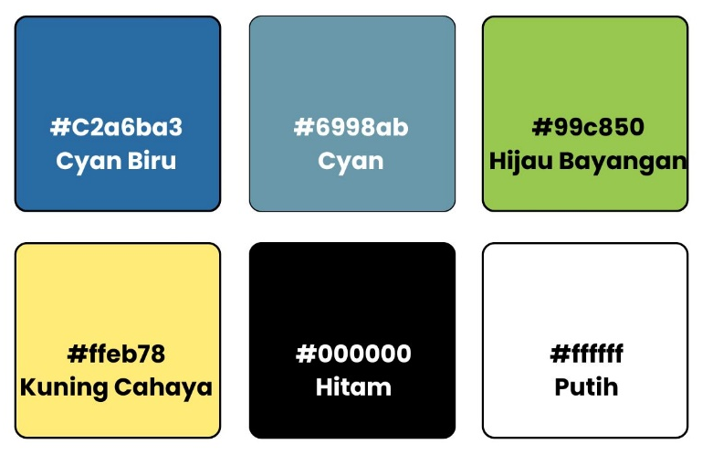
Gambar 4. 1 Palet Warna Pra-produksi Modul
Sumber: Canva.com
Pada tahap pra-produksi modul, penulis bersama Roemah Difabel Inklusi Semarang melakukan diskusi dalam menentukan palet warna yang akan digunakan dalam modul. Pemilihan warna perlu memberikan kesan yang ramah dan komunikatif bagi tamu Roemah Difabel Inklusi Semarang, karena modul ini ditujukan untuk tamu yang belum terbiasa berinteraksi dengan penyandang disabilitas, pemilihan warna juga mempertimbangkan aspek daya tarik visual. Warna yang penulis pilih dengan Roemah Difabel Inklusi Semarang adalah cyan biru (#C2a6ba3), cyan (#6998ab), hijau bayangan (#99c850), kuning cahaya (#ffeb78), hitam (#000000), dan putih (#ffffff).
- Jenis Huruf Modul
Penulis bersama Roemah Difabel Inklusi Semarang turut mempertimbangkan pemilihan jenis font yang akan digunakan dalam pra-produksi modul. Hal ini menjadi aspek penting karena berkaitan dengan kenyamanan visual dan keterbacaan informasi yang disampaikan. Oleh karena itu, jenis huruf yang digunakan dipilih agar bersifat sederhana dan mudah dibaca oleh tamu Roemah Difabel Inklusi Semarang. Selain itu, konsistensi dalam penggunaan huruf untuk judul, subjudul, dan isi juga diperhatikan agar modul tampak rapi dan nyaman untuk dibaca.
- Elemen Modul
Untuk menentukan elemen modul, penulis melakukan diskusi bersama Roemah Difabel Inklusi Semarang. Salah satu elemen yang direncanakan adalah gambar penyandang disabilitas yang akan ditampilkan sebagai representasi visual utama dalam modul. Diskusi mengenai elemen visual ini juga mencakup kesesuaian gambar dengan nilai-nilai inklusi.

4.2.1.3 Pra-Produksi Video
Pada tahap pra-produksi, penulis merancang konsep video berdurasi 5 menit 50 detik yang berisi contoh bagaimana etika interaksi antara tamu dengan penyandang disabilitas. Video ini bertujuan untuk memberikan pemahaman kepada tamu Roemah Difabel Inklusi Semarang mengenai sikap dan perilaku yang sesuai saat berinteraksi dengan difabel. Materi yang disampaikan mencakup dasar etika berinteraksi, seperti cara menyapa, menggunakan bahasa yang tepat, serta memperhatikan sikap tubuh saat berkomunikasi dengan penyandang disabilitas.
Penulis juga menyusun Standard Sequence Guide (SSG) yang berisi urutan adegan serta arahan teknis pengambilan gambar. Panduan ini digunakan untuk memastikan proses produksi berjalan sesuai dengan pesan yang ingin disampaikan. Selain itu, tahap pra-produksi juga mencakup pemilihan talent, survei lokasi pengambilan gambar, penyusunan jadwal produksi, serta pendataan kebutuhan teknis. Semua elemen ini dipersiapkan untuk mendukung kelancaran proses produksi dan kualitas video yang dihasilkan, yaitu:
- Pemilihan talent
Talent adalah elemen yang sangat krusial dalam produksi video karena berperan dalam menyampaikan pesan yang ingin disampaikan dalam video. Berikut adalah talent yang terdapat dalam video etika interaksi dengan difabel:
- Ahmad Imam Muzani : Pendamping penyandang disabilitas
- Elga Anggelina Natasya : Penyandang disabilitas rungu
- Fatah Kasinung Barkah Slamet : Penyandang disabilitas fisik
- Bilqis Putri Fajarty : Penyandang disabilitas mental
- Clarita Hasiania Pasaribu : Penyandang disabilitas netra
- Moses Deleonard : Penyandang disabilitas intelektual
- Elsa Risna Amanda : Masyarakat umum
- Rifki Satya Rivaldi : Masyarakat umum
- D Dzafriza Lawhimmahfudha W : Masyarakat umum
- Amelia Chintya Theresia : Masyarakat umum
- Izza Ghassani : Masyarakat umum
- Survei Lokasi Pengambilan Gambar
Survei lokasi pengambilan gambar bertujuan untuk menentukan tempat pengambilan gambar yang sesuai dengan kebutuhan visual dan pesan yang ingin disampaikan dalam video. Survei ini penting untuk memastikan kelancaran proses produksi dan meminimalisir hambatan teknis saat pengambilan gambar.
- Penyusunan Jadwal Produksi
Penyusunan jadwal produksi dilakukan agar seluruh proses produksi dapat berjalan sesuai rencana. Jadwal ini mencakup waktu pelaksanaan pengambilan gambar, urutan adegan, dan ketersediaan talent. Perencanaan waktu yang matang bertujuan untuk meningkatkan efisiensi dan menghindari benturan jadwal.
- Pendataan Kebutuhan Teknis
Pendataan kebutuhan teknis meliputi perlengkapan dan peralatan yang dibutuhkan selama proses produksi. Langkah ini dilakukan agar seluruh elemen teknis telah tersedia dan berfungsi dengan baik sebelum proses pengambilan gambar dimulai, sehingga hasil produksi dapat maksimal.
Dalam proses produksi video yang mengacu pada naskah atau Standard Sequence Guide (SSG), terdapat berbagai hal yang berjalan sesuai maupun tidak sesuai dengan rencana yang telah disusun. Berikut ini adalah penjelasan mengenai video etika interaksi dengan difabel berdasarkan penerapan Standard Sequence Guide (SSG):
Tabel 4. 2 PERUBAHAN STANDART SEQUENCE GUIDE VIDEO
Perubahan | Rancangan Awal Standart Sequence Guide | Rancangan Akhir | Alasan Perubahan
Durasi | 5 menit | 5 menit 50 detik | Durasi video mengalami perubahan dari rencana awal 5 menit menjadi 5 menit 50 detik. Perubahan ini disebabkan oleh kebutuhan untuk menyampaikan pesan secara lebih lengkap. Dalam proses penyuntingan, ditemukan bahwa beberapa adegan penting, terutama yang menampilkan contoh interaksi sesuai dengan jenis penyandang disabilitas. Penambahan durasi ini juga mempertimbangkan tempo visual, transisi, dan kebutuhan narasi agar video tetap informatif, runtut, dan nyaman ditonton.
Adegan | Lokasi syuting hanya di daerah kampus (sekolah vokasi) dan Roemah Difabel Inklusi Semarang | Lokasi syuting beberapa klip berada di Jogging Track Universitas DIponegoro | Lokasi syuting mengalami perubahan dari rencana awal yang hanya mencakup area Sekolah Vokasi dan Roemah Difabel Inklusi Semarang, menjadi mencakup pula beberapa klip yang diambil di Jogging Track Universitas Diponegoro. Perubahan ini penulis lakukan sebagai bentuk penyesuaian terhadap kebutuhan visual dan konteks adegan dalam video

4.2.2 Produksi
Pada tahap ini, perencanaan yang telah disusun pada tahap pra-produksi mulai diwujudkan dalam bentuk eksekusi. Produksi karya tugas akhir ini terdiri dari dua bentuk, yaitu modul dan video etika interaksi dengan difabel. Proses produksi dilakukan dengan mengacu pada konsep yang telah dirancang, baik dari segi isi maupun visual.

4.2.2.1 Produksi Modul
Setelah melalui tahap pra-produksi, penulis melanjutkan ke tahap produksi modul. Pada tahap ini, penulis menyusun dan merancang modul berdasarkan kerangka materi yang telah disusun sebelumnya. Penyusunan menggunakan bahasa yang mudah dipahami serta desain yang menarik. Penyusunan isi juga disesuaikan dengan hasil wawancara dan observasi, agar setiap pembahasan dapat menjawab kebutuhan bagi tamu Roemah Difabel Inklusi Semarang ketika ingin melakukan interaksi dengan penyandang disabilitas.
Dalam proses penulisan, penulis juga menambahkan elemen visual seperti gambar penyandang disabilitas yang mendukung pemahaman isi modul. Elemen ini bertujuan untuk membuat tampilan modul lebih menarik dan tidak monoton, sekaligus membantu memperjelas materi yang disampaikan. Selain itu, penulis juga menyusun glosarium yang disusun berdasarkan istilah-istilah penting yang muncul dalam modul, dengan penjelasan yang sederhana dan mudah dipahami. Tahap produksi ini tidak hanya berfokus pada pembuatan materi, tetapi juga pada penyusunan layout dan desain akhir modul. Adapun rincian proses pada tahap produksi diterapkan sebagai berikut:
- Materi Modul
Pada tahap ini, penulis mulai menyusun isi modul secara menyeluruh berdasarkan struktur yang telah dirancang sebelumnya, meliputi:
Tabel 4. 3 TABEL MATERI MODUL
No. | Materi Modul | Isi | Tujuan
 | Mengenal Penyandang Disabilitas | Materi ini membahas mengenai penyandang disabilitas secara umum agar tamu Roemah Difabel Inklusi Semarang dapat memahami konsep dasar penyandang disabilitas. Materi ini, membahas pengertian penyandang disabilitas serta pentingnya memperlakukan penyandang disabilitas dengan membangun lingkungan yang inklusif. | Memberikan pemahaman dasar kepada tamu Roemah Difabel Inklusi Semarang mengenai konsep penyandang disabilitas, sehingga mereka mampu bersikap lebih empati, mendukung terciptanya lingkungan yang inklusif, serta menghormati penyandang disabilitas.
 | Undang-Undang Tentang Penyandang Disabilitas | Membahas peraturan yang melindungi penyandang disabilitas di Indonesia, Undang-Undang Nomor 8 Tahun 2016. | Agar pembaca dapat mengetahui perbedaan setiap jenis penyandang disabilitas dan memahami kebutuhan yang dibutuhkan dalam interaksi.
 | Jenis-jenis Penyandang Disabilitas | Penyandang disabilitas terbagi menjadi 4, yaitu penyandang disabilitas sensorik, fisik, intelektual, dan mental. Setiap jenis penyandang disabilitas memiliki karakteristik dan kebutuhan yang berbeda-beda. Pemahaman ini bertujuan agar tamu Roemah Difabel Inklusi Semarang dapat mengenali jenis-jenis penyandang disabilitas lebih tepat serta lebih memahami cara pendekatan kepada penyandang disabilitas. Selain itu, materi ini juga mengajak pembaca untuk memahami bahwa setiap penyandang disabilitas memiliki potensi dan kebutuhan yang berbeda. | Membantu tamu Roemah Difabel Inklusi Semarang memahami berbagai jenis disabilitas beserta karakteristik dan kebutuhannya, sehingga tamu dapat melakukan pendekatan kepada difabel yang lebih tepat.
 | Etika Interaksi Sesuai dengan Jenis Difabel | Materi ini membahas pentingnya menjaga etika saat beinteraksi sesuai dengan jenis difabel. Materi akan membahas prinsip-prinsip dasar, seperti tidak bersikap merendahkan serta mengutamakan komunikasi yang sopan. | Memberikan pemahaman mengenai etika dasar dalam berinteraksi dengan penyandang disabilitas sesuai denga karakter dan jenis penyandang disabilitas, agar tercipta komunikasi yang baik serta memastikan bantuan yang diberikan sesuai dengan kebutuhan.
 | Video YouTube Etika Interaksi dengan Difabel | Pada materi ini, akan dicantumkan link atau video etika interaksi dengan difabel yang bisa diases langsung ke YouTube komunitas kinasih. | Agar memudahkan tamu Roemah Difabel Inklusi Semarang dalam mengakses video etika interaksi dengan penyandang disabilitas di YouTube, serta memberikan gambaran/situasi nyata mengenai etika interaksi yang baik dan benar dengan penyandang disabilitas
 | Glosarium | Kumpulan istilah penting yang digunakan dalam modul dan video, seperti “aksesibilitas”, “inklusif”, atau “disabilitas intelektual”, lengkap dengan definisinya. | Membantu peserta memahami arti dari istilah yang digunakan agar tidak salah pengertian dalam memahami materi.

- Palet Warna Modul
Dalam proses produksi, selain penyusunan materi dan layout, aspek visual juga menjadi perhatian penting guna menunjang kenyamanan pembaca dalam mengakses informasi. Salah satu elemen visual yang dipertimbangkan adalah pemilihan palet warna.
Gambar 4. 2 Palet Warna Modul
Sumber: Canva.com
Palet warna yang penulis gunakan dalam modul ini terdiri dari enam warna utama, yaitu cyan biru (#C2a6ba3), cyan (#6998ab), hijau bayangan (#99c850), kuning cahaya (#ffeb78), hitam (#000000), dan putih (#ffffff). Warna-warna ini dipilih untuk memberikan kesan visual yang menarik.
Warna cyan biru dan cyan digunakan sebagai warna utama yang memberikan kesan profesional namun tetap tenang, hijau bayangan memberikan nuansa segar dan alami, kuning cahaya digunakan untuk menarik perhatian dan memberi aksen cerah, hitam berfungsi sebagai warna pada sub bab karena memiliki kontras tinggi di atas latar terang sehingga tulisan menjadi mudah dibaca dan jelas, putih digunakan sebagai latar belakang untuk memberikan ruang visual yang lega, serta memperkuat dan terstruktur dalam penyampaian materi.
- Jenis Huruf Modul
Dalam penyusunan modul etika interaksi dengan difabel, jenis huruf dipilih dengan mempertimbangkan kemudahan dalam membaca serta tampilan yang menarik. Penempatan huruf untuk judul dan isi dibedakan agar menciptakan modul yang tersusun rapi, teratur, dan tidak membingungkan.

- Hussar Bold
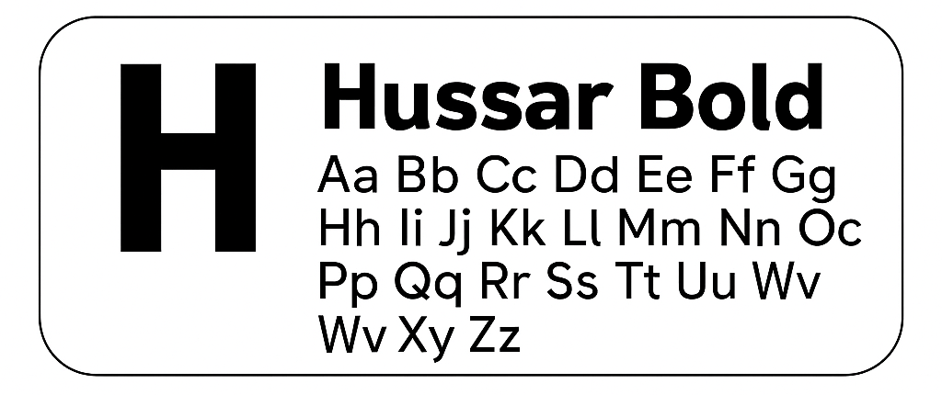
Gambar 4. 3 Jenis Huruf Hussar Bold
Sumber: Dokumentasi Pribadi (2025)
Penulis memilih font Hussar Bold untuk menuliskan kata “MODUL” pada bagian cover. Font ini memiliki bentuk yang kokoh dan bergaris tegas, sehingga memberikan kesan formal sebagai identitas utama dari modul. Penggunaan font Hussar Bold bertujuan untuk menciptakan daya tarik visual yang mencolok di halaman depan.
- Anteb

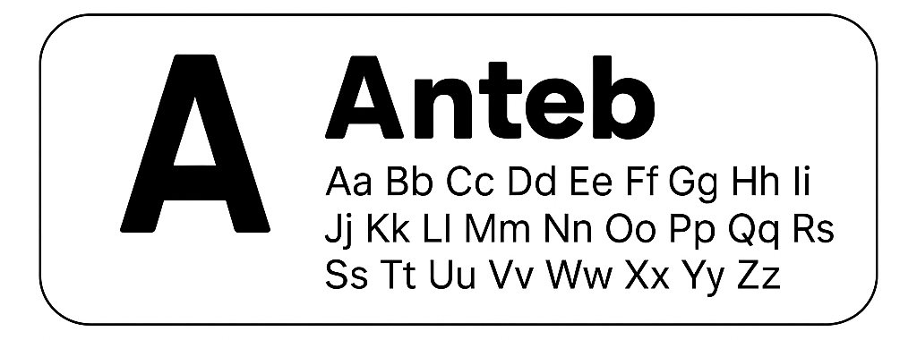
Gambar 4. 4 Jenis Huruf Anteb
Sumber: Dokumentasi Pribadi (2025)
Pada bagian judul cover “Etika Interaksi dengan Difabel”, penulis memilih font Anteb. Font ini dipilih karena tampilannya yang modern, bersih, dan tetap mencolok meskipun lebih ringan dibandingkan judul utama. Font memberi kesan ramah namun tetap profesional, sehingga sesuai untuk menggambarkan isi modul yang berfokus pada pemahaman serta penerapan etika dalam berinteraksi dengan penyandang disabilitas.

- Anton
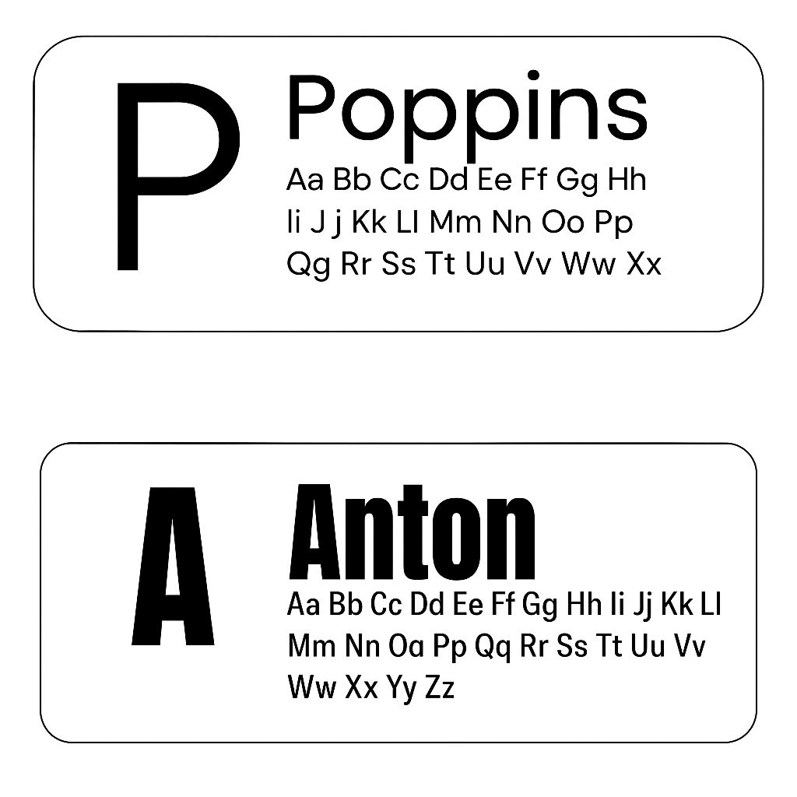
Gambar 4. 5 Jenis Huruf Anton
Sumber: Dokumentasi Pribadi (2025)
Penulis memilih jenis font Anton untuk penulisan bagian subbab dalam modul. Huruf ini dipilih karena memiliki karakter yang kuat, tegas, dan cukup tebal, sehingga mampu membedakan antara judul subbab dengan isi materi. Tampilan font yang mencolok membantu menarik perhatian pembaca saat berpindah ke bagian baru, tanpa mengganggu keselarasan desain.
- Poppins
Gambar 4. 6 Jenis Huruf Poppins
Sumber: Dokumentasi Pribadi (2025)
Jenis font Poppins memiliki tampilan yang rapi, proporsional, dan mudah dibaca, sehingga mendukung kenyamanan pembaca dalam menyimak setiap bagian materi. Bentuk huruf yang sederhana dan bersih juga membantu menjaga keteraturan tampilan halaman, serta mempermudah pembaca dalam mengikuti alur informasi yang disampaikan. Pemilihan font ini ditujukan agar modul terlihat lebih profesional dan nyaman untuk dibaca.

- Elemen Modul
Elemen visual dalam modul dirancang tidak hanya untuk memperindah tampilan, tetapi juga untuk memperkuat pesan dan makna dari isi materi. Berikut merupakan elemen yang digunakan dapat dilihat pada gambar berikut:
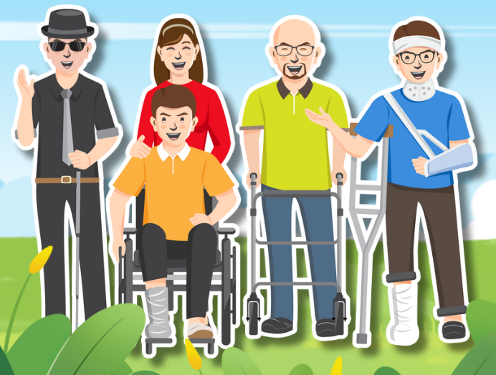
Gambar 4. 7 Elemen Modul Pada Bagian Isi
Sumber: Dokumentasi Pribadi (2025)
Elemen pada gambar 4.7 merupakan siluet beberapa orang dengan latar belakang yang beragam. Elemen ini menggambarkan saling berdampingan dan berpegangan tangan, menunjukkan kebersamaan antara individu dengan kondisi yang berbeda-beda yang merepresentasikan nilai inklusi, di mana setiap orang memiliki kedudukan yang setara dan layak untuk dihargai.
Untuk memperkuat pemahaman mengenai isi materi, gambar selanjutnya menampilkan elemen visual yang secara spesifik menggambarkan keberagaman jenis penyandang disabilitas.
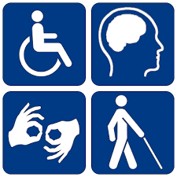
Gambar 4. 8 Elemen Modul Pada Bagian Isi
Sumber: Dokumentasi Pribadi (2025)
Penulis menggunakan elemen ini karena merepresentasikan jenis-jenis penyandang disabilitas. Kursi roda menggambarkan penyandang disabilitas fisik, kepala dengan otak menggambarkan penyandang disabilitas mental dan intelektual, tangan dengan bahasa isyarat menggambarkan penyandang disabilitas rungu, orang dengan tongkat menggambarkan penyandang disabilitas netra. Elemen visual ini digunakan dalam modul untuk memperjelas materi secara visual dan membantu pembaca mengenali keberagaman bentuk disabilitas.

4.2.2.2 Produksi Video
Produksi video dilakukan di tiga lokasi utama, yaitu Jogging Track Universitas Diponegoro, Sekolah Vokasi Universitas Diponegoro, dan Roemah Difabel Inklusi Semarang. Peralatan yang digunakan dalam proses produksi meliputi kamera iPhone 11 dan iPhone 15 sebagai alat utama pengambilan gambar. Untuk pencahayaan, penulis memanfaatkan cahaya alami. Selain itu, penulis menggunakkan tripod untuk menjaga kestabilan gambar saat proses perekaman.
Berikut adalah tahapan proses yang dilalui dalam produksi video:
- Talent Briefing
Penulis memberikan arahan kepada talent terkait isi naskah, adegan, ekspresi wajah, gerakan tubuh, dan pesan yang ingin disampaikan dalam video. Proses ini bertujuan untuk mengantisipasi kendala selama shooting.
- Set Up
Tahap ini untuk menyiapkan lokasi dan peralatan sebelum pengambilan gambar. Penulis menata posisi kamera dan tripod agar sudut pengambilan sesuai dengan konsep yang diinginkan. Pencahayaan alami dimanfaatkan semaksimal mungkin, lalu properti seperti kruk, kursi, alat tulis, dan pakaian talent disesuaikan dengan kebutuhan adegan.
- Shooting
Pada tahap ini, proses pengambilan gambar dilakukan sesuai dengan urutan adegan dalam naskah. Pengambilan gambar dilakukan di beberapa lokasi yang telah ditentukan sebelumnya. Penulis memastikan setiap adegan diambil dengan sudut, pencahayaan, dan ekspresi talent yang sesuai.
- Footage Checking
Setelah proses shooting selesai, penulis melakukan pengecekan terhadap seluruh hasil rekaman. Tujuannya untuk memastikan kualitas gambar, pencahayaan, dan kesesuaian dengan naskah. Jika ditemukan bagian yang kurang sesuai atau ada kendala teknis, maka dilakukan pengambilan ulang secepat mungkin. Tahap ini penting untuk memastikan semua materi siap masuk ke proses penyuntingan di tahap pasca produksi.

Pada tahap produksi video etika interaksi dengan difabel, penulis melakukan beberapa langkah yaitu dengan mengikuti Standard Sequence Guide (SSG).
Video Etika Interaksi dengan Difabel menjelaskan mengenai pengenalan penyandang disabilitas secara umum, jenis-jenis penyandang disabilitas, etika interaksi dengan penyandang disabilitas secara umum, dan etika interaksi sesuai dengan jenis penyandang disabilitas. Konsep video merupakan talent yang memerankan sebagai penyandang disabilitas dan masyarakat umum yang sedang melakukan interaksi. Konsep ini dipilih agar penonton dapat melihat situasi secara langsung dan memperoleh gambaran nyata mengenai cara berinteraksi yang tepat dengan penyandang disabilitas.
Dalam proses produksi video, terdapat beberapa aspek penting yang harus diperhatikan, diantaranya:
- Proses Perekaman Video
Penulis melakukan proses perekaman video dengan rekan penulis, dengan menerapkan beberapa teknik videografi untuk mendukung kualitas visual. Kamera digunakan dengan posisi sejajar dengan objek, menggunakan sudut pengambilan gambar eye level agar tampak natural. Penulis juga menerapkan berbagai jenis framing, seperti medium shot (menampilkan objek dari kepala hingga pinggang), medium long shoot (menampilkan objek dari kepala hingga lutut) full shot (memperlihatkan objek secara keseluruhan dari kepala hingga kaki), serta long shot (menampilkan objek beserta latar belakang secara utuh).
Dalam hal pergerakan kamera (camera movement), digunakan beberapa teknik untuk mendukung dinamika visual, seperti zoom in dan zoom out untuk memberi kesan mendekati atau menjauhi objek, tilting sebagai gerakan vertikal kamera untuk menyorot objek secara dramatis, follow shot untuk mengikuti gerakan objek.
- Peralatan yang Digunakan
Selama tahap produksi, penulis menggunakan berbagai peralatan sebagai berikut:
- Kamera
- Handphone Iphone 11
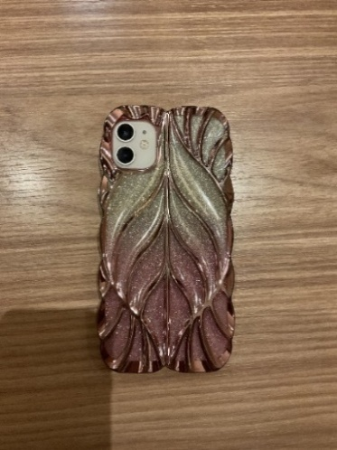
Gambar 4. 9 Kamera Handphone Iphone 11
Sumber: Dokumentasi Pribadi (2025)
- Handphone Iphone 15
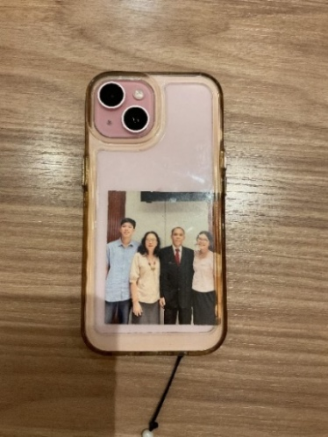
Gambar 4. 10 Kamera Handphone Iphone 15
Sumber: Dokumentasi Pribadi (2025)

- Tripod
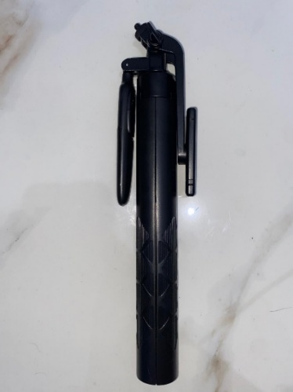
Gambar 4. 11 Tripod
Sumber: Dokumentasi Pribadi (2025)

4.2.3 Pasca-Produksi
Tahap akhir dalam pembuatan proyek tugas akhir adalah pasca produksi. Pada tahap ini, penulis melakukan proses editing, cross check, dan mengunggah hasil produksi.

4.2.3.1 Pasca-Produksi Modul
Pada bagian modul, proses pasca produksi melibatkan penyuntingan visual dan isi agar modul terlihat menarik, informatif, dan mudah dipahami oleh pembaca. Proses pasca-produksi pada modul dilakukan melalui beberapa tahapan berikut:
- Proses Editing pada Modul
- Menentukan ukuran modul
Ukuran modul disesuaikan dengan format 4:5 agar tampil proporsional dan nyaman dibaca.
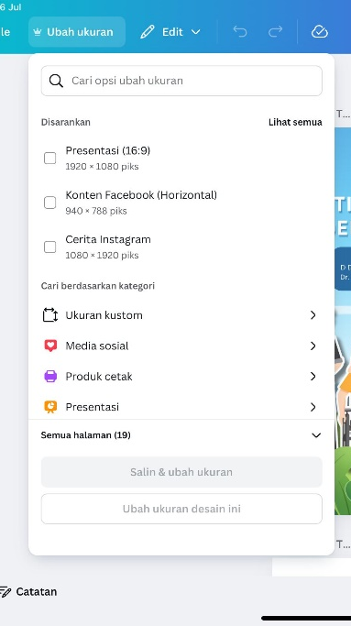
Gambar 4. 12 Menentukan Ukuran Modul
Sumber: Dokumentasi Pribadi (2025)
- Memilih warna dan tema yang sesuai
Pemilihan warna modul disesuaikan dengan kenyamanan visual. Warna-warna yang digunakan bersifat kontras namun tetap ramah bagi penyandang disabilitas.
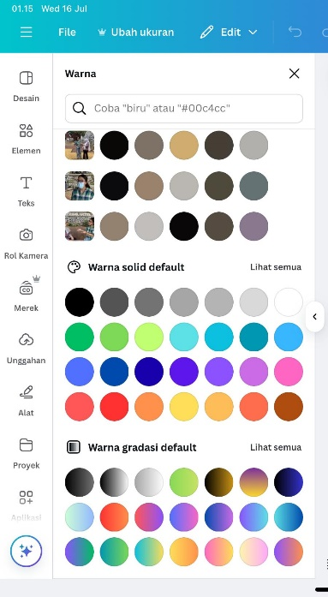
Gambar 4. 13 Menentukan Warna dan Tema Yang Sesuai
Sumber: Dokumentasi Pribadi (2025)
- Menentukan jenis dan ukuran font
Font yang digunakan adalah jenis huruf yang mudah dibaca, dengan ukuran yang cukup untuk memastikan tulisan jelas dan terbaca oleh pembaca.
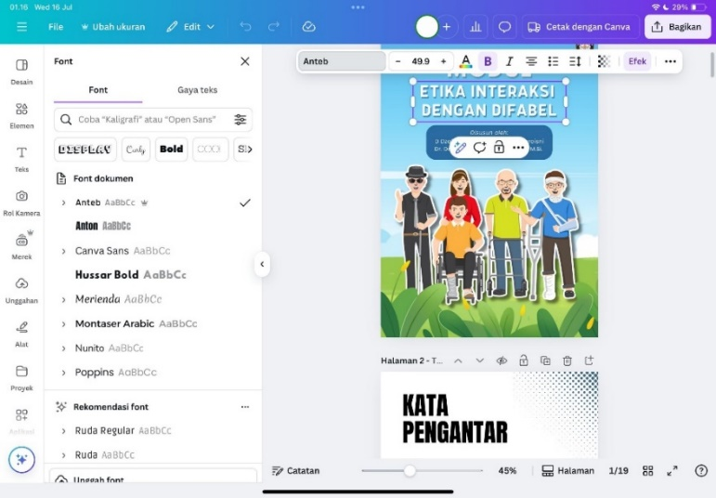
Gambar 4. 14 Menentukan Jenis dan Ukuran Font
Sumber: Dokumentasi Pribadi (2025)
- Memasukan isi materi dan gambar pendukung
Konten yang dimasukan mencakup penjelasan mengenai penyandang disabilitas, jenis-jenis disabilitas, serta etika interaksi berdasarkan jenis disabilitas. Materi dilengkapi dengan gambar dan ilustrasi untuk memperjelas informasi dan menarik minat baca.
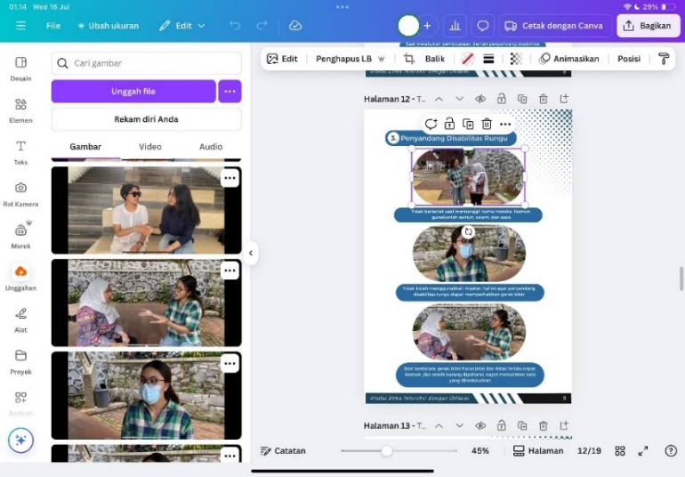
Gambar 4. 15 Memasukan Isi Materi dan Gambar Pendukung
Sumber: Dokumentasi Pribadi (2025)
- Desain dan Hasil Modul
Modul ini dibuat dalam dua versi, yaitu versi cetak dan versi digital. Versi cetak, dicetak dengan ukuran A5 menggunakan kertas art paper pada setiap halamannya, sehingga tampilan isi terlihat jelas dan menarik. Pada bagian cover, menggunakan kertas manila yang telah dilaminasi untuk memberikan kesan mengkilat dan rapi. Modul cetak ini disediakan di Roemah Difabel Inklusi Semarang dan ditujukan untuk dibaca langsung di lokasi oleh para tamu. Lalu, versi digital dari modul diunggah melalui platform Heyzine, sehingga dapat diakses dengan lebih mudah melalui perangkat pribadi seperti ponsel atau laptop. Kehadiran versi digital ini diharapkan dapat memberikan kemudahan bagi tamu yang ingin membaca ulang materi di luar lokasi kunjungan, tanpa harus membawa versi cetaknya.
Berikut merupakan hasil modul yang telah dibuat dalam dua versi, yaitu versi cetak dan versi digital:

- Cover Depan
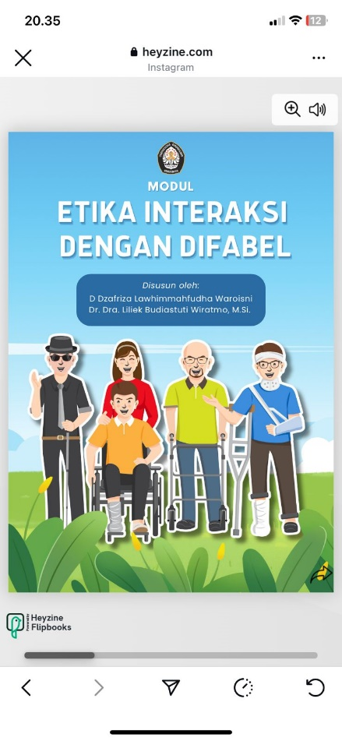
Gambar 4. 16 Cover Depan Desain dan Hasil Modul Digital
Sumber: Dokumentasi Pribadi (2025)
Pada gambar 4.16 ditampilkan cover dari versi digital modul yang diakses melalui platform Heyzine. Cover modul berjudul “Etika Interaksi dengan Difabel” dengan ilustrasi enam tokoh yang merepresentasikan jenis-jenis penyandang disabilitas. Tampilan ini menunjukkan bagaimana modul dapat diakses secara online melalui perangkat pribadi seperti smartphone, ipad, laptop.

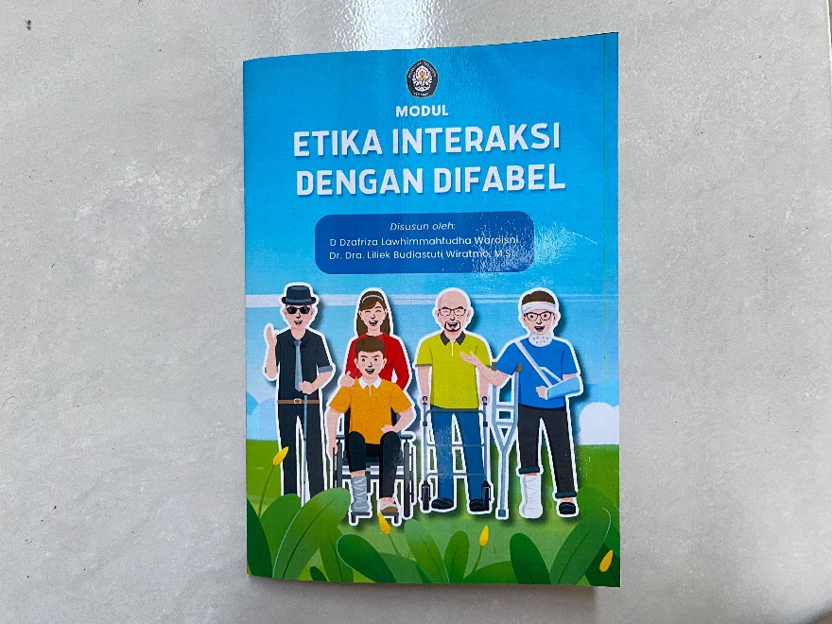
Gambar 4. 17 Cover Depan Desain dan Hasil Modul Cetak
Sumber: Dokumentasi Pribadi (2025)

Gambar 4.17 menunjukkan bentuk fisik dari modul versi cetak. Modul dicetak menggunakan ukuran A5 dengan cover berbahan manila yang dilaminasi, memberikan kesan mengkilat dan rapi. Judul “Etika Interaksi dengan Difabel” di bagian cover, diikuti oleh elemen yang menggambarkan keberagaman penyandang disabilitas. Warna latar belakang biru cerah memberi kesan ramah. Di bagian bawah cover, tercantum nama penyusun modul dengan latar kotak hijau sebagai penanda.

- Kata Pengantar
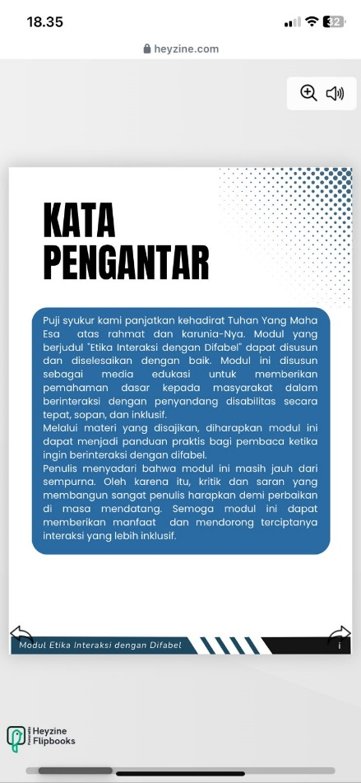
Gambar 4. 18 Desain dan Hasil Kata Pengantar Modul Digital
Sumber: Dokumentasi Pribadi (2025)
Tampilan halaman Kata Pengantar dari modul versi digital yang diakses menggunakan Heyzine, seperti pada gambar 4.18. Desain halaman ini menggunakan latar berwarna putih dengan oval berwarna biru yang membingkai isi teks. Judul "Kata Pengantar" dicetak dengan huruf kapital berwarna hitam dan diletakkan di bagian atas. Format tampilan dibuat vertikal agar sesuai dengan layar perangkat digital seperti smartphone. Penempatan teks dan elemen visual dirancang agar mudah dibaca dengan cara digulir ke bawah, sehingga tetap nyaman diakses secara daring.

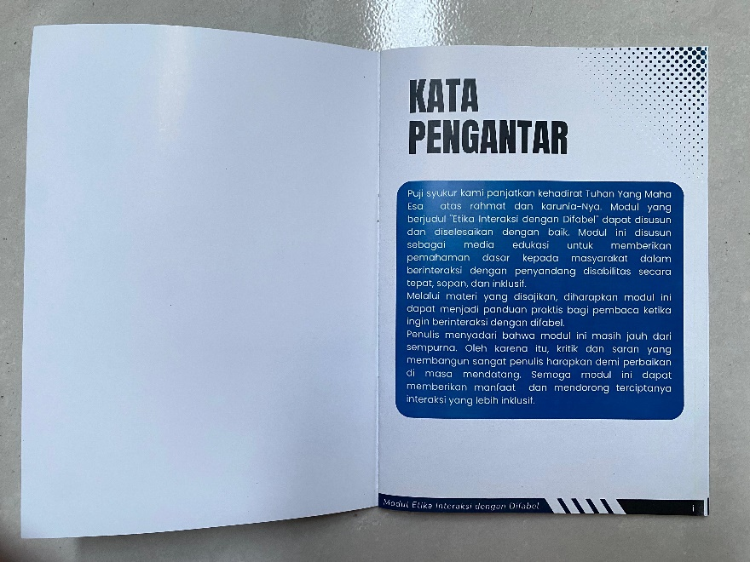
Gambar 4. 19 Desain dan Hasil Kata Pengantar Modul Cetak
Sumber: Dokumentasi Pribadi (2025)
Gambar 4.19 memperlihatkan halaman Kata Pengantar dari modul versi cetak yang dicetak menggunakan art paper. Tampilan halaman memuat latar putih dengan blok teks berwarna biru, serta judul "Kata Pengantar" dalam huruf kapital hitam di bagian atas. Desain ini mengikuti struktur yang sama dengan versi digital, namun dicetak secara fisik untuk dibaca langsung oleh tamu Roemah Difabel Inklusi Semarang. Penggunaan art paper membuat warna cetak tampak tajam dan permukaan halaman terlihat mengilap, sehingga menambah kesan profesional pada tampilan modul.

- Daftar Isi
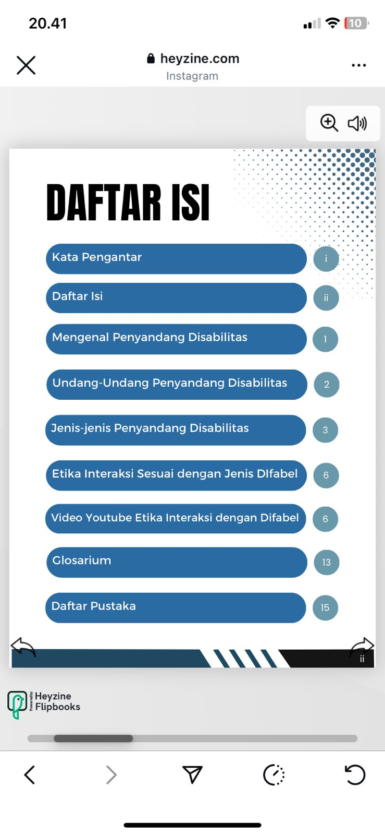
Gambar 4. 20 Desain dan Hasil Daftar Isi Modul Digital
Sumber: Dokumentasi Pribadi (2025)
Pada tampilan daftar isi versi digital, seperti pada gambar 4.20, diakses melalui platform Heyzine. Seluruh elemen visual disusun secara bersih dan modern. Latar putih dipadukan dengan gradasi titik-titik biru di sudut kanan atas memberikan kesan dinamis dan tidak monoton. Setiap judul bab dibingkai dalam kotak lonjong berwarna biru dengan penomoran halaman yang ditampilkan di sisi kanan dalam lingkaran biru muda. Penataan seperti ini mempermudah pengguna untuk menjelajahi isi modul secara praktis dan efisien.

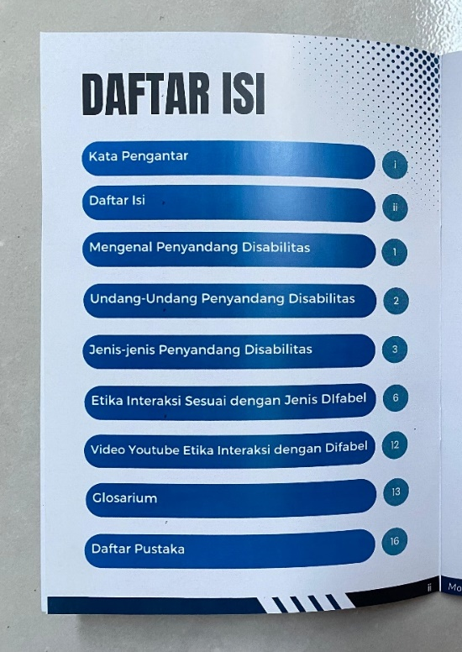
Gambar 4. 21 Desain dan Hasil Daftar Isi Modul Cetak
Sumber: Dokumentasi Pribadi (2025)
Sementara itu, pada versi cetaknya, daftar isi dicetak menggunakan art paper yang membuat warna tampil lebih hidup dan mengilap. Tata letak masih mempertahankan konsistensi dengan versi digital, judul bab disusun dalam bentuk oval biru dan nomor halaman diletakkan di sisi kanan dalam bulatan kecil. Meski desainnya mirip, versi cetak memberikan kesan visual yang lebih tajam dan elegan karena hasil cetaknya lebih menonjol.

- Mengenal Penyandang Disabilitas
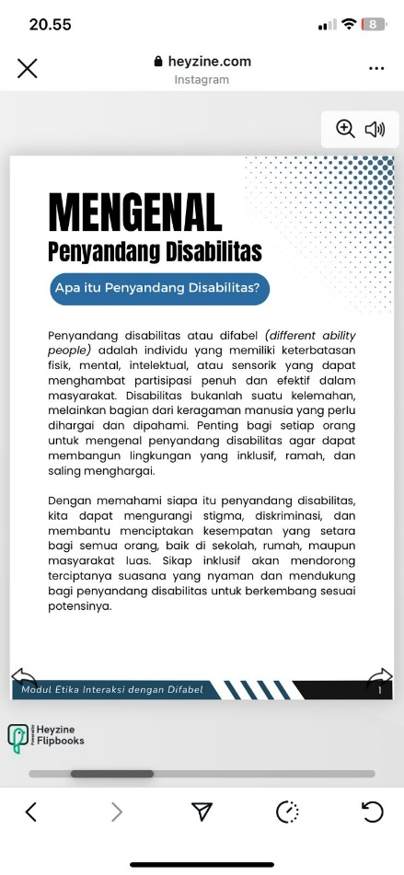
Gambar 4. 22 Desain dan Hasil Mengenal Penyandang Disabilitas Modul Digital
Sumber: Dokumentasi Pribadi
Pada versi digital yang ditampilkan melalui platform Heyzine, halaman ini diawali dengan judul yang tegas dan mencolok “Mengenal Penyandang Disabilitas”. Oval berwarna biru dengan isi “Apa itu Penyandang Disabilitas?” memperkuat kesan interaktif dan informatif.

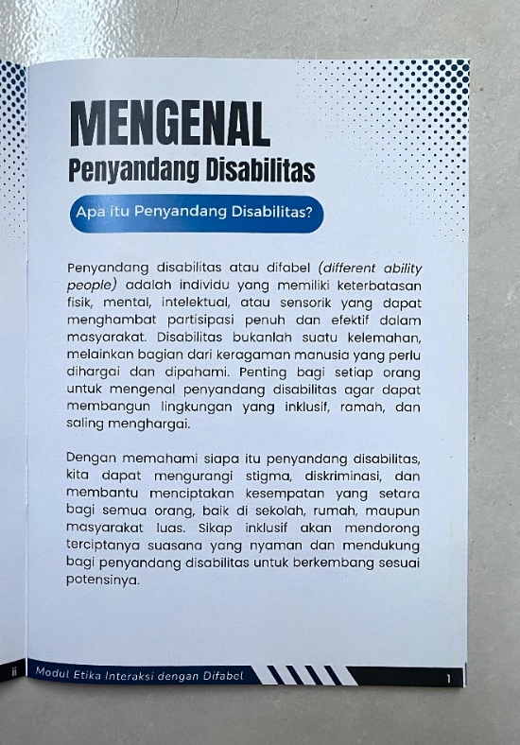
Gambar 4. 23 Desain dan Hasil Mengenal Penyandang Disabilitas Modul Cetak
Sumber: Dokumentasi Pribadi (2025)
Sementara itu, pada versi cetaknya, tampilan halaman tetap mempertahankan elemen visual yang serupa, namun hasilnya tampak lebih tajam karena menggunakan bahan art paper. Judul besar di bagian atas langsung menarik perhatian, oval biru berisi pertanyaan yang mengarahkan fokus pembaca. Isi materi dicetak dalam dua paragraf yang memberikan pemahaman dasar mengenai penyandang disabilitas.

- Undang-Undang Penyandang Disabilitas
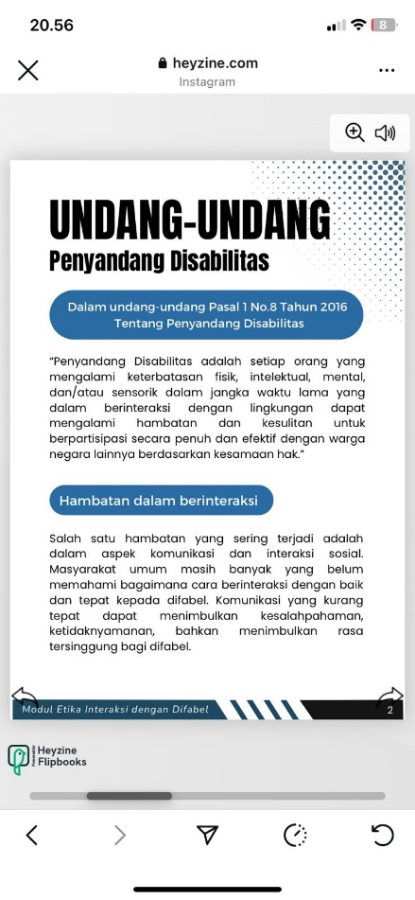
Gambar 4. 24 Desain dan Hasil Undang-Undang Penyandang Disabilitas Modul Digital
Sumber: Dokumentasi Pribadi (2025)
Pada versi digital yang ditampilkan melalui platform Heyzine, halaman ini disusun dengan desain yang bersih dan informatif. Subjudul berwarna biru digunakan untuk memperjelas judul Undang-Undang Nomor 8 Tahun 2016 tentang Penyandang Disabilitas, serta penjelasan mengenai hambatan dalam berinteraksi. Desain ini memudahkan pembaca dalam memahami isi materi secara cepat dan ringkas, terutama saat diakses melalui perangkat digital.

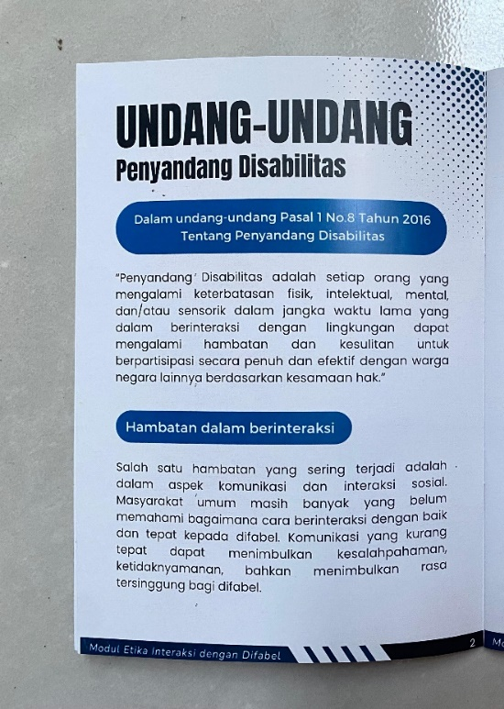
Gambar 4. 25 Desain dan Hasil Undang-Undang Penyandang Disabilitas Modul Cetak
Sumber: Dokumentasi Pribadi (2025)
Dalam versi cetaknya yang dicetak menggunakan art paper, halaman ini memberikan kesan visual yang lebih kuat. Warna biru dan hitam pada elemen desain tampil lebih tajam dan kontras, memberikan kesan profesional dan formal. Isi materi yang sama tetap disampaikan secara runtut, namun nuansa membaca menjadi lebih fokus dan serius.

- Jenis-jenis Penyandang Disabilitas
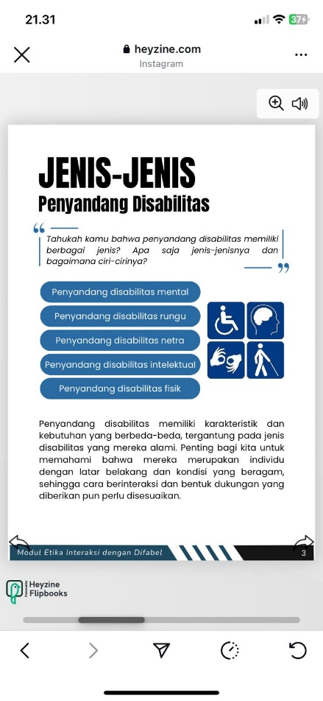
Gambar 4. 26 Desain dan Hasil Jenis-Jenis Penyandang Disabilitas Modul Digital
Sumber: Dokumentasi Pribadi (2025)
Versi digital yang diunggah melalui platform Heyzine, halaman ini dirancang dengan tampilan yang menarik. Judul menggunakan huruf kapital tebal untuk memberikan penekanan yang kuat. Pertanyaan pada awal halaman dikemas dengan gaya kutipan untuk menarik perhatian pembaca.
Terdapat lima jenis penyandang disabilitas yang didesain dengan oval biru. Penataan visual dibuat rapi agar mudah diakses dan dibaca melalui perangkat digital.

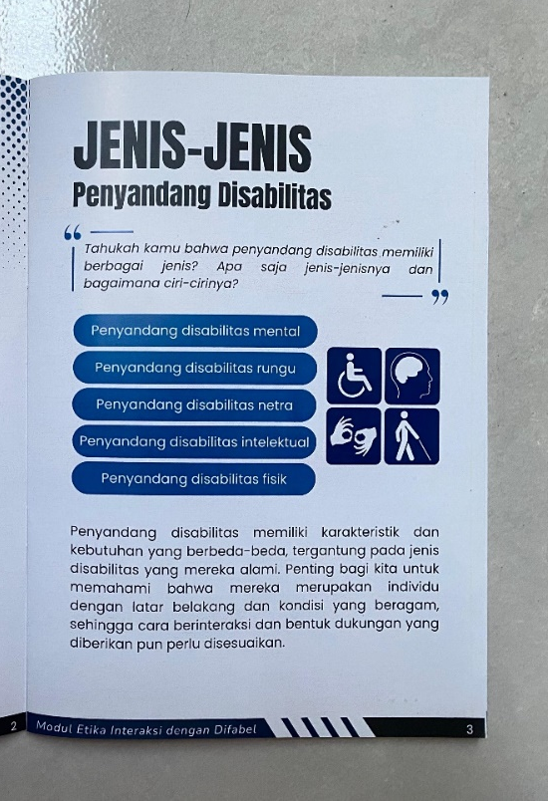
Gambar 4. 27 Desain dan Hasil Jenis-Jenis Penyandang Disabilitas
Sumber: Dokumentasi Pribadi (2025)
Sementara pada versi cetak yang menggunakan kertas art paper, halaman ini mempertahankan struktur dan elemen visual yang serupa dengan versi digital, namun dengan penyesuaian agar tampak lebih elegan secara fisik. Warna-warna tetap konsisten, ikon-ikon pada bagian kanan teks terlihat lebih tajam, serta elemen grafis seperti kutipan dan tombol biru dicetak dengan warna yang lebih hidup. Tata letak teks dan ikon tetap dijaga agar simetris, memberikan kesan profesional dan mudah dibaca dalam bentuk fisik.

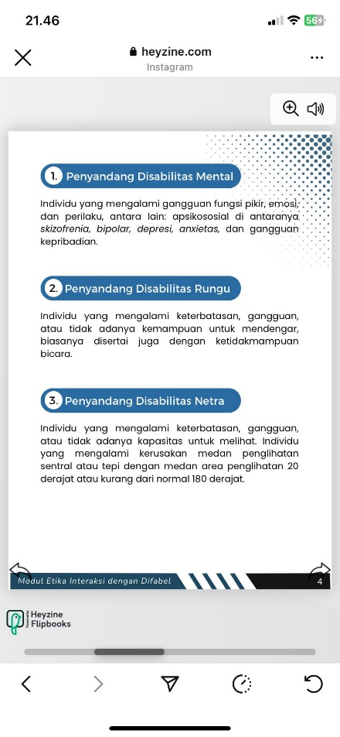  Gambar 4. 28 Desain dan Hasil Jenis-Jenis Penyandang Disabilitas Modul Digital  Sumber: Dokumentasi Pribadi (2025) | 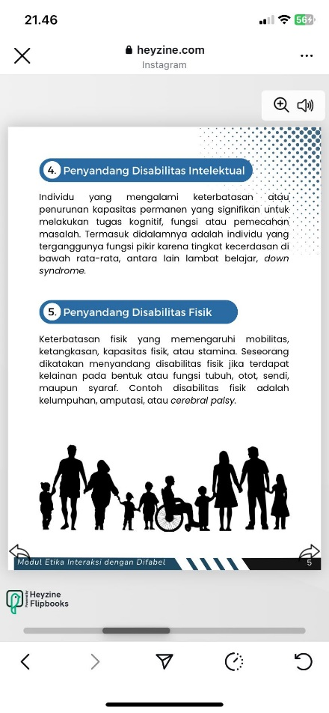  Gambar 4. 29 Desain dan Hasil Jenis-Jenis Penyandang Disabilitas Modul Digital  Sumber: Dokumentasi Pribadi (2025)

Pada gambar 4.28 dan 4.29 ang diakses melalui platform Heyzine memiliki latar belakang didominasi warna putih dengan elemen grafis biru berbentuk bulatan gradasi di sudut kanan atas sebagai aksen visual yang konsisten di setiap halaman. Judul menggunakan menggunakan warna hitam untuk menarik perhatian, sementara subjudul dan penjelasan ditampilkan dengan font sans-serif yang rapi dan profesional. Setiap jenis penyandang disabilitas menggunakan oval biru. Tata letaknya terstruktur dengan baik, menyisakan ruang putih yang cukup untuk kenyamanan visual.

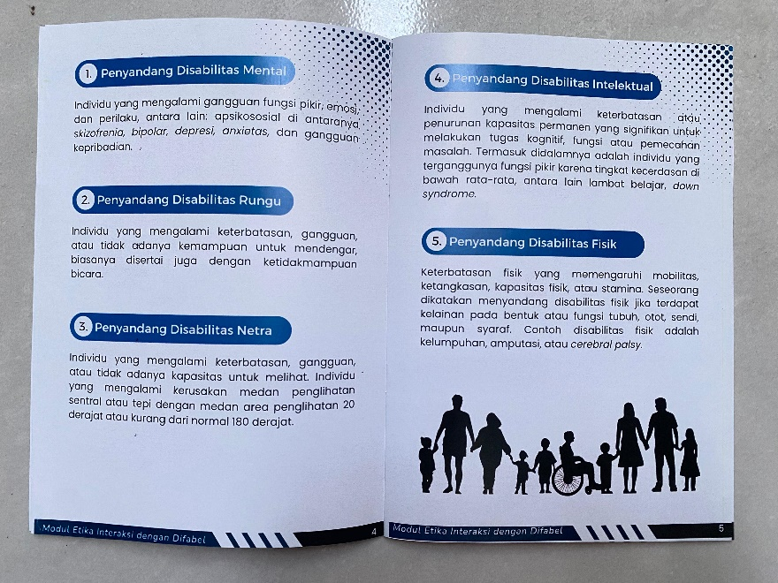
Gambar 4. 30 Desain dan Hasil Jenis-Jenis Penyandang Disabilitas Modul Cetak
Sumber: Dokumentasi Pribadi (2025)
Modul ini dicetak menggunakan kertas art paper yang memberikan kesan mengilap dan profesional. Desainnya informatif, dengan dominasi warna biru untuk penekanan judul tiap jenis disabilitas seperti penyandang disabilitas mental, rungu, netra, intelektual, dan fisik.

- Etika Interaksi Sesuai dengan Jenis Difabel
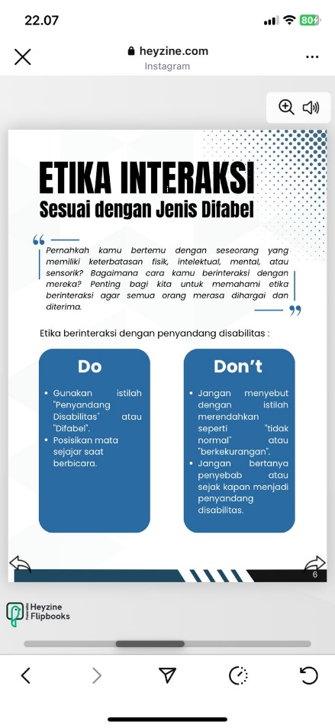
Gambar 4. 31 Desain dan Hail Modul Etika Interaksi Sesuai dengan Jenis Difabel Modul Digital
Sumber: Dokumentasi Pribadi (2025)
Modul versi digital pada gambar 4.31 dapat diakses melalui platform Heyzine. Desain dengan latar putih, aksen grafis titik-titik biru di sudut kanan atas, serta penggunaan warna biru tua untuk membedakan informasi penting dalam kolom “Do” dan “Don’t”. Judul “Etika Interaksi” dicetak tebal dengan huruf kapital untuk memberikan penekanan visual. Teks pembuka ditampilkan dalam bentuk kutipan.

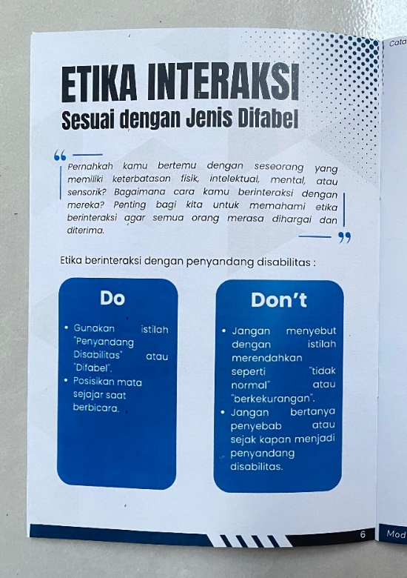
Gambar 4. 32 Desain dan Hasil Etika Interaksi Sesuai Dengan Jenis Difabel Modul Cetak
Sumber: Dokumentasi Pribadi (2025)
Modul versi cetak dicetak menggunakan kertas artpaper. Kertas artpaper memberikan tampilan yang mengkilap dan warna yang lebih tajam, sehingga desain tampak lebih hidup. Tata letak isi modul dicetak konsisten dengan versi digital, termasuk penggunaan warna biru untuk kolom “Do” dan “Don’t.

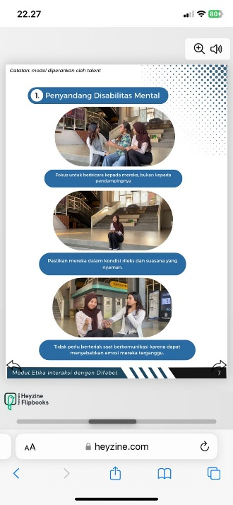  Gambar 4. 33 Desain dan Hasil Etika Interaksi Sesuai Dengan Jenis Difabel Modul Digital  Sumber: Dokumentasi Pribadi (2025) | 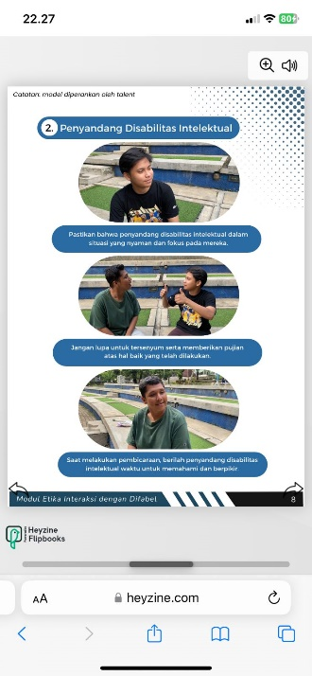  Gambar 4. 34 Desain dan Hasil Etika Interaksi Sesuai Dengan Jenis Difabel Modul Digital  Sumber: Dokumentasi Pribadi (2025)
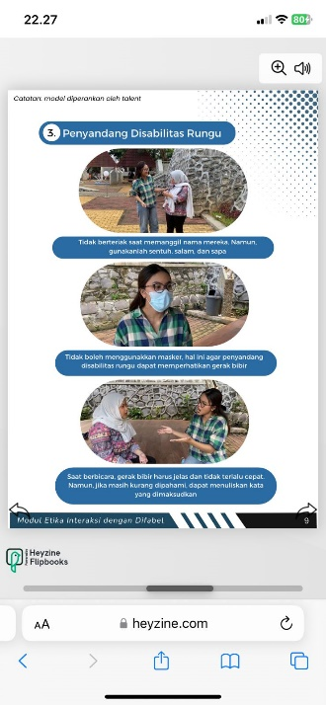  Gambar 4. 35 Desain dan Hasil Etika Interaksi Sesuai Dengan Jenis Difabel Modul Digital  Sumber: Dokumentasi Pribadi (2025) | 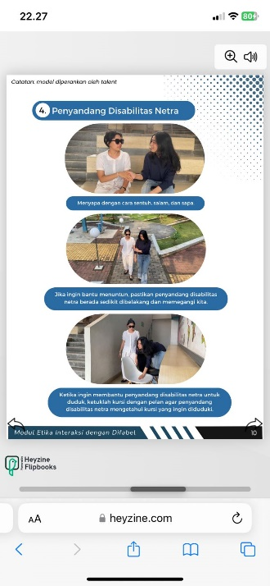  Gambar 4. 36 Desain dan Hasil Etika Interaksi Sesuai Dengan Jenis Difabel Modul Digital  Sumber: Dokumentasi Pribadi (2025)
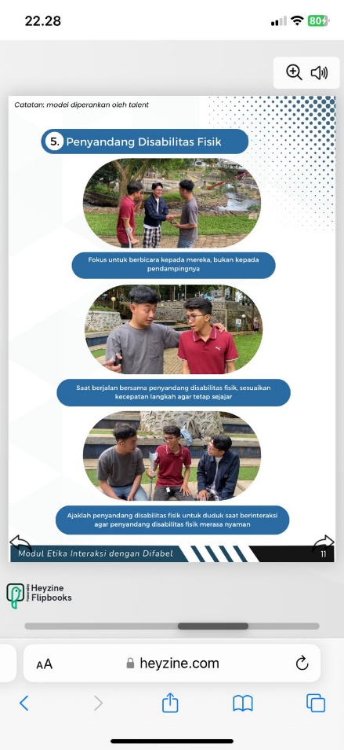
Gambar 4. 37 Desain dan Hasil Etika Interaksi Sesuai dengan Jenis Difabel Modul Digital
Sumber: Dokumentasi Pribadi (2025)

Desain halaman modul pada gambar 4.35, 4.36, 4.37 konsisten dan informatif. Setiap halaman menampilkan judul biru oval biru di bagian atas, diikuti tiga foto oval yang menunjukkan etika interaksi dengan penyandang disabilitas sesuai jenisnya, yaitu penyandang disabilitas mental, intelektual, rungu, atau netra, dan fisik. Tiap foto dilengkapi keterangan singkat dalam kotak biru yang menjelaskan etika interaksi.

- Video YouTube Etika Interaksi dengan Difabel
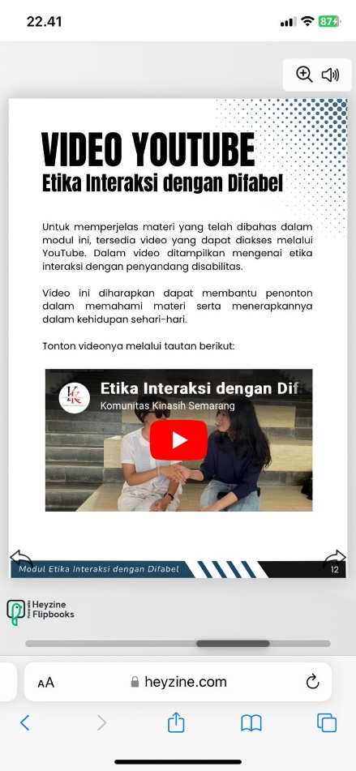
Gambar 4. 38 Desain dan Hasil video Youtube Etika Interaksi dengan Difabel
Sumber: Dokumentasi Pribadi (2025)
Gambar diatas merupakan versi modul digital yang diakses melalui Heyzine, halaman ini dibuka dengan judul tebal dan mencolok “VIDEO YOUTUBE” yang dilanjutkan dengan subjudul “Etika Interaksi dengan Difabel” dalam font hitam pekat yang kontras dengan latar putih. Halaman ini menjelaskan video etika interaksi yang dapat diakses langsung ke Youtube komunitas kinasih.

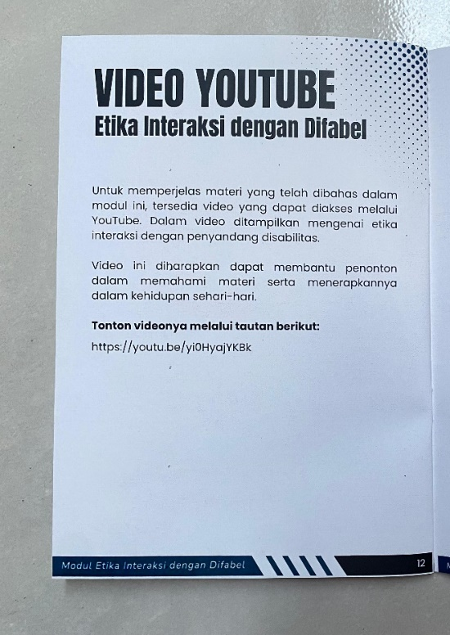
Gambar 4. 39 Desain dan Hasil Video Youtube Etika Interaksi dengan Difabel
Sumber: Dokumentasi Pribadi (2025)
Versi cetak seperti gambar desain tetap mempertahankan struktur dan elemen visual yang serupa dengan versi digital. Judul besar “VIDEO YOUTUBE” serta subjudul “Etika Interaksi dengan Difabel” ditulis dengan jelas berwarna hitam. Perbedaan utama terlihat pada penyajian konten video, pada modul cetak menggunakan link URL YouTube untuk mengakses video (https://youtu.be/yjoHyajYKBk). Hal ini membuat versi cetak lebih sederhana dan fokus pada teks. Penggunaan art paper pada versi cetak memberikan kesan visual yang lebih tajam dan profesional.

- Glosarium
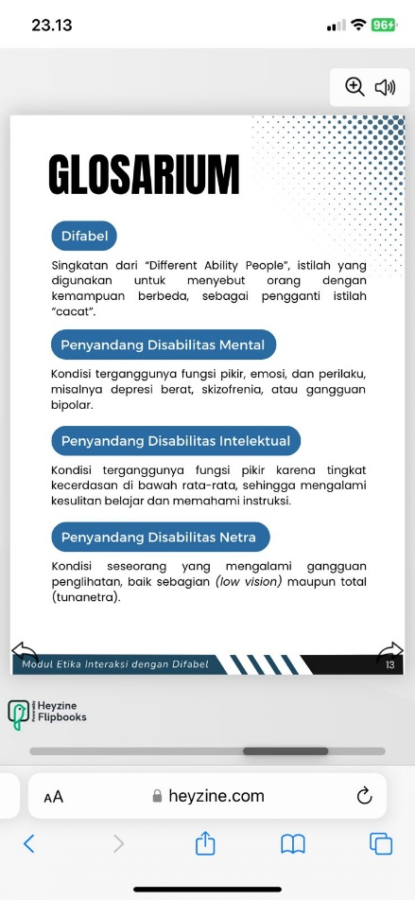  Gambar 4. 40 Desain Dan Hasil Glosarium Modul Digital  Sumber: Dokumentasi Pribadi (2025) | 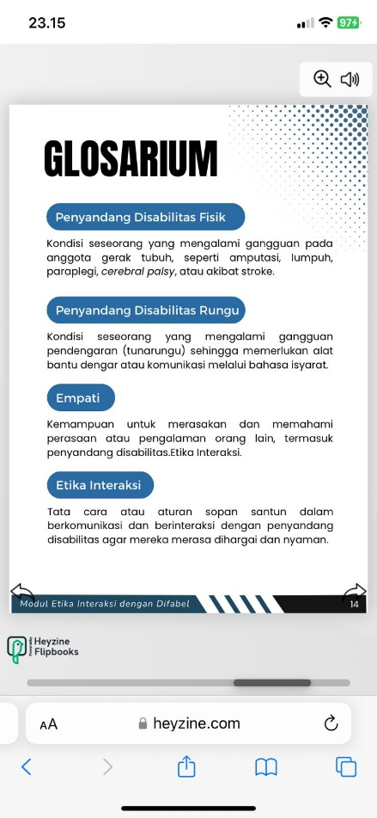  Gambar 4. 41 Desain Dan Hasil Glosarium Modul Digital  Sumber: Dokumentasi Pribadi (2025)
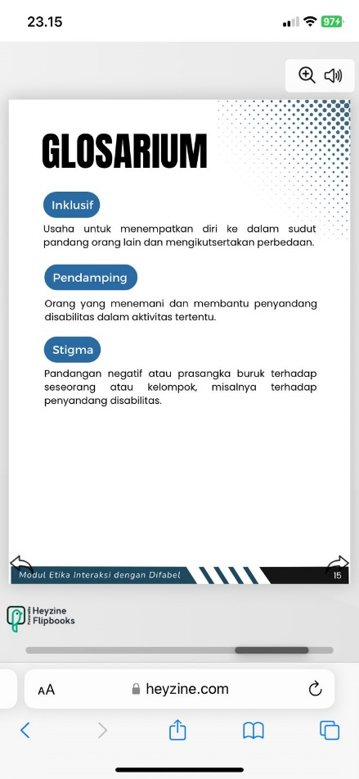
Gambar 4. 42 Desain dan Hasil Glosarium Modul Digital
Sumber: Dokumentasi Pribadi (2025)
Halaman glosarium versi digital pada gambar 4.40, 4.41, 4.42 ditampilkan dengan tata letak yang bersih dan rapi. Judul “GLOSARIUM” menggunakan huruf kapital tebal, memberikan kesan kuat dan mudah dikenali. Setiap istilah penting diberi oval biru biru, sehingga menonjol dan memudahkan pembaca untuk menemukan definisi yang dicari. Penjelasan disajikan dalam paragraf singkat yang mudah dipahami, tidak terlalu padat, sehingga nyaman untuk dibaca.

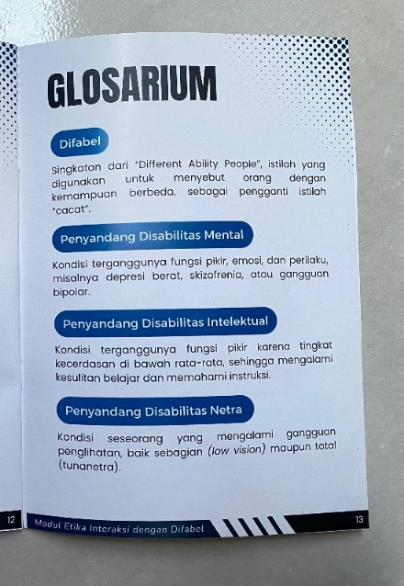
Gambar 4. 43 Desain dan Hasil Glosarium Modul Cetak
Sumber: Dokumentasi Pribadi (2025)
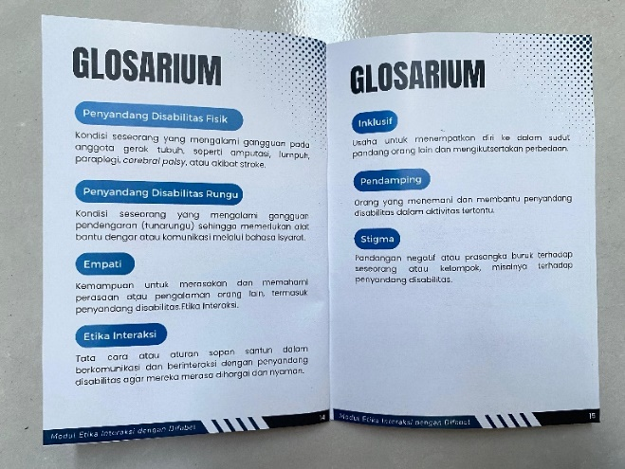
Gambar 4. 44 Desain dan Hasil Glosarium Modul Cetak
Sumber: Dokumentasi Pribadi (2025)
Halaman glosarium pada versi cetak pada gambar 4.43 dan 4.44 menggunakan kertas art paper yang memberikan hasil tajam dan warna yang lebih hidup. Judul “GLOSARIUM” tetap menggunakan font tebal dan kapital yang mencolok, mempertahankan kesan tegas seperti versi digital.
Istilah-istilah penting yang diberi oval biru. Seperti pada versi digital, yaitu menggunakan warna yang konsisten sehingga memudahkan pembaca dalam membedakan istilah dan definisi.

- Daftar Pustaka
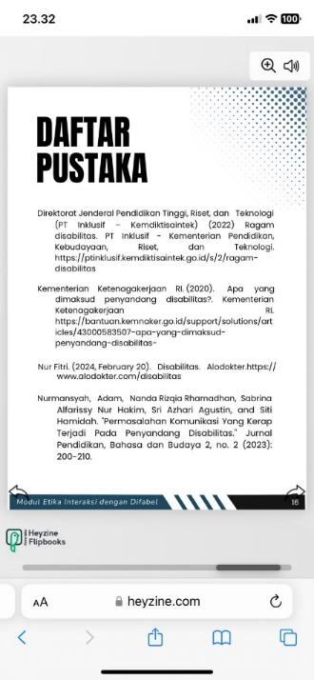
Gambar 4. 45 Desain dan Hasil Daftar Pustaka Modul Digital
Sumber: Dokumentasi Pribadi (2025)
Halaman daftar pustaka pada modul digital disajikan dengan tampilan yang rapi. Judul “DAFTAR PUSTAKA” menggunakan huruf kapital tebal yang menonjol memudahkan pembaca untuk mengenali bagian ini. Referensi yang tercantum ditata dengan spasi yang cukup sehingga tidak terlihat padat dan tetap nyaman untuk dibaca di layar perangkat.

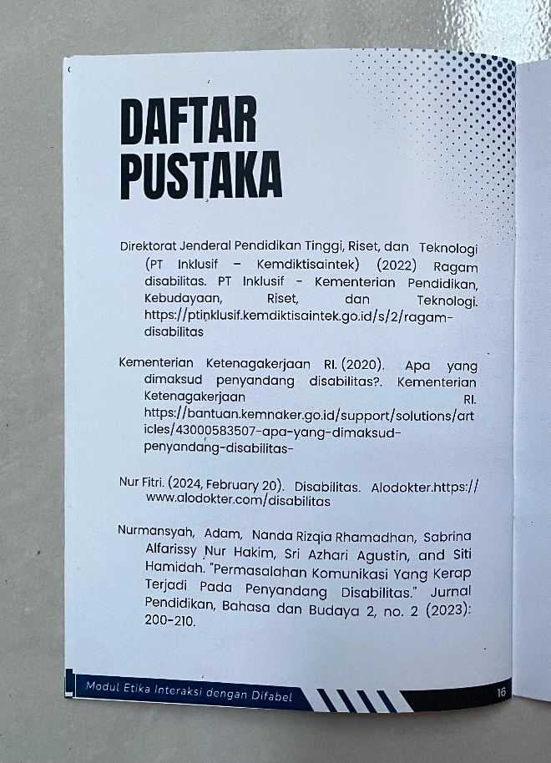
Gambar 4. 46 Desain dan Hasil Daftar Pustaka Modul Cetak
Sumber: Dokumentasi Pribadi (2025)
Sementara itu, pada versi cetak, halaman daftar pustaka dicetak di atas kertas art paper yang menghasilkan warna dan tulisan yang tajam sehingga teks menjadi mudah dibaca. Judul tetap menggunakan huruf kapital tebal yang sama seperti di versi digital, menjaga konsistensi desain dan memudahkan pembaca. Tata letak referensi juga disusun dengan rapi dan memberikan ruang yang cukup antar paragraf.

- Cover Belakang
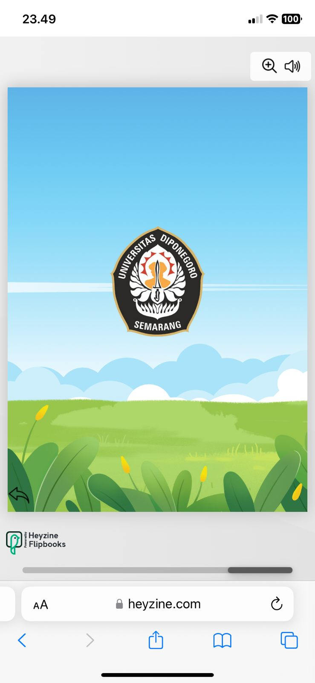
Gambar 4. 47 Desain dan Hasil Cover Belakang Modul Digital
Sumber: Dokumentasi Pribadi (2025)
Pada modul digital, halaman cover belakang modul menampilkan desain yang cerah dan segar dengan latar belakang langit biru dan hamparan rumput hijau. Logo Universitas Diponegoro diletakkan di bagian tengah atas dengan proporsi yang jelas sehingga menjadi fokus utama halaman. Warna-warna yang digunakan terlihat jernih dan tajam, memberikan kesan yang menarik.

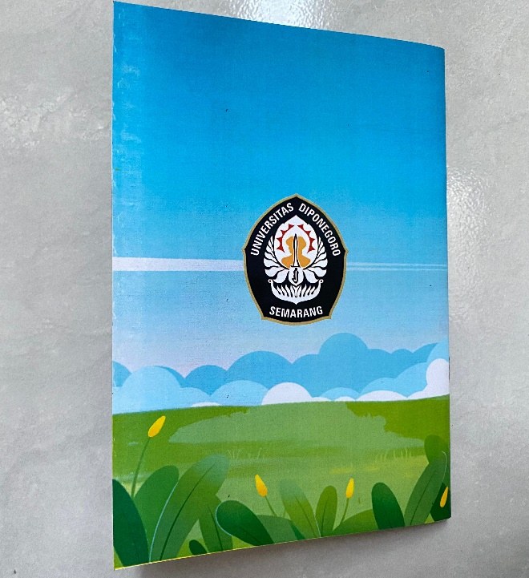
Gambar 4. 48 Desain dan Hasil Cover Belakang Modul Cetak
Sumber: Dokumentasi Pribadi (2025)
Sementara pada modul cetak, cover belakang modul dicetak dengan manila yang dilaminasi sehingga menghasilkan warna yang hidup, meskipun warna biru dan hijau pada latar belakang terlihat sedikit lebih pudar dibandingkan versi digital, logo Universitas Diponegoro tetap diletakkan di posisi yang sama dengan ukuran yang proporsional, menjaga konsistensi identitas modul. Meskipun terdapat perbedaan pada tingkat kejernihan warna, desain sampul tetap mempertahankan kesederhanaan dan estetika.

4.2.3.2 Pasca-Produksi Video
Pada video, dilakukan proses penyuntingan untuk menambahkan elemen sinematik dan menyelaraskan rekaman video dengan efek audio. Proses pengeditan video menggunakan aplikasi CapCut dengan mengikuti beberapa langkah, yaitu:
- Menyesuaikan ukuran frame sesuai dengan sequence yang dipilih, yaitu format vertikal dengan rasio 16:9.
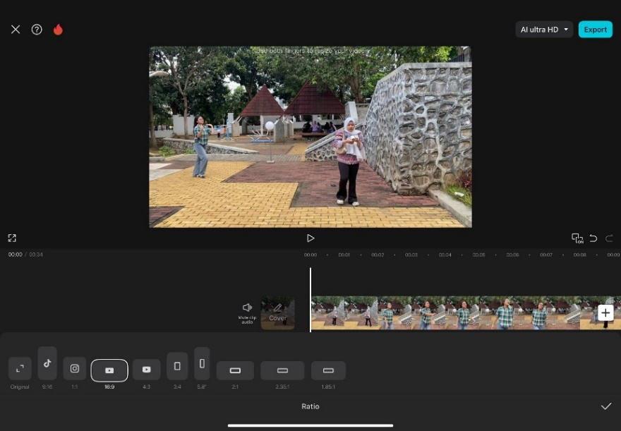
Gambar 4. 49 Menyesuaikan Ukuran Frame
Sumber: Dokumentasi Pribadi (2025)
- Menggabungkan footage atau adegan-adegan yang telah direkam untuk membentuk alur cerita yang selaras dengan Standart Sequence Guide yang telah disusun.
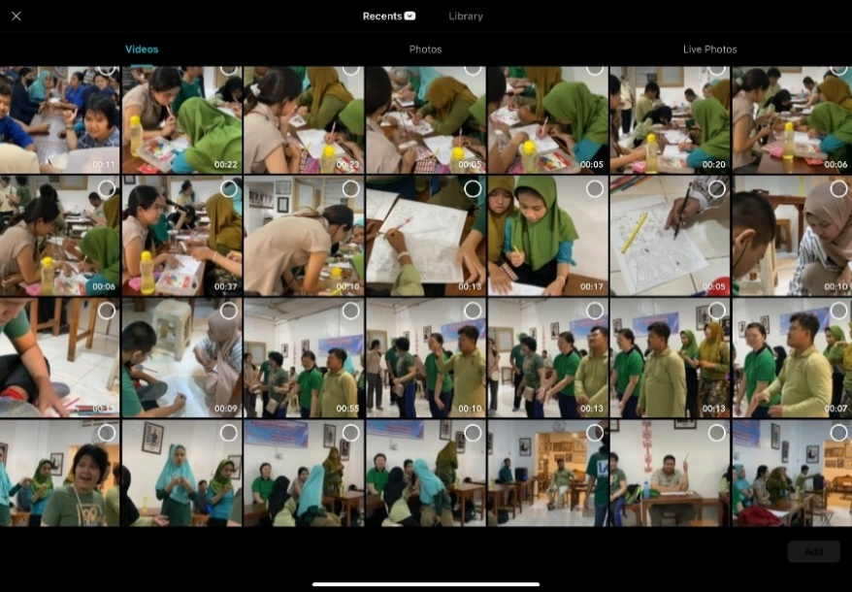
Gambar 4. 50 Menggabungkan Footage
Sumber: Dokumentasi Pribadi (2025)
- Menambahkan voice over berisi informasi mengenai penyandang disabilitas, jenis-jenis penyandang disabilitas, dan etika interaksi sesuai dengan jenis penyandang disabilitas.
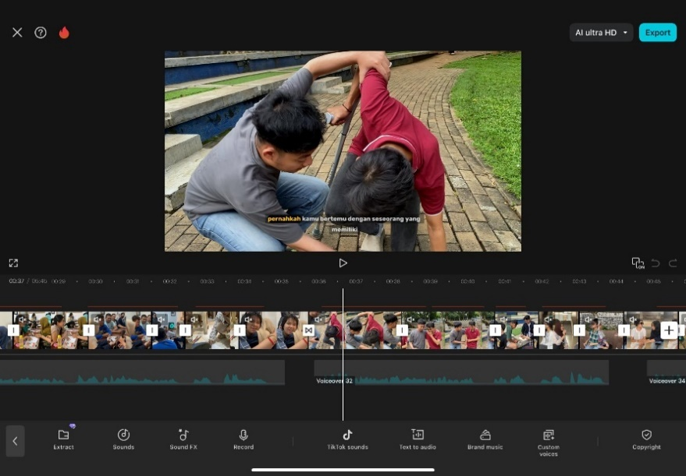
Gambar 4. 51 Menambahkan Voive Over
Sumber: Dokumentasi Pribadi (2025)
- Menambahkan audio, dilengkapi dengan backsound, serta menyisipkan subtitle pada setiap kalimat yang diucapkan untuk meningkatkan kejelasan dan memudahkan pemahaman penonton.
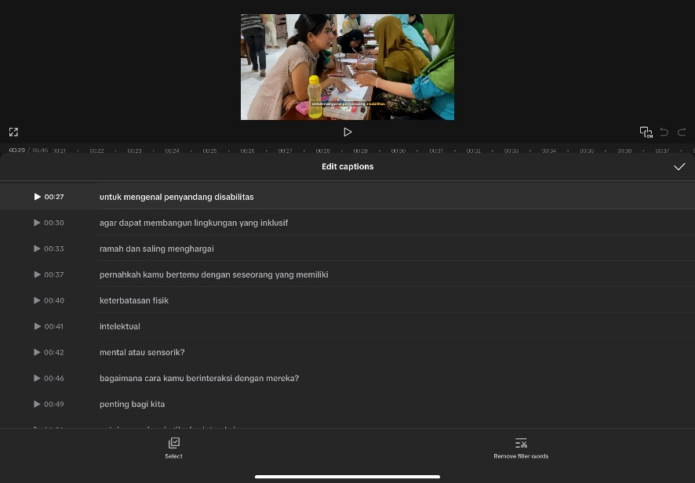
Gambar 4. 52 Menambahkan Audio
Sumber: Dokumentasi Pribadi (2025)
Hasil produksi video etika interaksi dengan difabel telah diunggah pada YouTube Komunitas Kinasih. Publikasi video ini bertujuan untuk memberikan akses yang lebih luas kepada masyarakat, khususnya tamu Roemah Difabel Inklusi Semarang, agar mendapatkan gambaran situasi nyata dalam memahami etika interaksi dengan penyandang disabilitas.

4.3 Analisis Hasil

4.3.1 Analisis Modul
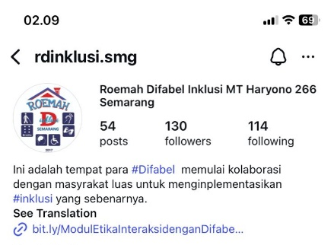
Gambar 4. 53 Modul Digital yang Ditautkan di Bio @rdinklusi.smg
Sumber: Dokumentasi Pribadi (2025)

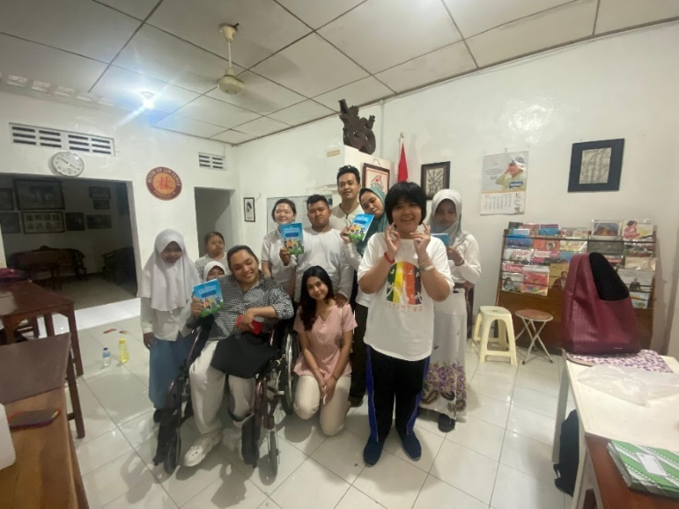
Gambar 4. 54 Modul Cetak yang Disimpan oleh Roemah Difabel Inklusi Semarang untuk Kunjungan
Sumber: Dokumentasi Pribadi (2025)
Modul ada dalam dua versi, yaitu digital dan cetak. Penyampaian materi etika interaksi menjadi lebih efektif karena dapat menjangkau kebutuhan tamu. Modul digital yang diunggah melalui tautan di bio Instagram @rdinklusi.smg memudahkan tamu untuk mengakses materi kapan saja dan di mana saja sebelum melakukan kunjungan, sehingga mereka sudah memiliki gambaran awal mengenai etika interaksi. Sementara itu, modul cetak menjadi solusi bagi tamu yang tidak memiliki akses internet atau lebih nyaman membaca materi dalam bentuk fisik, sehingga tidak ada hambatan dalam penerimaan informasi. Efektivitas ini sejalan dengan pendapat Mapilindo et al. (2021) bahwa dengan adanya modul, pembaca dapat belajar sesuai dengan kecepatannya masing-masing serta lebih mudah memahami konsep melalui rangkaian materi yang terstruktur dan jelas.
Link publikasi modul digital pada Instagram @rdinklusi.smg: bit.ly/ModulEtikaInteraksidenganDifabel

4.3.2 Analisis Video
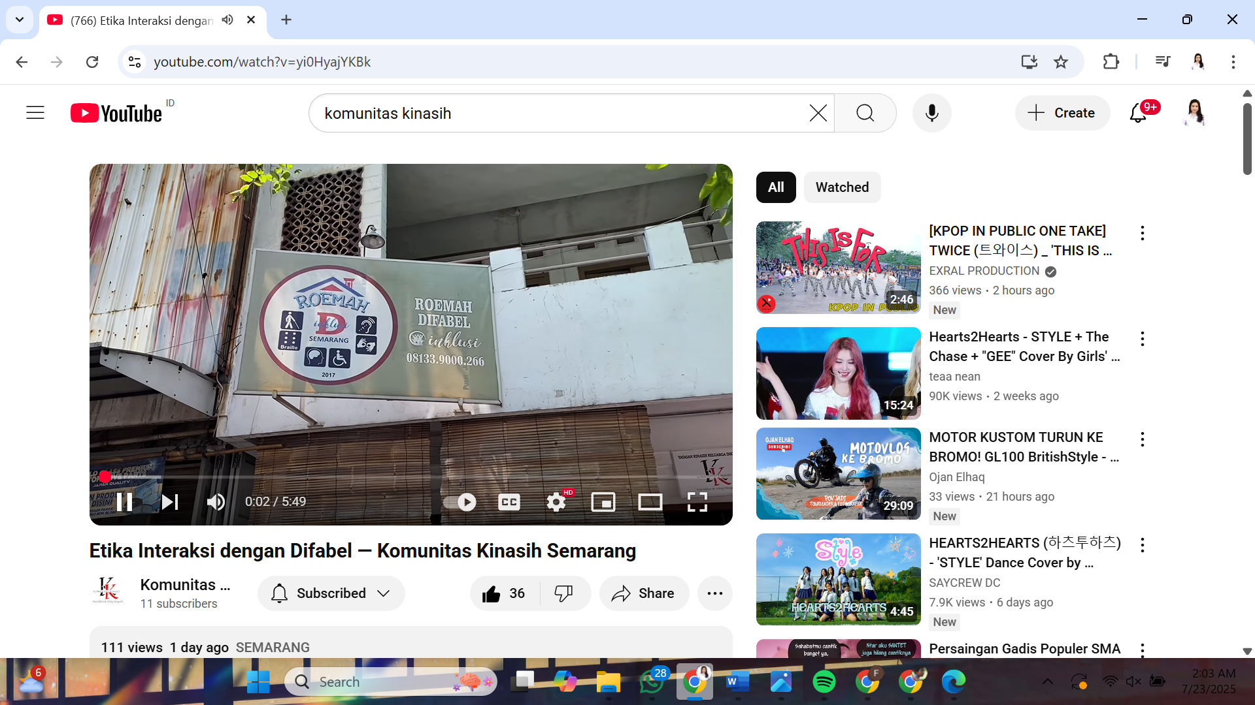
Gambar 4. 55 Video Etika Interaksi Di Youtube Komunitas Kinasih
Sumber: Dokumentasi Pribadi (2025)
Video ini efektif sebagai media edukasi karena mampu memberikan gambaran nyata mengenai penerapan etika interaksi dengan penyandang disabilitas. Melalui visualisasi adegan interaksi yang melibatkan penyandang disabilitas secara langsung, penonton dapat memahami perbedaan antara perilaku yang sesuai dan tidak sesuai. Video ini telah berhasil diunggah melalui YouTube Komunitas Kinasih, sehingga bisa diakses oleh publik khususnya tamu Roemah Difabel Inklusi Semarang.
Efektivitas ini didukung oleh hasil penelitian Anin Asnidar et al. (2022) yang menyatakan bahwa media video dapat meningkatkan pemahaman pembelajar melalui kombinasi unsur gambar, suara, dan gerak, sehingga materi menjadi lebih menarik dan mudah diingat. Penelitian Nurmansyah et al. (2023) juga menunjukkan bahwa pembelajaran etika interaksi akan lebih mudah dicapai apabila disertai contoh nyata yang relevan dengan kehidupan sehari-hari penyandang disabilitas. juna
Link publikasi video etika interaksi dengan difabel pada YouTube Komunitas Kinasih: https://www.youtube.com/watch?v=yi0HyajYKBk

Evaluasi Berdasarkan Indikator Keberhasilan Karya
Untuk memastikan media edukasi yang dikembangkan efektif dan sesuai dengan kebutuhan, penulis melakukan evaluasi berdasarkan indikator keberhasilan karya. Evaluasi ini menggunakan dua metode, yaitu wawancara dan survei kepuasan, sehingga dapat diperoleh gambaran yang lebih menyeluruh mengenai kualitas dan kebermanfaatan media edukasi.
- Wawancara
Evaluasi terhadap media edukasi, penulis lakukan melalui wawancara dengan tiga narasumber, yaitu:
- Reza (pengurus Roemah Difabel Inklusi Semarang),
- Ibu Novi (pendamping penyandang disabilitas)
- Deviana (tamu Roemah Difabel Inklusi Semarang).
Wawancara ini bertujuan untuk menilai sejauh mana media edukasi yang dikembangkan telah memenuhi indikator keberhasilan, yaitu kesesuaian materi dengan kebutuhan tamu, kemudahan akses media, dan penerapan etika interaksi secara langsung.
Wawancara pertama penulis lakukan pada tanggal 21 Juli 2025 dengan Reza selaku pengurus Roemah Difabel Inklusi Semarang. Beliau menyampaikan bahwa media edukasi ini memberikan hal positif sebagai panduan bagi tamu mengenai etika interaksi dengan penyandang disabilitas. Menurutnya, materi yang disampaikan dalam modul telah sesuai dengan kebutuhan Roemah Difabel Inklusi Semarang, sedangkan video dinilai mampu memberikan gambaran yang sesuai mengenai etika interaksi.
Wawancara kedua dilakukan pada tanggal 21 Juli 2025 dengan Ibu Novi, pendamping penyandang disabilitas. Beliau menilai bahwa media edukasi ini sangat bermanfaat dan layak untuk digunakan. Menurutnya, baik modul maupun video telah menampilkan informasi yang sesuai dengan situasi nyata yang sering dihadapi oleh tamu dan penyandang disabilitas, serta mampu meningkatkan kesadaran masyarakat terhadap pentingnya etika dalam berinteraksi.
Wawancara ketiga dilakukan pada tanggal 22 Juli 2025 dengan Deviana, salah satu tamu Roemah Difabel Inklusi Semarang dari Universitas PGRI Semarang. Ia mengungkapkan bahwa sebelum mendapatkan media edukasi ini, ia merasa ragu dan kurang percaya diri dalam berinteraksi dengan penyandang disabilitas. Namun setelah membaca modul dan menonton video etika interaksi, Deviana merasa lebih memahami dalam melakukan interaksi dengan baik dan benar.
Berdasarkan hasil wawancara tersebut, dapat disimpulkan bahwa media edukasi yang dikembangkan telah memenuhi indikator keberhasilan. Ketiga narasumber menilai bahwa isi materi sesuai dengan kebutuhan, penyampaian informasi cukup jelas, dan konten mudah dipahami.

- Hasil Survei Kepuasan Tamu Roemah Difabel Inklusi Semarang
Evaluasi juga dilakukan melalui penyebaran kuisioner kepada 10 tamu Roemah Difabel Inklusi Semarang yang telah mengakses media edukasi berupa modul dan video. Tujuan dari kuisioner ini adalah untuk mengetahui tanggapan responden terhadap kejelasan materi, kesesuaian materi, kemudahan akses, serta keberhasilan media edukasi saat mereka berinteraksi dengan penyandang disabilitas. Berikut hasil evaluasi berdasarkan 8 pernyataan dalam kuisioner:
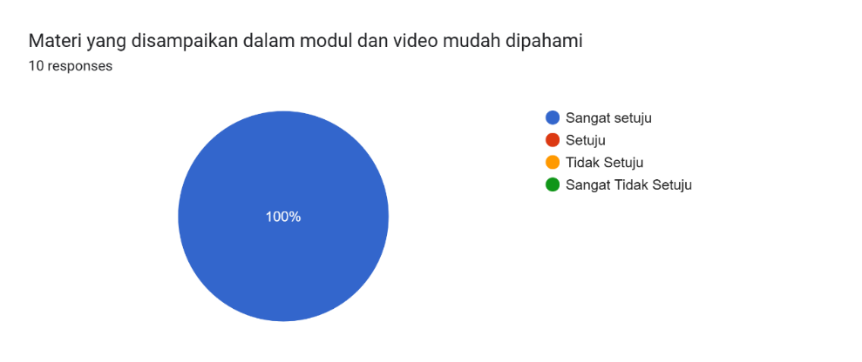
Gambar 4. 56 Materi yang pada Modul dan Video Mudah Dipahami
Sumber: Dokumentasi Pribadi (2025)
Berdasarkan hasil survei yang dilakukan penulis terhadap 10 responden, seluruh responden menyatakan ”sangat setuju” bahwa materi yang disampaikan dalam modul dan video mudah dipahami. Hal ini dibuktikan pada gambar yang menunjukkan seluruh grafik berwarna biru.

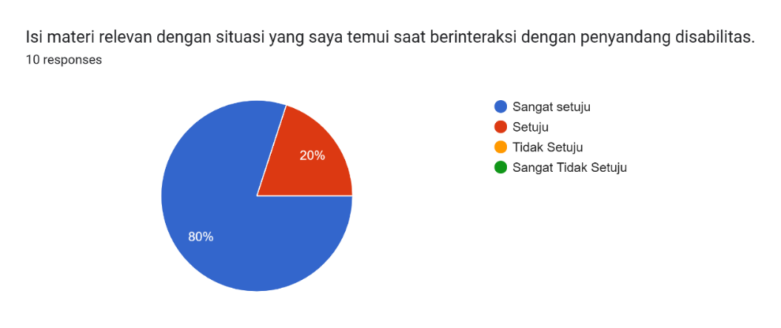
Gambar 4. 57 Isi Materi Relavan dengan Situasi Nyata
Sumber: Dokumentasi Pribadi (2025)
Gambar 4.57 menunjukkan bahwa sebanyak mayoritas responden menyatakan ”sangat setuju”, dan responden lainnya menyatakan ”setuju”. Hasil ini memperlihatkan bahwa materi dalam modul dan video relevan dengan situasi nyata di Roemah Difabel Inklusi Semarang ketika melakukan interaksi dengan penyandang disabilitas.

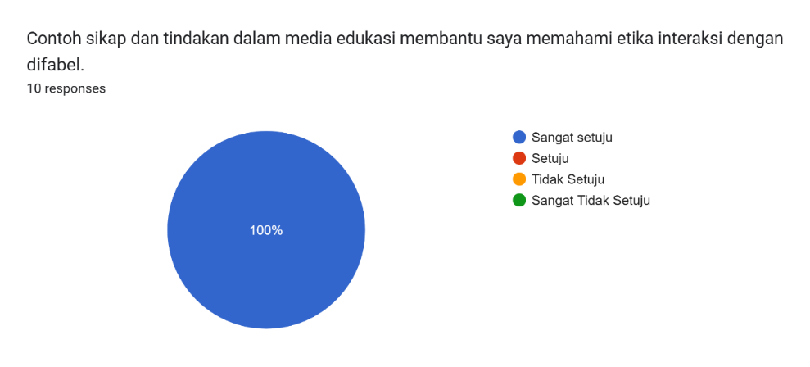
Gambar 4. 58 Sikap an Tindakan Media Edukasi Membantu untuk Memahami Etika Interaksi dengan Difabel
Sumber: Dokumentasi Pribadi (2025)
Pada gambar 4.58 memperlihatkan bahwa seluruh responden menyatakan ”sangat setuju”. Hal ini terbukti bahwa gambar menunjukkan seluruh grafik berwarna biru. Hal ini menunjukkan bahwa materi yang ditampilkan dalam video dan modul sangat membantu dalam memahami etika interaksi dengan penyandang disabilitas.

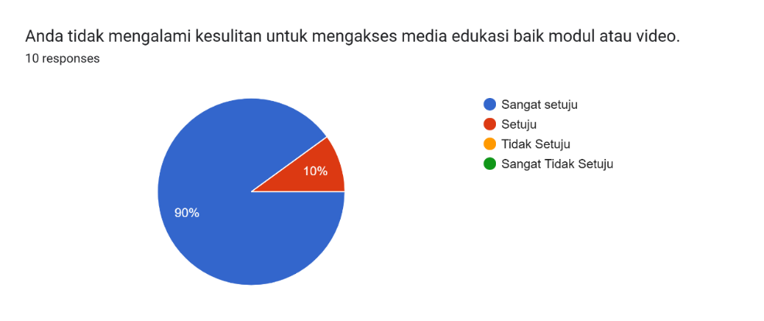
Gambar 4. 59 Tidak Adanya Kesulitan Dalam Mengakses Modul Dan Video
Sumber: Dokumentasi Pribadi (2025)
Sebagian responden pada gambar 4.59 memperlihatkan bahwa mayoritas menyatakan ”sangat setuju”, dan responden lainnya menyatakan ”setuju”. Hasil ini menunjukkan bahwa responden tidak mengalami kesulitan untuk mengakses media edukasi baik modul maupun video.

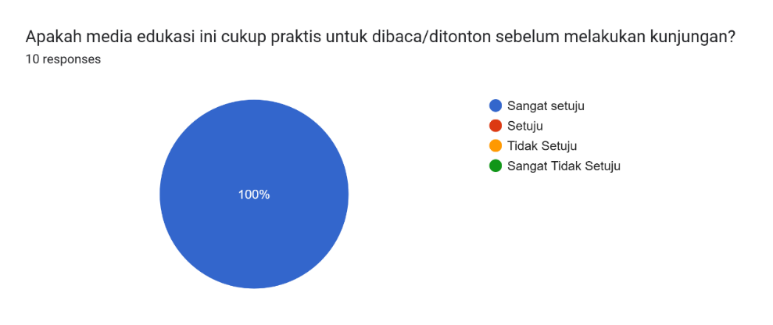
Gambar 4. 60 Media Edukasi Praktis Untuk Dibaca Atau Ditonton Sebelum Berkunjung
Sumber: Dokumentasi Pribadi (2025)
Gambar 4.60 memperlihatkan bahwa seluruh responden menyatakan ”sangat setuju”. Terbukti, gambar menunjukkan seluruh grafik berwarna biru. Hasil ini menunjukkan bahwa media edukasi berbentuk modul dan video cukup praktis untuk dibaca atau ditonton sebelum melakukan kunjungan ke Roemah Difabel Inklusi Semarang.

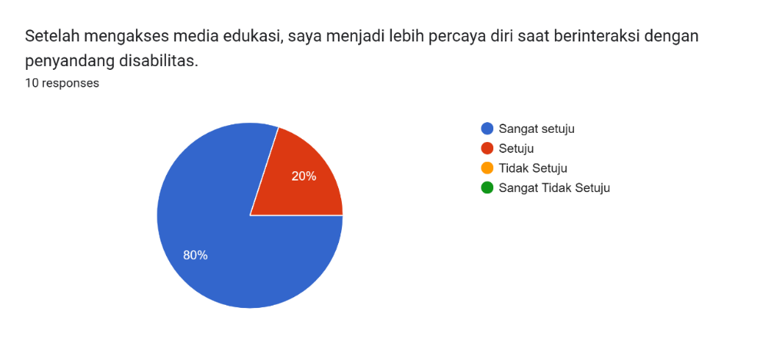
Gambar 4. 61 Penilaian Setelah Mengakses Media Edukasi
Sumber: Dokumentasi Pribadi (2025)
Sebagian responden menyatakan bahwa merasa percaya diri saat berinteraksi dengan penyandang disabilitas setelah mengakses media edukasi. Gambar menampilkan hasil mayoritas responden memilih kategori ”sangat setuju”, sedangkan responden lainnya memilih kategori ”setuju”.

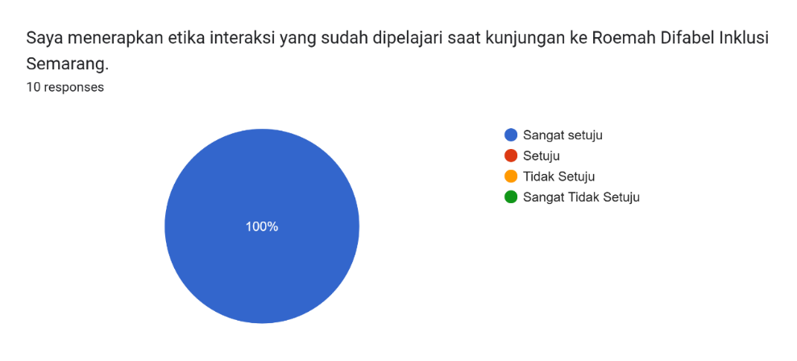
Gambar 4. 62 Penerapan Etika Interaksi Yang Sduah Dipelajaritan Saat Kunjungan
Sumber: Dokumentasi Pribadi (2025)
Seluruh responden pada gambar 4.62 menyatakan ”sangat setuju”. Hal ini dibuktikan pada gambar yang menunjukkan seluruh grafik berwarna biru. Hal ini menunjukkan jika responden menerapkan etika interaksi yang sudah dipelajari pada modul dan video saat berkunjung ke Roemah Difabel Inklusi Semarang.

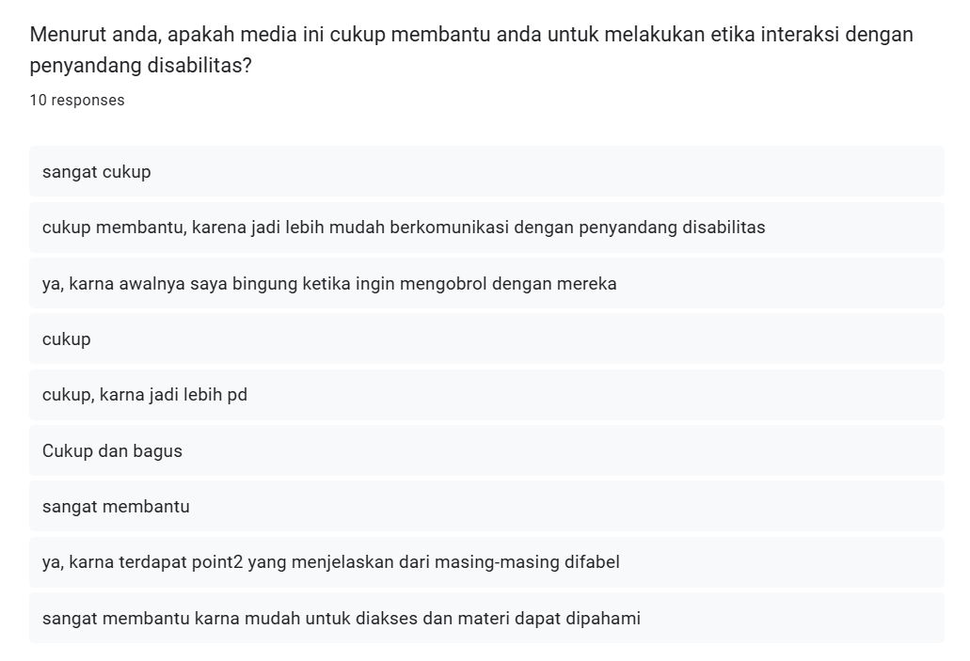
Gambar 4. 63 Pendapat Responden Terdapat Modul Dan Video Etika Interaksi
Sumber: Dokumentasi Pribadi (2025)
Kuisioner juga dilengkapi dengan satu pertanyaan deskriptif untuk mengetahui pendapat responden. Beberapa responden mengungkapkan bahwa mereka merasa lebih percaya diri saat berinteraksi karena telah mendapatkan gambaran yang jelas mengenai etika interaksi dengan penyandang disabilitas yang baik dan benar. Ada pula yang menyatakan bahwa materi dalam modul dan video memudahkan mereka dalam memahami cara komunikasi yang baik, terutama bagi mereka yang sebelumnya merasa bingung atau ragu dalam memulai percakapan dengan penyandang disabilitas.
Beberapa responden juga mengatakan dalam modul maupun video disampaikan secara jelas dan mudah dipahami, serta dilengkapi dengan contoh sikap yang sesuai. Hal ini dianggap sangat membantu karena mereka tidak hanya memahami konsep etika interaksi, tetapi juga tahu bagaimana cara menerapkannya secara langsung. Selain itu, akses terhadap media juga dinilai mudah, sehingga responden tidak mengalami kesulitan untuk menggunakannya sebelum melakukan kunjungan.
Berdasarkan hasil tersebut, dapat disimpulkan bahwa responden merasa terbantu, baik dari segi pemahaman materi, kemudahan akses media, maupun penerapan etika interaksi dengan penyandang disabilitas secara langsung.

Sustainability
Media edukasi berupa modul dan video terbukti memiliki potensi keberlanjutan dalam jangka panjang. Hal ini terlihat dari kemudahan akses serta pemanfaatan ulang oleh pihak Roemah Difabel Inklusi Semarang. Modul cetak yang telah dibagikan dapat disimpan dan digunakan kembali oleh Roemah Difabel Inklusi Semarang untuk kunjungan tamu berikutnya, tanpa perlu mencetak ulang secara terus menerus. Hal ini tentunya efisien dari segi waktu dan biaya. Selain itu, versi digital modul yang tersedia melalui tautan di bio Instagram @rdinklusi.smg dapat diakses oleh tamu secara mandiri kapan saja. Kemudahan ini memberikan fleksibilitas bagi pengguna dalam mengakses informasi sesuai kebutuhan mereka.
Sementara itu, video yang telah diunggah di YouTube Komunitas Kinasih dapat ditonton secara mandiri oleh tamu, baik sebelum maupun setelah melakukan kunjungan. Berdasarkan hasil wawancara dan kuisioner, para responden menyatakan bahwa akses terhadap video cukup mudah dan materi pada video relevan. Media ini tidak hanya efektif saat digunakan pertama kali, tetapi juga mampu memberikan manfaat secara terus menerus bagi tamu dan Roemah Difabel Inklusi Semarang.

Hambatan dan Solusi

4.6.1 Hambatan
- Salah satu hambatan yang dihadapi penulis adalah pada tahap produksi video, yaitu ketersediaan waktu talent. Video ini melibatkan beberapa talent, yaitu teman-teman penulis yang bersedia membantu dengan memerankan situasi interaksi antara masyarakat umum dan penyandang disabilitas. Mereka memiliki kesibukan masing-masing, baik dalam kegiatan tugas akhir, magang, maupun pekerjaan, sehingga sulit untuk menyatukan jadwal dalam waktu yang sama.
- Saat proses pengambilan gambar berlangsung di Roemah Difabel Inklusi Semarang, beberapa penyandang disabilitas terlibat lebih tertarik untuk bermain, bercanda, atau mengajak berbicara dengan penulis, dibanding mengikuti arahan teknis dalam proses shooting. Meskipun situasi tersebut terasa hangat dan menyenangkan, namun kondisi ini sempat membuat proses pengambilan gambar menjadi kurang fokus dan membutuhkan waktu lebih lama.

4.6.2 Solusi
- Penulis melakukan jadwal pengambilan gambar dan dibagi menjadi beberapa sesi agar tetap dapat disesuaikan dengan waktu masing-masing talent. Penulis juga menyiapkan seluruh kebutuhan teknis sebelum hari pengambilan gambar dilakukan, seperti naskah, cek lokasi, dan alat perekaman, agar saat talent hadir, proses syuting dapat berjalan efisien tanpa banyak membuang waktu. Dengan strategi tersebut, seluruh adegan dapat terselesaikan dengan baik.
- Penulis memilih untuk menyesuaikan pendekatan dengan cara yang lebih santai. Penulis memanfaatkan momen tersebut untuk merekam ekspresi dan interaksi yang lebih natural, sehingga menambah kehangatan dan suasana interaksi yang sebenarnya terjadi di lapangan.

BAB V

PENUTUP

Kesimpulan
Kesimpulan yang didapatkan berdasarkan rumusan masalah dan hasil proyek tugas akhir yang berjudul ”Pengembangan Media Edukasi Berbasis Modul dan Video Etika Interaksi Bagi Tamu Roemah Difabel Inklusi Semarang” dapat disimpulkan bahwa:
- Proyek tugas akhir ini berhasil menghasilkan media edukasi yang terdiri dari modul dalam bentuk digital dan cetak, serta video etika interaksi dengan difabel. Media ini dikembangkan sebagai sarana untuk memberikan pemahaman kepada tamu Roemah Difabel Inklusi Semarang, agar mereka memiliki pemahaman dasar tentang cara berinteraksi yang baik dan benar kepada penyandang disabilitas.
- Modul dan video etika interaksi dengan difabel berisi materi yang menggambarkan situasi nyata dan sering ditemui saat berinteraksi dengan penyandang disabilitas. Materi yang disampaikan meliputi mengenal penyandang disabilitas, etika interaksi sesuai dengan jenis penyandang disabilitas seperti penjelasan mengenai sikap, bahasa tubuh, dan bentuk komunikasi yang sesuai. Video dikemas dengan menampilkan interaksi antara masyarakat umum dengan penyandang disabilitas, sehingga penonton dapat memahami secara langsung bagaimana etika interaksi yang tepat.
- Hasil evaluasi menunjukkan adanya respon positif terhadap media edukasi, baik melalui wawancara dengan pengurus, tamu, dan pendamping penyandang disabilitas, maupun melalui kuisioner yang disebarkan kepada 10 tamu Roemah Difabel Inklusi Semarang. Seluruh narasumber menilai bahwa media ini mudah dipahami, relevan dengan situasi di lapangan, serta mampu meningkatkan rasa percaya diri dan kesadaran dalam berinteraksi. Hal ini menunjukkan bahwa media edukasi yang dikembangkan telah memenuhi indikator keberhasilan dalam proyek tugas akhir ini.

Saran
Selama proses penyusunan tugas akhir dari awal pra-produksi, produksi, hingga pasca produksi, penulis menyadari masih terdapat berbagai kekurangan. Oleh karena itu, penulis memberikan saran bagi Roemah Difabel Inklusi Semarang dan penulis selanjutnya, yaitu:
- Bagi Roemah Difabel Inklusi Semarang
Materi yang disampaikan dalam modul dan video perlu dievaluasi secara berkala agar tetap relevan dengan situasi dan kebutuhan tamu Roemah Difabel Inklusi Semarang. Evaluasi ini penting untuk menyesuaikan isi media edukasi dengan pendekatan-pendekatan baru yang lebih efektif dalam mendukung interaksi inklusif antara tamu dengan penyandang disabilitas.
- Bagi Penulis Selanjutnya
Melakukan perencanaan waktu yang lebih matang, terutama dalam hal koordinasi dengan talent, penyandang disabilitas dan pihak-pihak yang terlibat. Berdasarkan pengalaman penulis, keterbatasan waktu talent dan kondisi penyandang disabilitas yang cenderung ingin bermain saat proses pengambilan gambar menjadi tantangan tersendiri. Oleh karena itu, penting untuk menyiapkan alternatif skenario pengambilan gambar, serta menciptakan suasana yang nyaman namun tetap terarah saat proses produksi.

DAFTAR PUSTAKA

Alzaira, F., Uin, R., Abdurrahman, K. H., Alamat, W., Pahlawan, J., Kabupaten, K., & Tengah, J. (2024). Misterius : Publikasi Ilmu Seni dan Desain Komunikasi Visual Strategi Publik Relations dalam Mengoptimalkan Pengaruh Digital. Misterius : Publikasi Ilmu Seni Dan Desain Komunikasi Visual, 2, 55–64.
Ayuni, R. D. (2024). Tata Kelola Humas dan Keprotokolan. Universitas Islam Kalimantan Muhammad Arsyad Al Banjari Banjarmasin Redaksi:
Asnidar, A., & Junaid, J. (2022). Efektivitas Penggunaan Media Video dalam Pembelajaran Fonologi Bahasa Indonesia. Jurnal Onoma: Pendidikan, Bahasa, Dan Sastra, 8(1), 13-21.
Badan Pusat Statistik Kota Semarang. (2024). Banyaknya Penyandang Disabilitas Menurut Kelurahan di Kecamatan Semarang Barat, 2022–2023. Semarang: BPS Kota Semarang.
Badan Pusat Statistik Kota Semarang. (2024). Banyaknya Penyandang Disabilitas Menurut Kelurahan di Kecamatan Semarang Selatan, 2022–2023. Semarang: BPS Kota Semarang.
Badan Pusat Statistik Kota Semarang. (2024). Banyaknya Penyandang Disabilitas Menurut Kelurahan di Kecamatan Semarang Tengah, 2022–2023. Semarang: BPS Kota Semarang.
Badan Pusat Statistik Kota Semarang. (2024). Banyaknya Penyandang Disabilitas Menurut Kelurahan di Kecamatan Semarang Timur, 2022–2023. Semarang: BPS Kota Semarang.
Badan Pusat Statistik Kota Semarang. (2024). Banyaknya Penyandang Disabilitas Menurut Kelurahan di Kecamatan Semarang Utara, 2022–2023. Semarang: BPS Kota Semarang.
Elihami, E., & Saharuddin, A. (2018). Peran Teknologi Pembelajaran Islam dalam organisasi Belajar. Edumaspul-Jurnal Pendidikan, 1.P. 1-8.
Feroza, Cindie Sya'bania, and Desy Misnawati. "Penggunaan media sosial instagram pada akun@ yhoophii_official sebagai media komunikasi dengan pelanggan." Jurnal Inovasi 14, no. 1 (2020): 32-41.
Hermasari, B. K., Hastami, Y., & Kartikasari, M. N. D. (2021). Penggunaan Video Edukasi dalam Meningkatkan Pengetahuan Remaja tentang Covid-19. SEMAR (Jurnal Ilmu Pengetahuan, Teknologi, Dan Seni Bagi Masyarakat), 10(2), 156.
Kholid, Abdul, Edial Rusli, and Zulisih Maryani. 2017. “Reog Tulungagung Di Sanggar Tari Dandhang Saputro Mudho Dalam Fotografi Dokumenter.” Specta: Journal of Photography, Arts, and Media 1(2):131–38.
Mapilindo, M., Rahmayanti, S., & Gulyanto, B. (2021). Efektivitas Penggunaan Modul Terhadap Hasil Belajar Siswa pada Mata Pelajaran Matematika Kelas X Program IPS SMA Negeri 1 Kisaran. JEMS: Jurnal Edukasi Matematika dan Sains, 9(2), 350-356.
Mujianto, H. (2018). Pengaruh strategi public relations terhadap citra perusahaan (studi kasus pada hotel grand kopo bandung). Jurnal Komunikasi Hasil Pemikiran dan Penelitian Vol. 4; No. 1
Mujianto, Haryadi. 2019. “Pemanfaatan Youtube Sebagai Media Ajar Dalam Meningkatkan Minat Dan Motivasi Belajar.” Jurnal Komunikasi Hasil Pemikiran Dan Penelitian 5(1):135–59.
Nurmansyah, Adam, Nanda Rizqia Rhamadhani, Sabrina Alfarissy Nur Hakim, Sri Azhari Agustin, and Siti Hamidah. "Permasalahan Komunikasi Yang Kerap Terjadi Pada Penyandang Disabilitas." Jurnal Pendidikan, Bahasa dan Budaya 2, no. 2 (2023): 200-210.
Paranata, I. K. D., Prabhawita, G. B., & Kayana, I. B. H. (2024). Penerapan Teknik Camera Movement Pada Film Pendek “Satu Pertemuan” Dalam Membangun Suasana Dramatik. Calaccitra: Jurnal Film Dan Televisi, 4(1), 20-25.
Pasaribu, F., & Celia, A. (2025). Komunikasi Interpersonal Penyandang Disabilitas dalam Konteks Pelayanan Publik. Universitas Multimedia Nusantara. Diakses dari
SARI, S. T. (2020). Pengaruh Konseling Kelompok Dengan Teknik Self-Management Terhadap Etika Pergaulan Peserta Didik Kelas Viii E Smp Negeri 19 Bandar Lampung Tahun Pelajaran 2019/2020 (Doctoral dissertation, UIN Raden Intan Lampung).
Setiadi, Erik Fahron, Alia Azmi, and Junaidi Indrawadi. 2019. “Youtube Sebagai Sumber Belajar Generasi Milenial.” Journal of Civic Education 2(4):313–23. doi: 10.24036/jce.v2i4.135.
Suryaningsih, A. (2020). Dampak Media Sosial Terhadap Prestasi Belajar Peserta Didik. Edusaintek : Jurnal Pendidikan, Sains
Susanti, D. (2016). Pengaruh Keteladanan Guru Dan Interaksi Sosial Teman Sebaya Terhadap Karakter Siswa Kelas 5 Di Sd Islam Se-Kecamatan Tulungagung. Al-Ibtida, 4(2), 87–115.
Syafri, F. S. 2018. Pengembangan Modul Pembelajaran Aljabar Elementer di Program Studi Tadris Matematika IAIN Bengkulu, Bengkulu: Zigie Utama, CV.
Syahputra, I. (2019). Media relations: Teori, strategi, praktik dan media intelijen. Jakarta: Rajagrafindo Persada.
Syaipudin, Latif. 2020. “Peran Komunikasi Massa Di Tengah Pandemi Covid-19 (Studi Kasus Di Gugus Tugas Percepatan Penanganan Covid-19 Kabupaten Tulungagung).” Kalijaga: Jurnal of Communication 2(1):14–34.
Fatrima Santri. (2018). Pengembangan Modul Pembelajaran Aljabar Elementer di Program Studi Tadris Matematika IAIN Bengkulu. Bengkulu: CV. Zigie Utama.
Tauda, Y.A., & Soedwiwahjon & Putri, R.A., (2017). Kesesuian Pemenuhan Kebutuhan Difabel Tunanetra dan Tunadaksa Di Kota Surakarta Terhadap Kriteria Kota Ramah Difabel.Jurnal Region; 12 (2), 181-193
Undang-Undang Republik Indonesia. (2016). Undang-Undang Nomor 8 Tahun 2016 tentang Penyandang Disabilitas. Lembaran Negara Republik Indonesia Tahun 2016 Nomor 69.
Viero, R., & Sari, P. (2023). Peranan Komunikasi Interpersonal Guru terhadap Anak Berkebutuhan Khusus. Jurnal Ilmu Komunikasi dan Qur’aniyah.
Widada, S., Widya Tama, A. K., & Purnama, M. R. (2019). Teknik Dasar Menggunakan Videografi Di Dunia Broadcasting. Cices, 5(1), 74–81

LAMPIRAN
Lampiran 1 Surat Permohonan Data
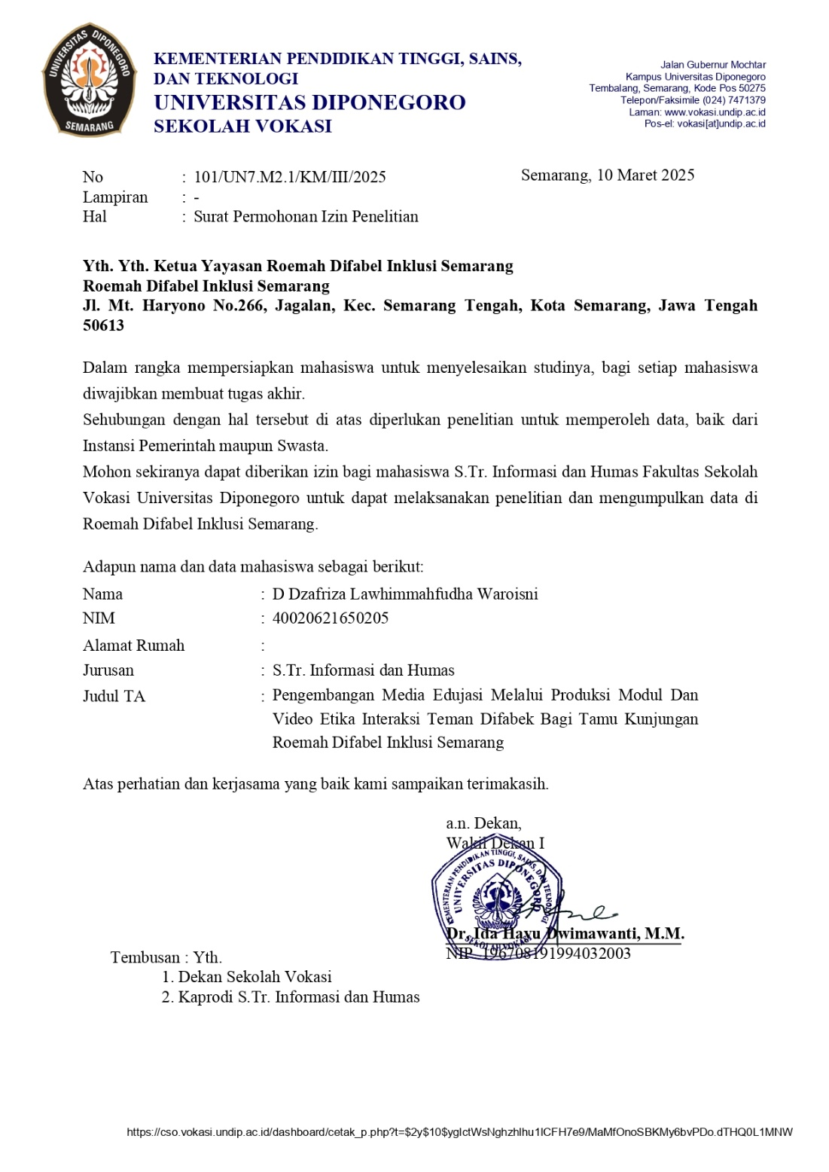

Lampiran 2 Surat Persetujuan Izin Penayangan Teman Difabel Dalam Video Tugas Akhir
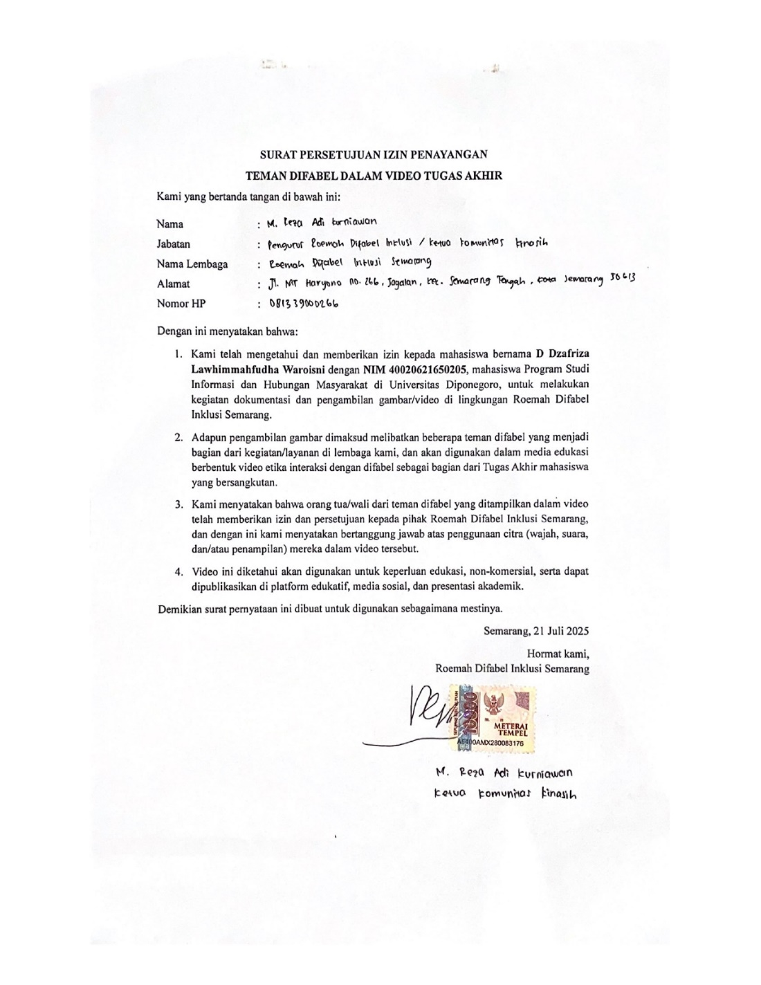

Lampiran 3 Surat Pencatatan Ciptaan
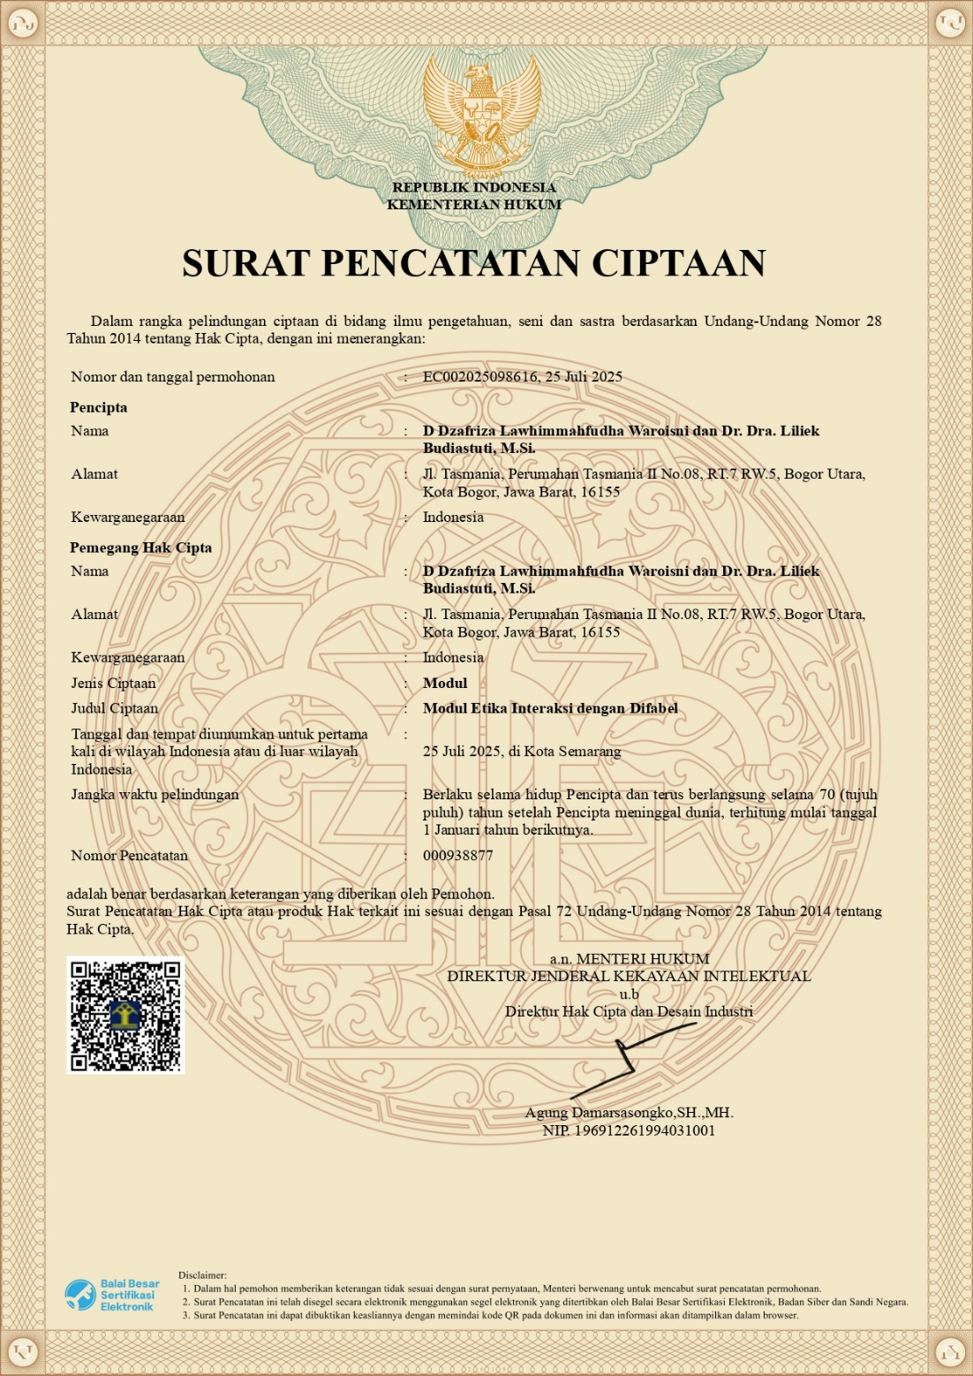

Lampiran 3 Turnitin
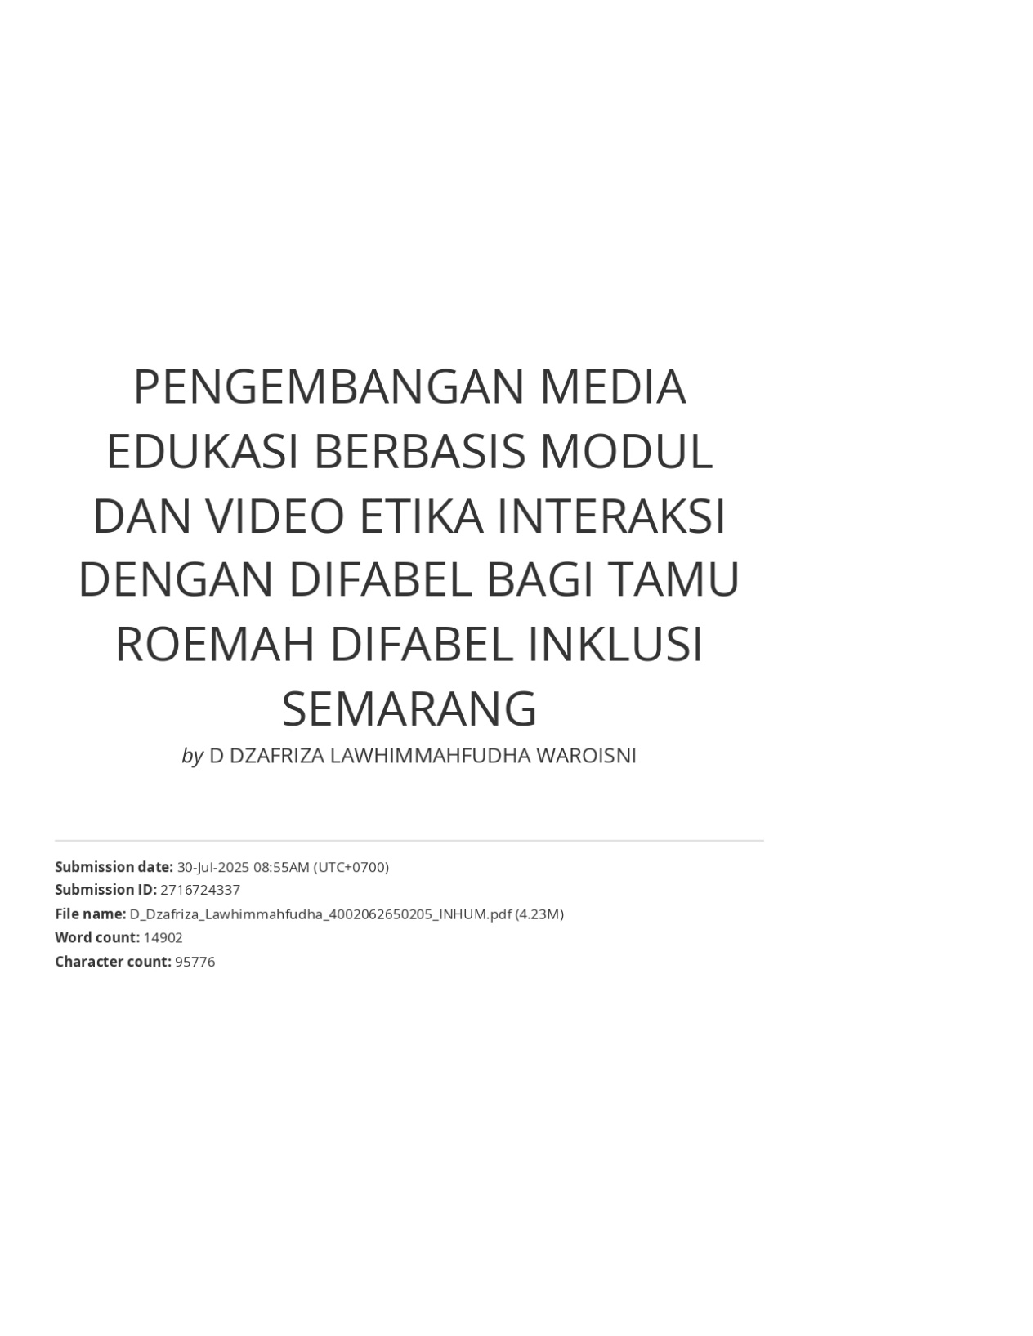
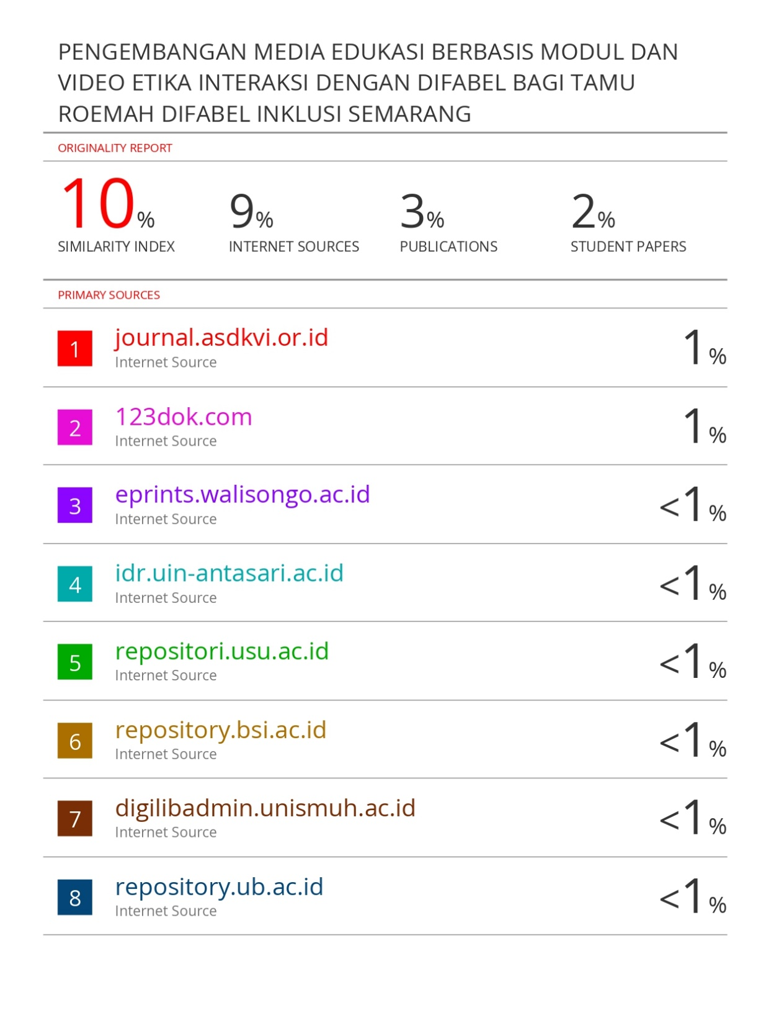

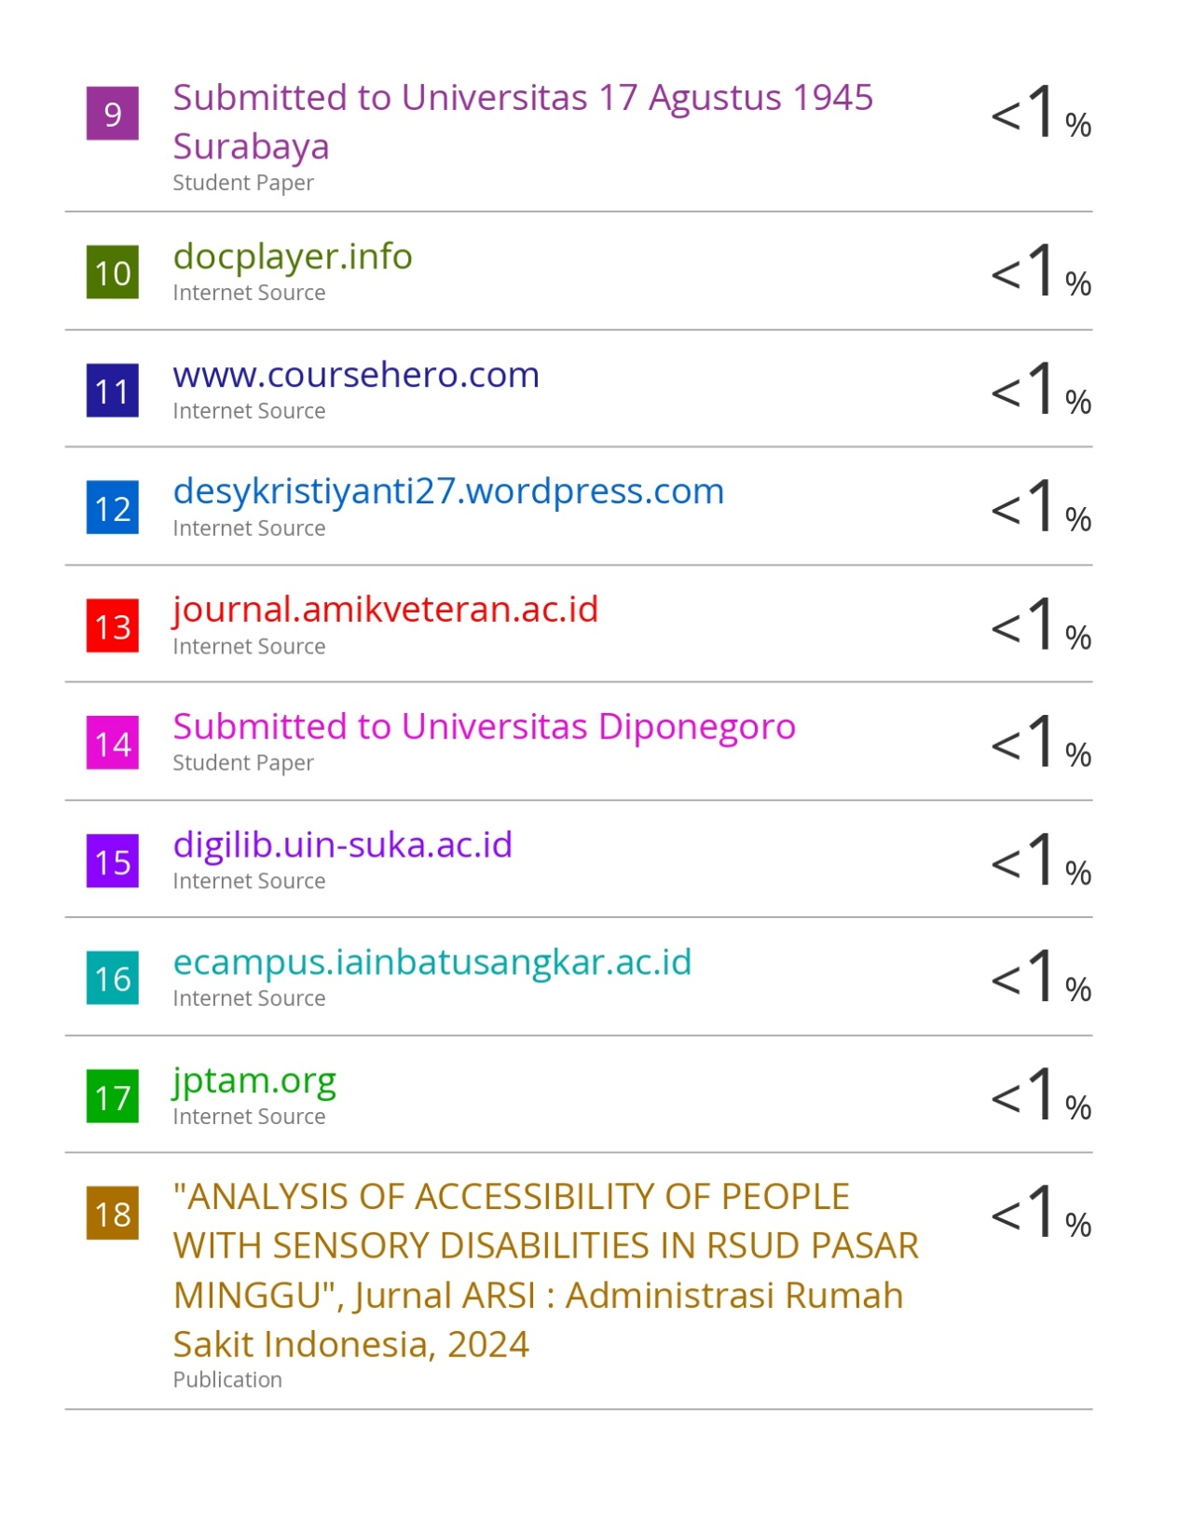

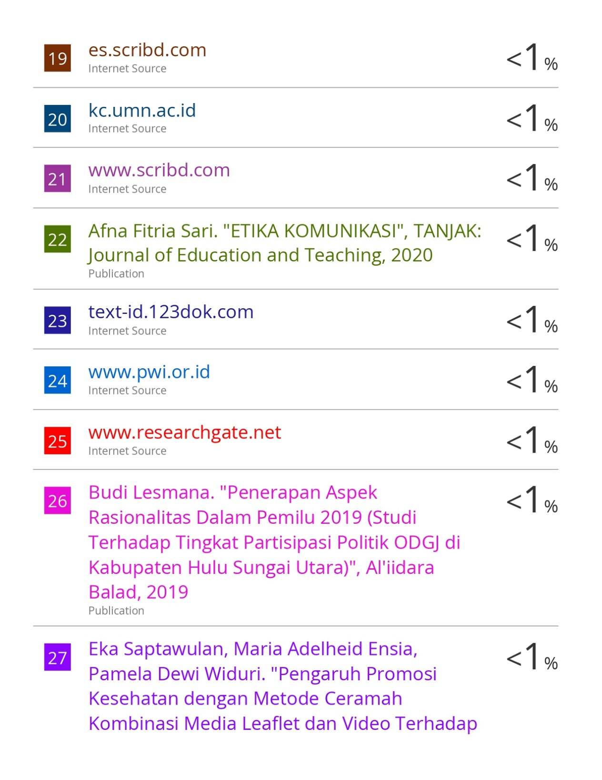

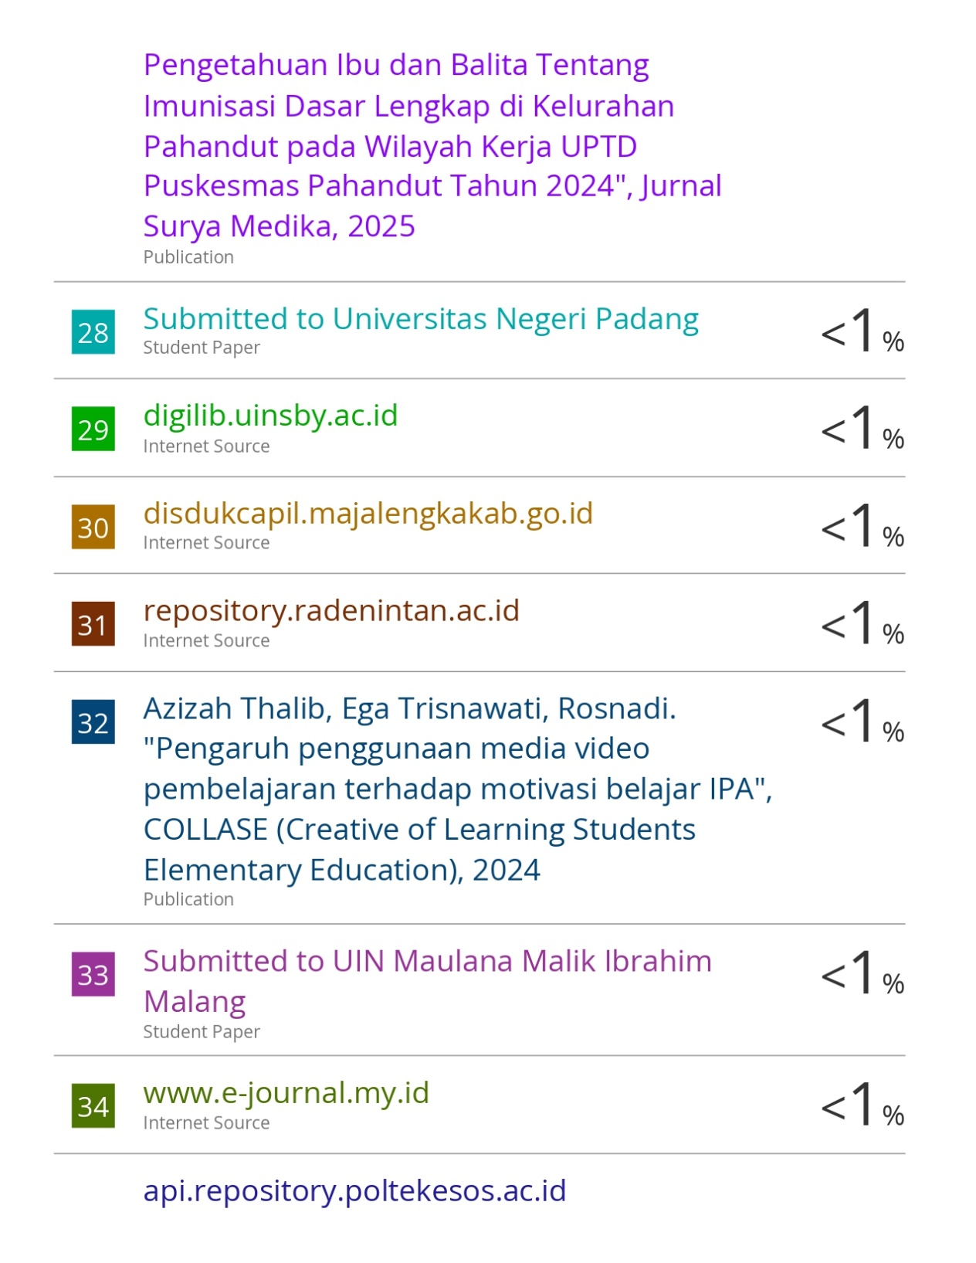

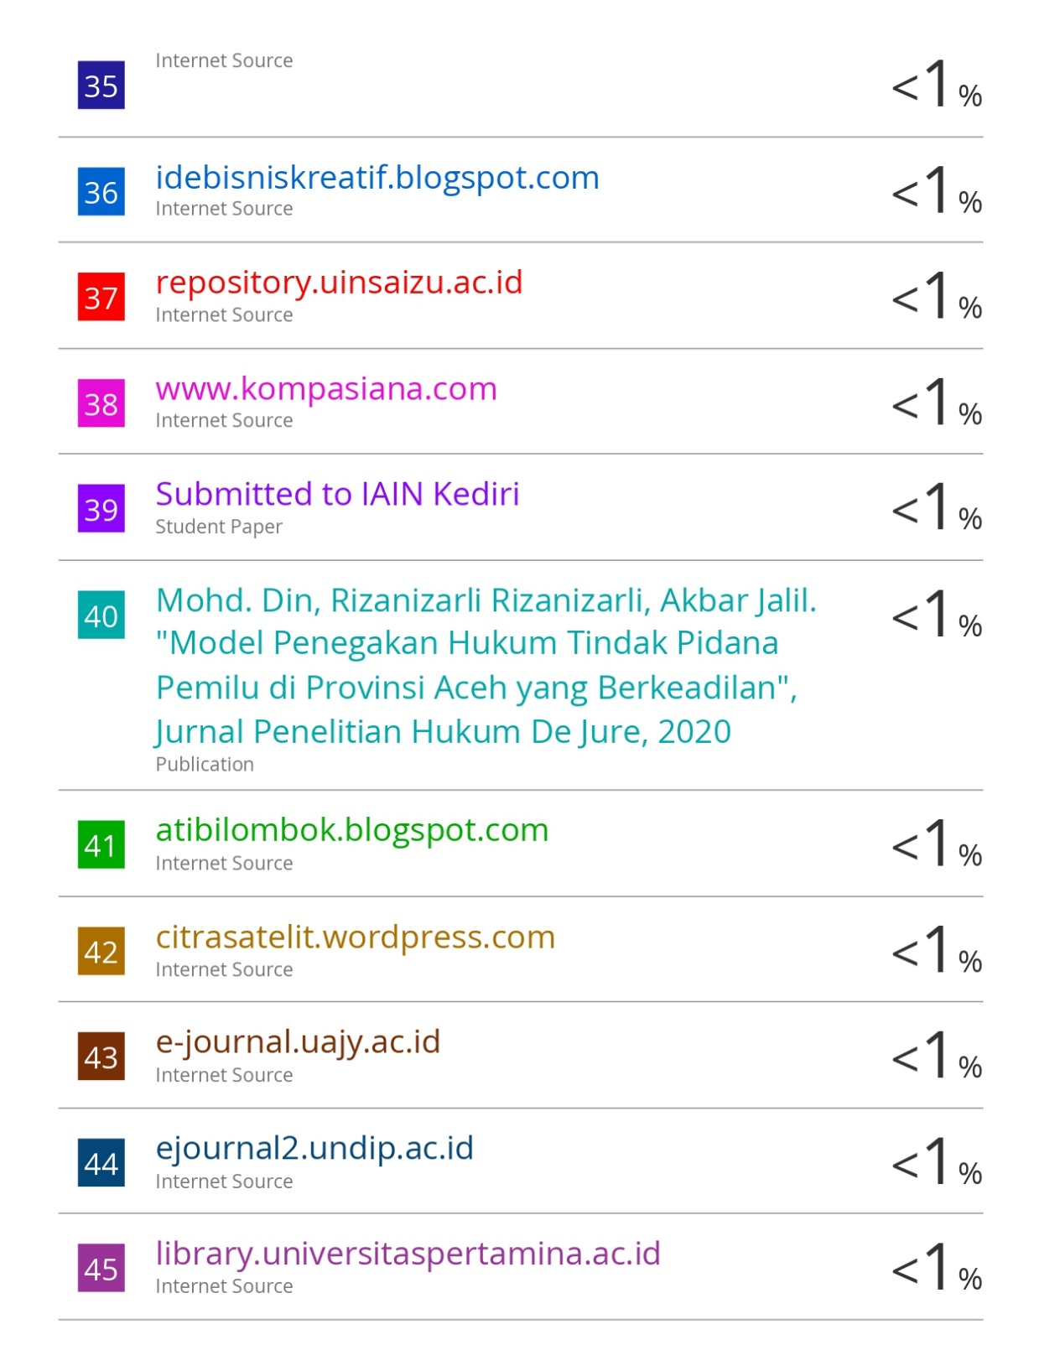

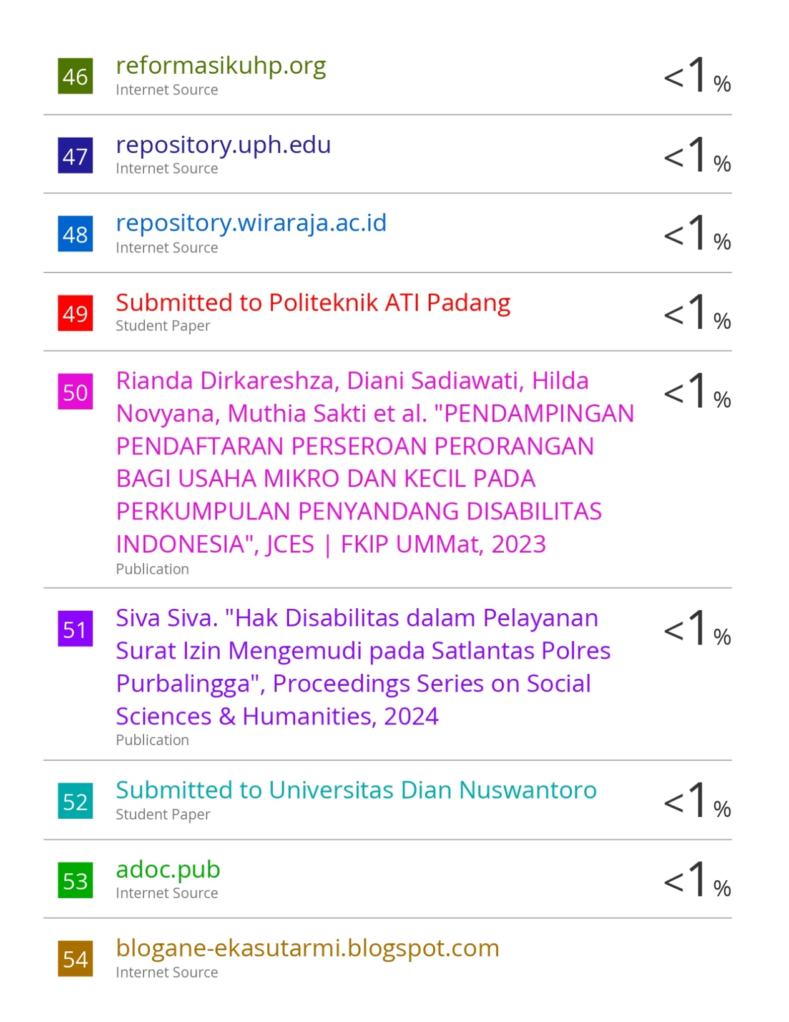

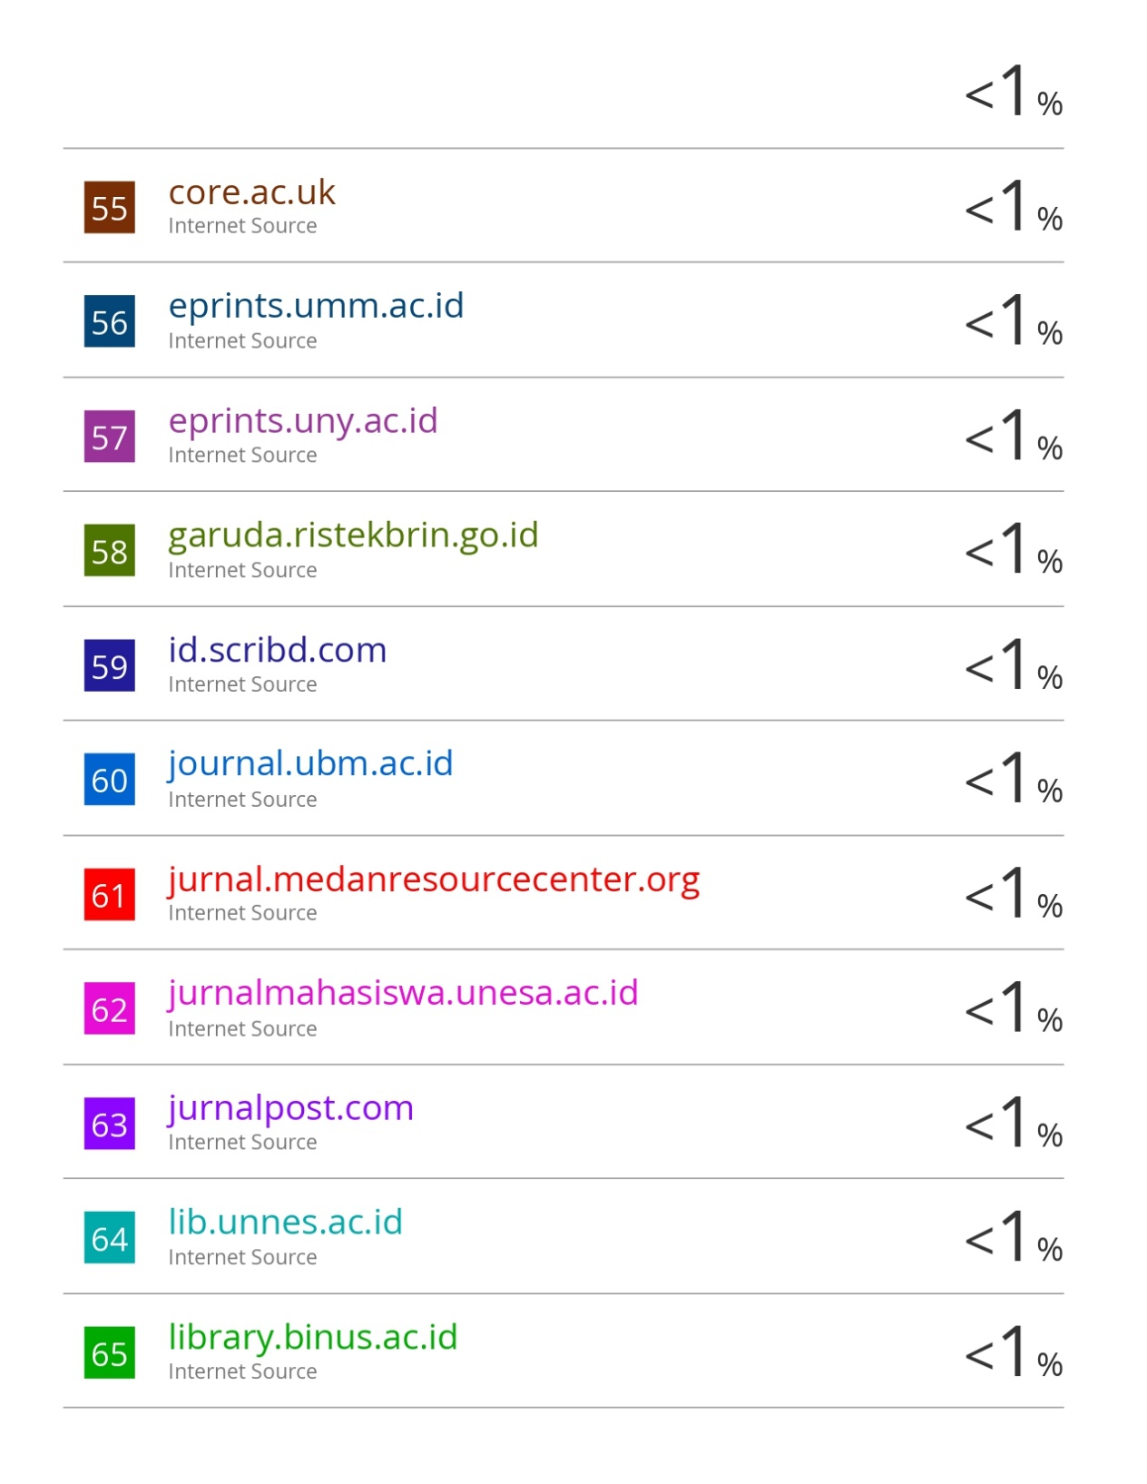

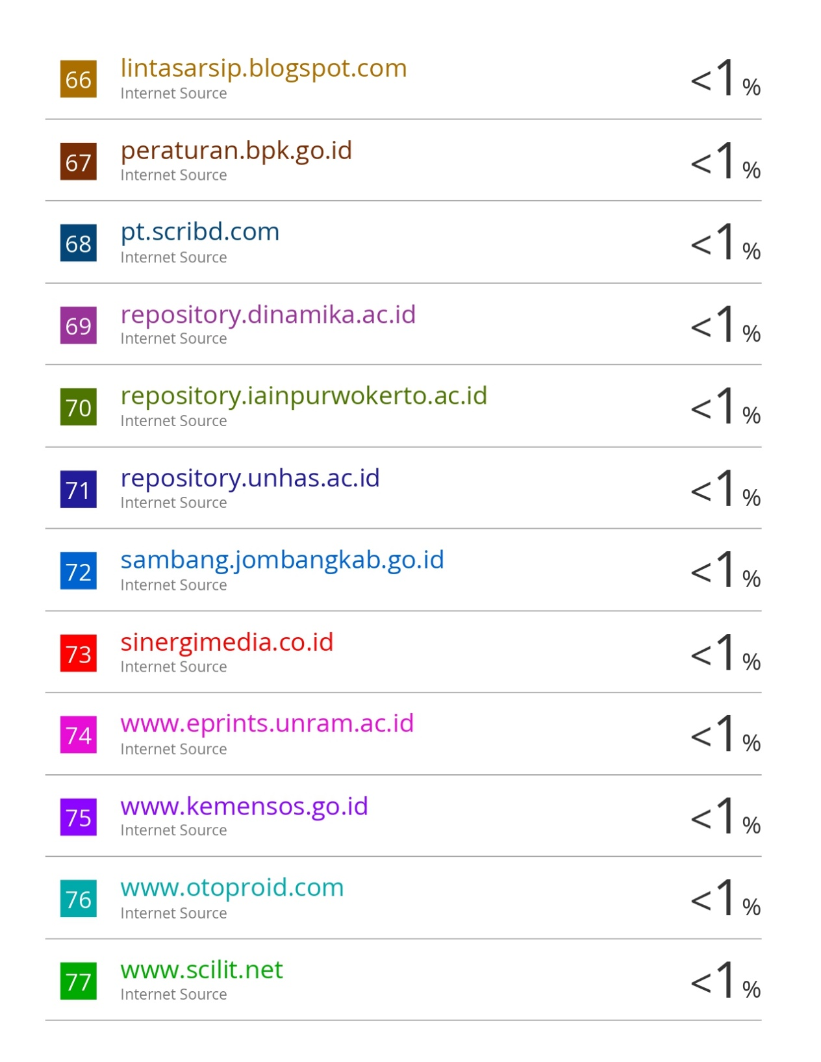

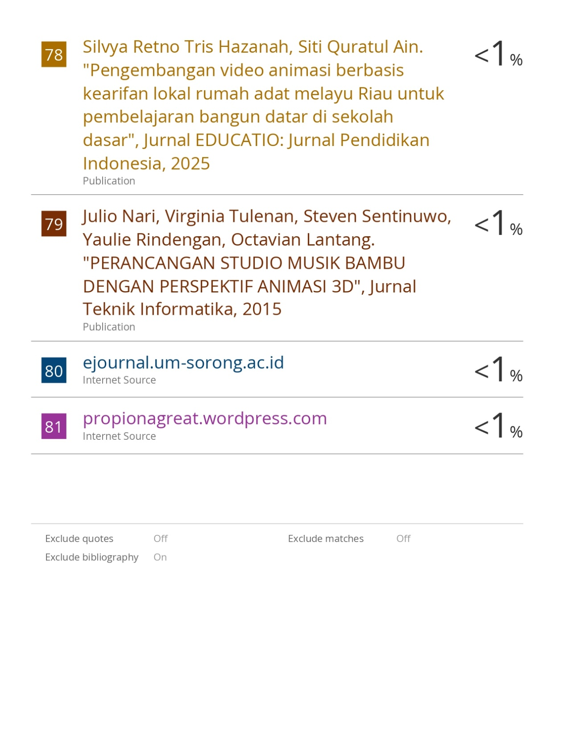

Lampiran 4 Surat Bebas Plagiasi
